Министерство образования и молодежной политики

Свердловской области

Государственное автономное профессиональное образовательное учреждение

Свердловской области

«Ирбитский аграрный техникум»

КУРС ЛЕКЦИЙ

ПО ТЕХНИЧЕСКОЙ МЕХАНИКЕ

***СТАТИКА***

2022

Рассмотрено на

предметной (цикловой) комиссии

«29» августа 2022г.

Протокол № 1

**ВВЕДЕНИЕ**

Несмотря на наличие большого количества хороших учебников по курсу теоретической механике студенты испытывают недостаток в учебной литературе по данному вопросу.

Указанные курсы, отражая стремительное развитие науки и практики, от издания к изданию увеличивали свой объем, одновременно учебные планы насыщались специальными дисциплинами, а объем лекционного курса по теоретической механике сокращался, и его содержание становилось менее полным.

В настоящее время разрыв между объемом и содержанием учебной литературы с одной стороны, и лекционных курсов с другой достиг такой величины, что использование студентами солидных учебников на базе укороченных лекций стало почти невозможно.

В этих условиях наиболее целесообразно издание и использование учебной литературы, отражающей только программные вопросы. Содержание настоящего курса лекций соответствует полной программе курса теоретической механики для студентов очной и заочной форм обучения технических специальностей. По нему студенты могут проверить, исправить и дополнить свои лекционные записи. В процессе такой работы у студента появится основа для проработки лекционного материала и дополнительных вопросов по более полным учебникам и научной литературе.

Для изучения курса необходимо иметь соответствующую математическую подготовку. Во всех разделах курса, начиная со статики, широко используется векторная алгебра. Необходимо уметь вычислять проекции векторов на координатные оси, находить геометрически (построением векторного треугольника или многоугольника) и аналити­чески (по проекциям на координатные оси) сумму векторов, вычислять скалярное и векторное произведения двух векторов и знать свойства этих произведений, а в кинематике и динамике - дифференцировать векторы.. Надо также уметь свободно пользоваться системой прямо­угольных декартовых координат на плоскости и в пространстве, знать, что такое единичные векторы (орты) этих осей и как выражаются составляющие вектора по координатным осям с помощью ортов.

Для изучения кинематики надо совершенно свободно уметь дифференцировать функции одного переменного, строить графики этих функ­ций, быть знакомым с понятиями о естественном трехграннике, кривизне кривой и радиусе кривизны, знать основы теории кривых 2-го порядка, изучаемой в аналитической геометрии.

Для изучения динамики надо уметь находить интегралы (неопре­деленные и определенные) от простейших функций, вычислять частные производные и полный дифференциал функций нескольких переменных, а также уметь интегрировать дифференциальные уравнения 1-го порядка с разделяющимися переменными и линейные дифференциальные урав­нения 2-го порядка (однородные и неоднородные) с постоянными коэффициентами.

При изучении материала курса нужно, прежде всего, уяснить существо каждого излагаемого там вопроса. Главное - это понять изложенное в учебнике, а не «заучить».

Сначала следует прочитать весь материал темы, особенно не задер­живаясь на том, что показалось не совсем понятным; часто это становит­ся понятным из последующего. Затем надо вернуться к местам, вызвав­шим затруднения, и внимательно разобраться в том, что было неясно. Особое внимание при повторном чтении обратите на формулировки соответствующих определений, теорем и т. п. (они обычно бывают набраны в учебнике курсивом или разрядкой); в точных формулировках, как правило, бывает существенно каждое слово и очень полезно понять, почему данное положение сформулировано именно так. Однако не сле­дует стараться заучивать формулировки; важно понять их смысл и уметь изложить результат своими словами.

Необходимо также понять ход всех доказательств (в механике они обычно не сложные) и разобраться в их деталях. Доказательства надо уметь воспроизводить самостоятельно, что нетрудно сделать, поняв идею доказательства; пытаться просто их «заучивать» не следует, никакой пользы это не принесет.

При изучении курса особое внимание следует уделить приобретению навыков решения задач. Для этого, изучив материал данной темы, надо сначала обязательно разобраться в решениях соответствующих задач, которые приводятся в курсе лекций, обратив особое внимание на методические указания по их решению. Затем постарайтесь решить самостоятельно несколько аналогичных задач.

Закончив изучение темы, полезно составить краткий конспект. После изучения темы, нужно проверить, можете ли вы дать ответ на все вопросы программы курса по этой теме (осуществить самопроверку). Поскольку все вопросы, которые должны быть изучены и усвоены, в программе перечислены достаточно подробно, дополнительные вопросы для самопроверки приводятся не в полном объеме. Однако очень полезно составить перечень таких вопросов самостоятельно (в отдельной тетради) следую­щим образом.

Начав изучение очередной темы программы, выписать сначала в тетради последовательно все перечисленные в программе вопросы этой темы, оставив справа широкую колонку (поле). При этом если, на­пример, в программе сказано «Условия равновесия пространственной и плоской систем сходящихся сил», то следует записать отдельно вопросы «Условия равновесия пространственной системы сходящихся сил» и «Условия равновесия плоской системы сходящихся сил» и т. д.

Затем, по мере изучения материала темы, следует в правой колонке указать страницу учебника, на которой излагается соответствующий вопрос, а также номер формулы или уравнения (уравнений), которые выражают ответ на вопрос математически. В ре­зультате в данной тетради будет полный перечень вопросов для самопроверки, который можно использовать и при подготовке к экзамену. Кроме того, ответив на вопрос или написав соответствующую формулу (уравнение), вы можете по учебнику быстро проверить, правильнолиэто сделано, если в правильности своего ответа сомневаетесь. Наконец, по тетради с такими вопросами вы можете установить, весь ли материал, предусмотренный программой, вами изучен.

***Введение. История науки.***

***1. Введение***

Наука о механическом движении и взаимодействии материальных тел называется *механикой*. Круг проблем, рассматриваемых в механике, очень велик и с развитием этой науки в ней появился целый ряд самостоятельных областей, связанных с изучением механики твердых деформируемых тел, жидкостей и газов. К этим областям относятся теория упругости, теория пластичности, гидромеханика, аэромеханика, газовая динамика и ряд разделов так называемой прикладной механики, в частности: сопротивление материалов, статика сооружений (строительная механика), теория механизмов и машин, гидравлика, а также многие специальные инженерные дисциплины. Однако во всех этих областях наряду со специфическими для каждой из них закономерностями и методами исследования опираются наряд основных законов или принципов и используют многие понятия и методы, общие для всех областей механики. Рассмотрение этих общих понятий, законов и методов и составляет предмет так называемой *теоретической* (или *общей*) *механики.*

*Механическим движением* называют происходящее с течением времени изменение взаимного положения материальных тел в пространстве. Так как состояние покоя есть частный случай механического движения, то в задачу теоретической механики входит также изучение равновесия материальных тел. Под механическим взаимодействием понимают те действия материальных тел друг на друга, в результате которых происходит изменение движения этих тел или изменение их формы (деформация).

Примерами механического движения в природе являются движение небесных тел, колебания земной коры, воздушные и морские течения и т.п., а в технике – движение различных наземных или водных транспортных средств и летательных аппаратов, движение частей всевозможных машин, механизмов и двигателей, деформация элементов тех или иных конструкций и сооружений, течение жидкости и газов и многое другое. Примерами же механических взаимодействий являются взаимные притяжения материальных тел по закону всемирного тяготения, взаимные давления соприкасающихся (или соударяющихся) тел, воздействия частиц жидкости и газа друг на друга и на движущиеся или покоящиеся в них тела и т.д.

Движение материи происходит во времени и пространстве. За пространство, в котором происходит движение тел, принимают «обычное» евклидово трехмерное пространство. Для изучения движения вводят так называемую систему отсчета, понимая под ней совокупность тела отсчета (тела, относительно которого изучается движение других тел) и связанных с ним систем координатных осей и часов. В теоретической механике принимается, что время не зависит от движения тела и что оно одинаково во всех точках пространства и всех системах отсчета (абсолютное время). В связи с этим в теоретической механике, говоря о системе отсчета, можно ограничиться указанием только тела отсчета или системы координатных осей, связанных с этим телом.

Движение тела происходит в результате действия на движущееся тело сил, вызванных другими телами. При изучении механического движения и равновесия материальных тел знание природы сил необязательно, достаточно знать только их величины. Поэтому в теоретической механике не изучают физическую природу сил, ограничиваясь только рассмотрением связи между силами и движением тела.

Теоретическая механика построена на законах И.Ньютона, справедливость которых проверена огромным количеством непосредственных наблюдений, опытной проверкой следствий (зачастую далеких и вовсе не очевидных) из этих законов, а также многовековой практической деятельностью человека. Законы Ньютона справедливы не во всех системах отсчета. В механике постулируется наличие хотя бы одной такой системы (инерциальная система отсчета). Многочисленные опыты и измерения показывают, что с высокой степенью точности система отсчета с началом в центре Солнечной системы и осями, направленными к далеким «неподвижным» звездам, является инерциальной системой отсчета (она называется гелиоцентрической или основной инерциальной системой отсчета).

В дальнейшем будет показано, что если имеется хотя бы одна инерциальная система отсчета, то их имеется бесчисленное множество (очень часто инерциальные системы отсчета называют неподвижными системами). Во многих задачах за инерциальную систему отсчета принимают систему, связанную с Землей. Ошибки, возникающие при этом, как правило, столь незначительны, что практического значения они не имеют. Но имеются задачи, в которых уже нельзя пренебречь вращением Земли. В этом случае за неподвижную систему отсчета следует принимать введенную гелиоцентрическую систему отсчета.

Теоретическая механика является естественной наукой, опирающейся на результаты опыта и наблюдений и использующей математический аппарат при анализе этих результатов. Как во всякой естественной науке, в основе механики лежит опыт, практика, наблюдение. Но наблюдая какое-нибудь явление, мы не можем сразу охватить его во всем многообразии. Поэтому перед исследователем возникает задача выделить в изучаемом явлении главное, определяющее, отвлекаясь (абстрагируясь) от того, что менее существенно второстепенно.

В теоретической механике метод абстракции играет очень важную роль. Отвлекаясь при изучении механических движений материальных тел от всего частного, случайного менее существенного, второстепенного и рассматривая только те свойства, которые в данной задаче являются определяющими, мы приходим к рассмотрению различных моделей материальных тел, представляющих ту или иную степень абстракции. Так, например, если отсутствует различие в движениях отдельных точек материального тела или в данной конкретной задаче это различие пренебрежимо мало, то размерами этого тела можно пренебречь, рассматривая его как материальную точку. Такая абстракция приводит к важному понятию теоретической механики – понятию материальной точки, которая отличается от геометрической точки тем, что имеет массу. Материальная точка обладает свойством инертности, как обладает этим свойством тело, и, наконец, она обладает той же способностью взаимодействовать с другими материальными телами, какую имеет тело. Так, например, планеты в их движении вокруг солнца, космические аппараты в их движении относительно небесных тел можно рассматривать в первом приближении как материальные точки.

Другим примером абстрагирования от реальных тел является понятие абсолютно твердого тела. Под ним понимается тело, которое сохраняет свою геометрическую форму неизменной, независимо от действий других тел. Конечно, абсолютно твердых тел нет, так как в результате действия сил все материальные тела изменяют свою форму, т.е. деформируются, но во многих случаях деформацией тела можно пренебречь. Например, при расчете полета ракеты мы можем пренебречь небольшими колебаниями отдельных частей ее, так как эти колебания весьма мало скажутся на параметрах ее полета. Но при расчете ракеты на прочность учет этих колебаний обязателен, ибо они могут вызвать разрушение корпуса ракеты.

Принимая те или иные гипотезы, следует помнить о пределах их применимости, так как забыв об этом, можно прийти к совершенно неверным выводам. Это происходит тогда, когда условия решаемой задачи уже не удовлетворяют сделанным предположениям и неучитываемые свойства становятся существенными. В курсе при постановке задачи мы всегда будем обращать внимание на те предположения, которые принимаются при рассмотрении данного вопроса.

К сожалению, теоретическую механику, изучают и применяют практически лишь инженеры, т.е. знают ориентировочно один из ста человек населения и надо ясно представлять реальную общественную ситуацию: одинаково звучащим словом «теоретический» отражены слишком различающиеся понятия - для подавляющего большинства населения слово «теоретический» имеет широкий диапазон значений, больше с негативным, чем позитивным оттенком. Это нашло отражение в толковых словарях. В [1] читаем: теоретизировать – заниматься теоретическими вопросами, создавать теорию; рассуждать на отвлечённые темы, без пользы для дела; теоретический – не опирающийся на реальность, на практические возможности; теоретичный – отвлечённый, абстрактный, не находящий практического применения.

К теоретической механике такие толкования не относятся, а по отношению к её преподавателям и пользователям – обидны, оскорбительны, унизительны. Приходится оправдываться и пояснять, что теоретическая механика – это не уфология с астрологией, не метеорология и даже не физика. Предсказания, основанные на методах теоретической механики, практически достоверны.

В высших технических учебных заведениях теоретическая механика делится обычно на три раздела: статику, кинематику и динамику. Эта сложившаяся традиция нашла отражении и в настоящем курсе.

В статике изучаются методы преобразования одних совокупностей сил в другие, эквивалентные данным, выясняются условия равновесия, а также определяются возможные положения равновесия. В дальнейшем под равновесием материального тела подразумевается его покой относительно некоторой выбранной системы отсчета, т.е. рассматривается относительное равновесие и покой.

В кинематике движение тел рассматривается с чисто геометрической точки зрения, т.е. без учета силовых взаимодействий между телами. Недаром кинематику называют иногда «геометрией движения», включающей, конечно, понятие времени. Основными характеристиками движений в кинематике являются: траектория, пройденный путь, скорость и ускорение движения.

В динамике движение тел изучается в связи с силовыми взаимодействиями между телами. Более подробные сведения о задачах статики, кинематики и динамики будут даны в соответствующих разделах курса.

***2. Об истории науки***

Возникновение и развитие механики как науки неразрывно связано с историей развития производительных сил общества, с уровнем производства и техники на каждом этапе этого развития.

В древние времена, когда запросы производства сводились главным образом к удовлетворению нужд строительной техники, начинает развиваться учение о так называемых простейших машинах (блок, ворот, рычаг, наклонная плоскость) и общее учение о равновесии тел (статика). Обоснование начал статики содержится уже в сочинениях одного из великих ученых древности Архимеда (287-212 г. до н.э.).

Развитие динамики начинается значительно позже. В XV-XVI столетиях возникновение и рост в странах Западной и Центральной Европы буржуазных отношений послужили толчком к значительному подъему ремесел, торговли, мореплавания и военного дела (появление огнестрельного оружия), а также к важным астрономическим открытиям. Все это способствовало накоплению большого опытного материала, систематизация и обобщение которого привели в XVII столетии к открытию законов динамики. Главные заслуги в создании основ динамики принадлежат гениальным исследователям Галилео Галилею (1564-1642 гг.) и Исааку Ньютону (1643-1727 гг.). В сочинении Ньютона «Математические начала натуральной философии», изданном в 1687 г, и были изложены в систематическом виде основные законы классической механики (законы Ньютона).

В XVIII в. начинается интенсивное развитие в механике аналитических методов, т.е. методов, основанных на применении дифференциального и интегрального исчислений. Методы решения задач динамики точки и твердого тела путем составления и интегрирования соответствующих дифференциальных уравнений были разработаны великим математиком и механиком Л.Эйлером (1707-1783 гг.) Из других исследований в этой области наибольшее значение для развития механики имели труды выдающихся французских ученых Ж.Даламбера (1717-1783 гг.), предложившего свой известный принцип решения задач динамики, и Ж.Лагранжа (1736-1813 гг.), разработавшего общий аналитический метод решения задач динамики на основе принципа Даламбера и принципа возможных перемещений. В настоящее время аналитические методы решения задач являются в динамике основными.

Кинематика, как отдельный раздел механики, выделилась лишь в XIX в. под влиянием запросов развивающегося машиностроения. В настоящее время кинематика имеет и большое самостоятельное значение для изучения движения механизмов и машин.

В России на развитие первых исследований по механике большое влияние оказали труды гениального ученого и мыслителя М.В.Ломоносова (1711-1765 гг.), а также творчество Л.Эйлера, долгое время жившего в России и работавшего в Петербургской академии наук. Из многочисленных отечественных ученых, внесших значительный вклад в развитие различных областей механики, прежде всего должны быть названы: М.В.Остроградский (1801-1861 гг.), которому принадлежит ряд важных исследований по аналитическим методам решения задач механики; П.Л.Чебышев (1821-1894 гг.), создавший новое направление в исследовании движения механизмов; С.В.Ковалевская (1850-1891 гг.), решившая одну из труднейших задач динамики твердого тела; А.М.Ляпунов (1857-1918 гг.), который дал строгую постановку одной из фундаментальных задач механики и всего естествознания – задачи об устойчивости равновесия и движения и разработал наиболее общие методы ее решения; И.В.Мещерский (1859-1935 гг.), внесший большой вклад в решение задач механики тел переменной массы; К.Э.Циолковский (1857-1935 гг.), автор ряда фундаментальных исследований по теории реактивного движения; А.Н.Крылов (1863-1945 гг.), разработавший теорию корабля и много внесший в развитие теории гироскопа и гироскопических приборов.

Особое значение для дальнейшего развития механики в нашей стране имели труды Н.Е.Жуковского (1847-1921 гг.), заложившего основы авиационной науки, и его ближайшего ученика основоположника газовой динамики С.А.Чаплыгина (1869-1912 гг.). Характерной чертой творчества Н.Е.Жуковского было приложение методов механики к решению актуальных технических задач, примером чему служат многие его труды по динамике самолета, разработанная им теория гидравлического удара в трубах и др. Большое влияние идеи Н.Е.Жуковского оказали и на преподавание механики в высших технических учебных заведениях.

***3. Основные составляющие теоретической механики***

,

где ТМ - теоретическая механика;

ОФ - её опорные факты;

Т - терминология;

М - методология.

 ,

где ММ - разнообразные математические мостики, обеспечивающие умозрительные (за письменным столом) переходы от математических описаний одних фактов теоретической механики к другим;

МО - математические операции;

МТ - мнемотехника (мнемоника) – совокупность систем обозначений, правил, приёмов и прочего, облегчающих запоминание нужных сведений.

Теоретическая механика – это спрессованный опыт человечества в области механических явлений.

***4. Примеры опорных фактов теоретической механики***

***4.1 Правило равновесия рычага и золотое правило механики***

Правило равновесия рычага формулировали ещё Аристотель (384-322 гг. до н.э.) и его ученики - в трактате «Механические проблемы».

Трактат имеет 36 глав. Предметом рассмотрения являются гребное весло, руль и парус; лебёдка, метательная машина и колесо колесницы; клин, топор, весы; рассматривается равновесие нагруженного блока и прочие устройства того времени, вплоть до различных щипцов (медицинских, для орехов). Рассмотрение проблем начинается с общего теоретического результата, изложенного в первой главе: «Движимый груз имеет к движущему грузу отношение, обратное отношению длин плеч, ибо всегда, чем далее нечто отстоит от точки опоры рычага, тем легче оно двигает» [2, С. 19-20].

Правило равновесия рычага при создании машин и устройств широко использовал и Архимед (287-212 гг. до н.э.).

У Аристотеля и Архимеда просматриваются зачатки и кинематического метода подхода к решению задач статики (прообраза сегодняшнего «Принципа возможных перемещений»). В более развитой форме это просмат-ривается в «Книге Карастун» арабского учёного VIII в. Табит Бен Кура. Практически ясное изложение золотого правила механики, в терминах и литературном стиле того времени, мы находим в трактате «О науке механике» (1649 г.) Галилео Галилея – «расстояния, которые бы прошли тела в одинаковые промежутки времени, относятся друг к другу обратно их весам» [3, С. 43].

Человечество и сегодня пользуется этими фундаментальными, до сих пор никем не подвергшимися сомнению, правилами. Подобные научные результаты и являются опорными фактами теоретической механики.

***4.2 О вечных двигателях***

Одним из широко используемых сегодня опорных фактов теоретической механики является «Закон сохранения полной механической энергии». Его появление во многом обусловлено имевшим место в обществе настроением создавать «вечные двигатели».

Идея о возможности создания «perpetuum mobile» появилась в XII в. Упоминает о нём в своём трактате индийский математик и астроном Бхаскар Ачарья (1114-1185 гг.). Пропагандировал работу над созданием вечных двигателей Роджер Бэкон (1214-1292 гг.). До наших дней дошла «Книга рисунков» (1235-1240 гг.) французского инженера и архитектора Виллара д’Оннекура, где вечный двигатель предложен в форме колеса с шарнирно прикреплёнными к его ободу молоточками.

По поводу невозможности создания вечного двигателя, опираясь на данные науки того времени (в основе которых, как и сегодня лежали опытные данные), высказывали своё мнение многие крупные учёные: Леонардо да Винчи (1452-1519 гг.): «Искатели вечного движения, какое количество пустейших замыслов пустили вы в мир»! Кардано (1501-1576 гг.): «Нельзя устроить часы, которые заводились бы сами собою и сами поднимали гири, движущие механизм». Галилей (1564-1642 гг.): «Машины не создают движение; они только его превращают. Кто надеется на другое, тот ничего не понимает в механике». Примерно такие же высказывания имеются в работах Стевина (1548-1620 гг.) и Уилкинса (1599-1658 гг.).

Зачатки современного научного обоснования бесперспективности работ по созданию вечных двигателей имеются у Гюйгенса (1629-1695 гг.): «Тело не может под действием тяжести подняться выше той высоты, с которой оно упало». Перечень фамилий учёных, писавших о бесперспективности занятий по изобретению вечного двигателя продолжим, но пока две констатации:

- экспериментально-теоретические данные и назойливость «изобретателей» вечных двигателей вынудили Парижскую Академию наук в 1775 г. принять официальное постановление, что впредь она «не будет рассматривать никакой машины, дающей вечное движение», ибо «создание вечного двигателя абсолютно невозможно»;

- и всё же, несмотря на созревшую в обществе ясность в рассматриваемом вопросе, по данным Британского патентного бюро с 1850 по 1903 гг. было подано около 600 заявок на вечные двигатели; аналогичная картина наблюдалась и в других странах. К сожалению, вопрос с изобретателями вечных двигателей не прост. Они встречаются и по сей день [4]. Десяток конкретных примеров из личной жизни может привести и автор данных строк.

Были случаи (например: Иоганн Орфиреус – XVIII в.; Джон Кили - XIX в.), когда удавалось убедить интеллектуальную часть общества в обратном (в их числе был даже царь Пётр Первый), но всегда выяснялось, что эти «создатели» вечных двигателей были мошенниками.

При этом заметим: вопрос был не прост. Это сейчас есть чёткие количественные критерии, позволяющие пояснять бесперспективность работ над созданием «perpetuum mobile». Тогда этого не было - ныне используемые понятия и количественные характеристики (потенциальная и кинетическая энергии, кинетический потенциал; консервативные и неконсервативные системы) были разработаны лишь к середине XIX в.; даже термин «энергия» был введен только в 1807 г. Т. Юнгом (1773-1829 гг.), вошёл же он в жизнь позже - благодаря стараниям У.Ренкина (1820-1872 гг.) и У. Томсона-Кельвина (1824-1907 гг.). Причём, закон о сохранении механической энергии лишь наполовину решал проблему; она была полностью закрыта лишь после того, как стал известен механический эквивалент тепловой энергии (4190 Нм/ккал) и другие результаты С. Карно (1796-1832 гг.), Р. Майера (1814-1878 гг.), Д. Джоуля (1818-1889 гг.) и ряда других учёных XIX в. – когда появился закон сохранения энергии в широком плане, учитывавшем не только кинетическую и потенциальную, но тепловую, магнитную, электрическую, звуковую и световую энергии.

***4.3. О законе равенства действия и противодействия***

Действие и противодействие образуют систему противоположных сил.

При построении теории этот опорный факт обычно принимается в качестве высвеченной аксиомы.

Иногда говорят: «Аксиома – положение, принимаемое без доказательств». Подобные высказывания нельзя считать удачными.

1654 г. Магдебург. Бургомистр Отто фон Герике демонстрирует свойство вакуума – опыт, обошедший печать всех развитых стран мира: два медных полых полушара соединены между собой по экваториально-кольцевой поверхности; из внутренней полости образовавшейся сферической оболочки выкачан воздух (через краник); оболочки-полусферы растягивают (и не могут разъединить) две восьмёрки лошадей (т.е не восемь против одной, или двух, или четырёх, а восемь против восьми).

Ещё и сегодня мы наблюдаем народные состязания по перетягиванию каната. И в этом случае всем, из непосредственных наблюдений, ясна необходимость равенства числа соперников по обоим концам каната.

Справедливость закона противодействия можно наблюдать также на примере одинаковости деформаций буферных пружин двух взаимодействующих вагонов (как при их сцепке, так и при движении поезда).

Законом о противодействии Человечество пользуется не менее трёх веков. Во всяком случае, уже в «Математических началах натуральной философии» (И. Ньютон, 1687 г.) мы находим: «Действию всегда есть равное и противоположное противодействие, иначе: взаимодействия двух тел друг на друга между собою равны и направлены в противоположные стороны. Если что-либо давит на что-нибудь другое или тянет его, то оно само этим последним давится или тянется. Если кто нажимает пальцем на камень (здесь Ньютон повторяет рассуждения Г. Галилея), то и палец его также нажимается камнем. Если лошадь тащит камень, привязанный к канату, то и обратно … она с равным усилием оттягивается к камню».

Силы действия и противодействия могут быть контактными (от непосредственного соприкосновения тел) и передаваемыми через поля – гравитационные, магнитные, электрические, электромагнитные и др. Далее И. Ньютон пишет: «Относительно притяжений дело может быть изложено вкратце следующим образом … Я производил опыты с магнитом и железом: если их поместить каждый в отдельный сосуд и пустить плавать на спокойной воде так, чтобы сосуды взаимно касались, то ни тот, ни другой не приходят в движение, но вследствие равенства взаимного притяжения сосуды испытывают равные давления и остаются в равновесии».

Закончено рассмотрение ещё одного, широко применяемого опорного факта теоретической механики. Разве можно сказать, что это некое надуманное теоретическое положение? Конечно нет – это легко проверяемый опытный факт, с положительным результатом, прошедший многовековую проверку всеми странами и народами.

***4.4. О законе падения тел***

Он отражается математическим соотношением

, (1)

где *s*1 и *s*2 - пройденные телом расстояния к моментам времени *t*1 и *t*2.

В XVI в. правильность отображения закона движения падающих тел и движущихся по гладким наклонным желобам математическим соотношением (1) была далеко не очевидной. Так, известный итальянский учёный Джамбатиста Бенедетти (1530 - 1590 гг.) в «Книга различных математических и физических рассуждений» (1585 г.) считал, что скорость падения свинцового шара должна быть в 11 раз больше деревянного, а Рено Декарт в своих записях примерно 1620 г. приводил соотношение

.

Дать доказательства правильности описания формулой (1) движения свободно падающих и движущихся по наклонным желобам тел удалось лишь Галилео Галилею (1638 г.) – в «Беседы и математические доказательства ...».

При этом заметим: опыты Галилея с бросанием тел с Пизанской башни (примерно 1589-1592 гг.) не дали ему надёжных результатов – по причине отсутствия точных измерителей коротких промежутков времени; но он нашёл выход из положения – перешёл на опыты с бронзовым шариком, скользящим вдоль гладкого жёлоба на наклонённой под различными углами к горизонту доске. Хотя промежутки времени по-прежнему измерялись количеством вытекавшей из сосуда воды, их удалось удлинить примерно в 5-15 раз, что, в сочетании с возможностью менять угол наклона доски с жёлобом, оказалось достаточным для получения надёжных экспериментальных данных.

Почти 400 лет все в мире пользуются соотношением (1) и против этого не появилось никаких возражений.

***4.5. Об открытии восьмой и девятой планет Солнечной системы***

Считается, что одним из наиболее значимых достижений небесной механики, а значит и теоретической механики, является открытие планеты «Нептун».

С незапамятных времён были известны шесть планет: Меркурий, Венера, Земля, Марс, Юпитер и Сатурн.

13 марта 1781 г. английский астроном В. Гершель обнаружил в телескоп перемещающееся на небесной сфере светило. Вначале он принял его за комету. Однако вычисления показали, что обнаруженное небесное тело движется вокруг Солнца почти по окружности, находясь примерно вдвое дальше от Солнца, чем Сатурн. Оказалось: это большая планета Солнечной системы. Седьмую планету назвали Уран.

Сопоставление наблюдаемого (фактического) движения Урана с теоретически предсказываемым заметно расходились: в 1830 г. – на 20''; в 1840 г. – на 1,5'; в 1844 г. – на 2'.

К этому времени методы теоретической механики зарекомендовали себя высокой доверительностью прогнозов. Поэтому и было высказано предположение, что на большем, чем Уран, удалении от Солнца имеется ещё планета; при расчётах нужно учитывать и её силовое действие (так называемое «возмущение») на Уран.

При помощи простых наблюдений в телескоп обнаружить новую планету равносильно, что найти иголку в стоге сена. Поэтому и возникла задача: используя методы теоретической механики определить орбиту гипотетической восьмой планеты.

Французский астроном Леверье (1811-1877 гг.) предположил, что теории Ньютона и Коперника (и в целом методы теоретической механики) верны, но неучтена ещё одна, неизвестная, восьмая планета, близко расположенная к Урану. После соответствующих вычислений Леверье указал её место на небесной сфере, но не имея качественной наблюдательной техники, сообщил об этом в Берлинскую обсерваторию. В день получения письма (23 сентября 1846 г.) немецкий астроном Галле в указанной точке небесной сферы и обнаружил восьмую планету Солнечной системы. Её назвали Нептун.

В 1915 г. американский астроном Ловелл (1855-1916 гг.) предсказал существование ещё одной планеты Солнечной системы. Его предсказание также оказалось пророческим – 18 февраля 1930 г. она была обнаружена. Девятую планету Солнечной системы назвали Плутон.

Но почему Нептун был обнаружен сразу, а Плутон лишь через 15 лет? По той причине, что Нептун на небесной сфере смотрится как восьмая звёздная величина, а Плутон является 15-й звёздной величиной и долго не мог быть обнаружен по причине несовершенства приборов и методов обработки изображений скоплений небесных тел на фотографиях.

***4.6. О периоде колебаний маятника***

Люди издавна хотели иметь удобные в пользовании часы. Но если в быту население приспособилось проводить жизнь при отсутствии точных показателей времени, то вопросы жизнеобеспечения на кораблях настоятельно требовали их создания. Поэтому бурное развитие мореплавания в средневековье явилось громадным материальным стимулирующим фактором для разработки точных и удобных в пользовании часов.

Случилось так, что практика пошла по пути создания маятниковых часов.

Если говорить об их истории, то можно отметить, что часы жёлудеподобной формы в 1490 г. делал в Нюрнберге Петер Хеле, примерно в то же время в Кенигсберге - Ганс Ионс.

Но точность часов того времени (и карманных, и башенных) примерно до 1660 г. была неудовлетворительной - они спешили или опаздывали не менее чем на час в сутки.

И лишь благодаря проведенным серьёзным исследованиям законов движения маятников удалось неточность хода часов снизить до нескольких минут, а затем и секунд в сутки.

В создании теории маятников заметно участие Галилея. Он, моделируя математический маятник (это нить, верхний конец которой закреплён, а к нижнему прикреплён груз), подвешивал различные по массе и плотности шары и правильно установил независимость периода колебаний от этих факторов. Что же касается явления изохронности (независимости периода колебаний от начальных условий – от начальной угловой координаты и скорости), то здесь им был получен результат, требовавший дальнейшего уточнения – Галилей считал, что колебания математического маятника изохронны не только при малых, но и больших углах размаха.

Его исследовательские работы в области колебаний маятников продолжило молодое поколение учёных. Большой вклад в повышение точности часов внесли Роберт Гук и Томас Томпсон (последний – больше практик, подхватывавший новейшие научные достижения в области совершенствования часов и завоевавший, поэтому, славу лучшего часовщика мира того времени).

Но наибольшие заслуги в решении проблемы точности хода часов у голландского учёного Христиана Гюйгенса. В частности, в 1657 г. он от Правительства Голландии получил патент на маятниковые часы со «свободным пуском», в 1658 г. опубликовал брошюру «Часы» (с подробным описанием их конструкции) и уточнил результаты исследований Галилея относительно изохронности колебаний математического маятника, т.е. он показал, в том числе и опытами, что более точной формулой для определения периода колебаний математического маятника является не

,

а .

С этими опытными результатами в полном согласии находятся результаты, предсказываемые сегодня методами теоретической механики.

***4.7. О законе инерции***

Этот опорный факт теоретической механики находится на обозрении мировой научной общественности не менее 350 лет:

- без чётких формулировок, но имеется он в «Вопросах, относящихся к книгам “Физика”» (1545 г.) испанца Доминико Сото (1494-1560 гг.);

- ясно сформулирован в «Беседах и математических доказательствах ...» (1638 г.) Галилео Галилея: «Когда тело движется по горизонтальной плоскости, не встречая никакого сопротивления движению, то ... движение это является равномерным и продолжалось бы бесконечно, если бы плоскость простиралась в пространстве без конца»;

- у Христиана Гюйгенса, в качестве «гипотезы» содержится в трактате «Маятниковые часы ...» (1673 г.);

- в «Математических началах» (1687 г.) И.Ньютона использован в форме закона-аксиомы: «Всякое тело продолжает удерживаться в своём состоянии покоя или равномерного и прямолинейного движения, пока и поскольку оно не побуждается приложенными силами изменять это состояние».

За прошедшие 3,5 века не появилось ни одного экспериментального свидетельства, которое бы противоречило закону инерции (являющемуся одним из наиболее важных опорных фактов теоретической механики).

***4.8. О принципе относительности Галилея***

Если быть точным, то закон инерции справедлив не в любой системе отсчёта. Но такие системы отсчёта, называемые инерциальными, имеются, и их множество. Первым опытным путём это неопровержимо доказал Галилей.

Вот описание автором этого результата (в «Послании к Инголи», а в 1632 г. повторенное в «Диалоге»):

«В большой каюте под палубой какого-либо крупного корабля закройтесь с другими наблюдателями. Устройте так, чтобы в ней были мухи, бабочки и другие летающие насекомые, аквариум с плавающими в нём рыбками. Возьмите также сосуд с узким горлышком и прилаженным над ним другим сосудом, из которого вода бы капала, попадая в узкое горлышко нижнего сосуда.

И пока корабль стоит неподвижно, наблюдайте внимательно, как эти насекомые будут с одинаковой скоростью летать по каюте в любом направлении, вы увидите, как рыбки будут двигаться безразлично в направлении какой угодно части аквариума. Все капли воды падая будут попадать в стоящий внизу сосуд с узким горлышком. И вы сами, бросая какой-либо предмет вашему другу, не должны будете бросать его с большим усилием в одну сторону, чем в другую, если только расстояние одинаково. А когда вы начнёте прыгать двумя ногами с места, то на одинаковые расстояния сместитесь по всем направлениям.

Когда вы хорошо заметите себе все эти явления, дайте движение кораблю, и притом с какой угодно скоростью. Тогда, если только движение будет равномерным (в условиях отсутствия качки), вы не заметите ни малейшей разницы во всём, что было описано; и ни по одному из этих явлений, ни по чему-либо, что станет происходить с вами самими, вы не сможете удостовериться движется ли корабль или стоит неподвижно: прыгая вы будете смещаться .... (далее идёт повторение написанного выше)».

Замечания. Упомянутый Галилеем Франческо Инголи был высоко образованной по тем временам личностью, знатоком права и полиглотом, автором книги «Рассуждение относительно места и неподвижности Земли, направленное против системы Коперника», в котором, ссылаясь на известного астронома Тихо Браге, говорит об одном «опыте», подтверждающем неподвижность Земли: если корабль быстро плывёт, то камень, падающий с вершины мачты, отстаёт и падает далеко от подножия мачты в направлении к корме. В «Послании к Инголи» Галилей заявляет, что не верит Тихо Браге. Он (Галилей) убеждён, что Тихо Браге таких опытов не проводил. Сам же он, Галилей, произвёл такие опыты и пришёл к результату, что камень падает к подножию мачты. К сведению: в науке того времени было очень много умозрительно-надуманного, не основанного на опытных данных, т.е. в отличие от сегодняшнего дня, в элитарной части общества в Средневековье отношение к опыту было пренебрежительно-высокомерным, не достойным видом занятий. В «Диалоге» Галилей об этом пишет так: «Если им нужно приобрести познание о действии сил природы, они не сядут в лодку (речь идёт о сопротивлении воды) и не подойдут к луку или артиллерийскому орудию, а удалятся в свой кабинет и начнут перерывать указатели и оглавления, чтобы найти, не сказал ли чего по этому поводу Аристотель; затем ... они уже больше ничего не желают и не придают цены тому, что можно узнать о данном явлении».

Итак, опорный факт теоретической механики, в котором утверждается наличие множества инерциальных систем отсчёта, также имеет серьёзное опытное обоснование, подтверждённое трёхвековой проверкой временем.

***4.9. О неинерциальности Геоцентрической системы отсчёта***

Галилей доказал: одной из инерциальных систем отсчёта является Геоцентрическая (система координат, связанная с Землёй; см. подраздел 4.8). Но практикой доказано и другое: инерциальной является и Гелиоцентрическая система (её начало совпадает с центром масс Солнечной системы, а оси направлены на звёзды, взаимное положение которых на небесной сфере неизменно в течение тысячелетий). Эту систему отсчёта использовали Леверье и Ловелл, теоретически предсказывая положения неизвестных, затем открытых, планет Нептун и Плутон (здесь см. подраздел 4.5). Сегодня, принимая за инерциальную Гелиоцентрическую систему отсчёта, определяют траектории искусственных спутников Земли столь точно, что координаты спутника на небесной сфере на несколько месяцев и даже лет вперёд сообщаются наблюдательным пунктам всего земного шара и эти предсказания выполняются безукоризненно в [5, с. 12].

Вдумчивый читатель заметил нелогичность: с одной стороны, существует множество инерциальных систем отсчёта и все они перемещаются друг относительно друга так, что их оси во времени сохраняют взаимную параллельность (т.е., если вначале ; ; , то эта параллельность имеет место и в любой другой момент времени).

С другой стороны, инерциальными являются Гео- и Гелиоцентрическая системы. Но ведь нельзя не заметить 24-часовой цикл смены дня ночью, т.е. налицо факт, что Земля относительно Гелиоцентрической системы перемещается не поступательно!

В чём дело? Не объясняется ли замеченное несоответствие внутренней противоречивостью теоретической механики? Нет! Наоборот, замеченная на первый взгляд противоречивость с высочайшим уровнем точности количественно объясняется теоретической механикой. Дело в том, что инерциальная система отсчёта – это идеал, а Геоцентрическая и Гелиоцентрическая системы – лишь приближения к нему. Но какая из систем отсчёта, Гео- или Гелиоцентрическая, ближе расположена к идеальной инерциальной системе отсчёта? Оказывается: для подавляющего большинства инженерных расчётов за инерциальную достаточно принимать Геоцентрическую систему. При необходимости проведения более точных расчётов, за инерциальную следует принимать Гелиоцентрическую систему. Причём, по состоянию на сегодняшний день её можно считать инерциальной системой отсчёта с любой степенью точности.

Сделанное утверждение имеет богатое опытное основание.

Если руководствоваться вышесказанным утверждением, то окажется, что ускорение свободного падения тела равно не просто 9,81 м/с2, а является величиной, зависящей от его расстояния до центра Земли и от географической широты – на экваторе равно примерно 9,78 м/с2, на полюсе 9,83 м/с2.

В 1671 г. Парижская академия наук командировала в Кайену (расположена в Южной Америке, близ Экватора) академика Жана Ришара, который взял с собой точные (по тем временам) маятниковые часы. В Париже они шли точно, а в Кайене вдруг начали систематически отставать - на две минуты в сутки. Жан Ришар восстановил точность хода этих часов, укоротив длину маятника на 2,8 мм.

По возвращении в Париж (1673 г.) часы вновь пошли неточно, с тем лишь отличием, что если раньше отставали, то теперь начали спешить - на те же две минуты в сутки! После восстановления первоначальной длины маятника, часы вновь начали показывать точное время.

Жан Ришар – академик и, естественно, столь неожиданный факт стал достоянием научного мира. Первоначально нарушение точности хода часов объясняли температурными деформациями длины маятника (на экваторе среднесуточная температура выше, чем в Париже). Но такие качественные объяснения никак не согласовывались с количественными. Некоторое время спустя наблюдаемый ранее факт был объяснён правильно - разной величиной ускорения свободного падения в Париже и на экваторе.

В настоящее время имеется целая область прикладного знания - гравиметрия [6, 7]. В ней, в частности, решаются задачи по предсказанию мест залегания полезных ископаемых (железная руда, туф, нефть, прочее) и обнаружению пустот на земной поверхности. Этот, вошедший в практику, метод научного предсказания основан на учёте весьма малых (порядка  м/с2) отклонений опытных значений ускорений свободного падения тел от средних значений, подсчитываемых в предположении, что Гелиоцентрическая система является инерциальной.

Если исходить из предпосылки, что инерциальной является Гелиоцентрическая система и учитывать вращение Земли, то опорные факты и методы теоретической механики приводят к предсказанию явления изменения относительно Земли плоскости колебаний математического маятника и к выводу о том, что отпущенный на высоте шарик при отсутствии ветра должен в конце своего пути отклониться к востоку от линии отвеса на величину, определяемую приближённой формулой:

,

где  - широта местности;

 – высота, м.

Изменения относительно Земли плоскости колебаний математического маятника впервые опытом доказал в 1661 г. Вивиани, затем в 1833 г. Бартолини и в 1850-1851 гг. Фуко. Если читателю придётся бывать в Санкт-Петербурге, то рекомендуем лично удостовериться во вращении Земли, посетив Исаакиевский собор (высота 101,58 м), в котором установлен маятник, с периодом примерно 20 с прочерчивающий острой своей частью на посыпанном песком полу соответствующие, постоянно поворачивающиеся (относительно пола), отрезки линий.

Некоторые опытные данные по отклонениям к востоку падающих тел приведены в таблице 1.

На Земном шаре военными успешно решаются задачи «стрельбы по целям». К сожалению, не только на учебных полигонах, но и в боевой обстановке. В основе теорий стрельб лежит также предпосылка о том, что Гелиоцентрическая система является инерциальной, а Земля вращается (вокруг оси Северный полюс - Южный полюс) с равномерной угловой скоростью, соответствующей 1 обороту за 24 ч. Так называемая «поправка на вращение Земли» даже в артиллерии (тем более в ракетной технике) при стрельбе из дальнобойных систем равна 150-200 м. Лишне, по-видимому, говорить насколько этот теоретический результат подтверждён опытом.

Таблица 1

|  |  |  |  |  |  |
| --- | --- | --- | --- | --- | --- |
| Наблюдатель, год,  место опытов | Широта | Число  опытов | Высота  Н, м | Отклонения  к востоку, мм | |
| вычисления | опыт |
| Гуглиемини, 1791,  г. Болонья | 40° 30' | 16 | 78,3 | 11,3 | 19 ± 2,5 |
| Бенценберг, 1802,  г. Гамбург | 53° 33' | 31 | 76,34 | 8,7 | 9,0 ± 3,6 |
| Бенценберг, 1804,  г. Шлеебуш | 51° 25' | 29 | 85,1 | 10,4 | 11,5±2,9 |
| Рейх, 1831,  г. Фрайбург | 50° 53' | 106 | 158,5 | 27,5 | 28,3 ± 4,0 |

***4.10. О внешней баллистике***

Огнестрельная артиллерия появилась в Европе в XIV в. Считается, что первую попытку решения задачи о траектории ядер сделал итальянский математик Никколо Тарталья (1499 – 1557 гг.).

Траекторию центра масс ядер описывать параболой впервые предложил Галилей. На основе этого, его учеником Е. Торричелли, были составлены первые таблицы стрельбы.

Проводил соответствующие опыты и, на их основании, пытался учитывать сопротивление среды Х. Гюйгенс. Вопросами внешней баллистики занимались также И. Ньютон и И. Бернулли.

Экспериментально исследовал ряд проблем внешней баллистики Бенджамин Робинс. Его книгу «Новые основания артиллерии» (1742 г.) на немецкий язык переводит Л. Эйлер (1745 г.) и, используя содержащийся в ней эспериментальный материал, вводит двухчленную формулу сопротивления (первый член пропорционален квадрату, второй – четвёртой степени скорости). Впоследствии он ограничивается лишь первым членом, на основе чего были составлены таблицы стрельбы, которые получили большое распространение и использовались в течение нескольких десятков лет.

Начиная с 60-х гг. XIX в. в европейских армиях вводится нарезная артиллерия. Впервые она была применена в 1866 г. во время войны между Пруссией и Австрией. Вследствие изменения формы снаряда (переход от ядер к продолговатым телам) и резкого увеличения скоростей их полёта старые законы сопротивления стали непригодны.

С целью определения законов сопротивления воздуха продолговатым снарядам специалисты проводят многочисленные полигонные стрельбы: в Англии Башфортом (1866-1870 гг.), в России Маевским (1868-1869 гг.); позднее такие стрельбы проводились и в других странах.

Но предметом нашего рассмотрения не является внешняя баллистика. Мы лишь показываем: корректный учёт количественных характеристик (в данном случае сил сопротивления) всегда подтверждал высокую прогнозную надёжность результатов, получаемых на основе использования опорных фактов и методов теоретической механики.

***4.11. О прикладных механических науках***

Автор данных строк солидарен с мнением крупного современного специалиста по теоретической механике и её приложениям А.А. Космодемьянским: посмотрите на содержание современных учебников и монографий по динамике аэропланов, теории космических полётов, гидравлическим расчётам водопроводов, теории стрельбы и бомбометания, теории корабля, теории автоматического регулирования и многих-многих других, и вам будет ясно, что на опорных фактах и методах теоретической механики покоится от 60 до 99 % реального профессионального содержания этих научных дисциплин – [5, с. 14].

Богатых историей примеров, подобных приведенным в подразделах 4.1-4.11 накоплено много. Однако несравненно большее их количество вошло в теоретическую механику незаметно - появились тогда, когда решение задач механики превратилось в повседневные занятия армии специалистов. И автор данных методических указаний с чувством гордости за свой учебный предмет констатирует: до сих пор не отмечено ни одного опровержения результатов, корректно предсказывавшихся методами теоретической механики. Понятно, что если, к примеру, у кого-либо вдруг оказывалось, что  равен не , а положим , то это в счёт не идёт.

***5. О терминологии***

Сегодня теоретическая механика, как и элементарная геометрия, является конечным интеллектуальным продуктом человечества, обладающим высокими потребительскими качествами - ясность и краткость изложения, однозначность толкований, лёгкое запоминание и пр.

Но это достигнуто было не сразу. Ещё Ньютон (1643-1727 гг.) и его современники обходились без понятия «ускорение».

Нашей задачей не является всестороннее и широкое изложение истории развития терминологии теоретической механики. Но общее представление об этом иметь необходимо. Ограничиваемся одной иллюстрацией.

Аристотель оперировал термином «вес», но принятого сегодня понятия «сила» не было и при Галилее. В 1650 г.: в статике «сила» - это вес груза и усилие человека или животного, в динамике – нечто влияющее на движение, именуемое также мощью, эффектом, достоинством, моментом; к тому же слово «сила» могло обозначать и работу; был термин «импетус» и другие [8].

Вполне законченное, однозначное толкование понятие «сила» получило лишь в сочинениях Ньютона: «Сила - это мера механического взаимодействия между телами, отклоняющая данное тело от состояния покоя или равномерного и прямолинейного движения»; «Приложенная сила есть действие, производимое над телом, чтобы изменить его состояние покоя или равномерного прямолинейного движения». И далее: «Сила проявляется единственно только в действии и по прекращении действия в теле не остаётся. Тело продолжает потом удерживать своё новое состояние вследствие одной только инерции. Происхождение силы может быть различно: от удара, от давления, от центростремительной силы» [9].

Ведя речь об истории совершенствования терминологии, заметим также: к своему, более чем двухтысячелетнему совершенствованию методы теоретической механики продвигались, как правило, мелкими шажками. Пример: сегодня считается более удобной не «живая сила» (), а кинетическая энергия (). Но за более чем двухтысячелетнее совершенствование терминология теоретической механики (это же касается и применяемых в ней математических методов) прошла огромный путь в своём развитии. Сегодня терминология, в совокупности с другими составляющими теоретической механики, даёт ясность формулировкам, обеспечивает наличие малого количества и простоту математических выражений, высокую точность оценок (естественно, при высоких точностях задаваемых величин).

***6. О методологии теоретической механики***

Методология – это совокупность методов.

Метод (греч. metodos – путь к чему-либо) - это способ достижения цели, определённым образом упорядоченная действительность; способ применения старого знания о приёмах рационального решения подобных задач для получения сведений о новом объекте или предмете исследований [10].

В разделе 3 уже указано: методы теоретической механики в основном включают в себя математические операции и мнемотехнику.

Математическую операцию следует рассматривать как содержание, сущность количественного преобразования, а мнемотехнику как различного рода носители информации, которые через элементы человеческих чувств (зрение, слух и пр.) правильно отображают это количественное преобразование в человеческом мозгу.

Различные мнемотехнические элементы (или их совокупности), предназначенные для одного количественного преобразования, называют эквивалентными по их приложению.

Например, эквивалентными по приложению являются различные математические записи векторного произведения:

; .

В приведенном примере эквивалентные по приложению мнемотехнические элементы практически одинаковы по затратам времени на мысленное усвоение описываемого ими количественного преобразования.

Но есть эквивалентные по приложению мнемотехнические элементы, которые сильно разнятся между собою по времени мысленного усвоения описываемых ими количественных соотношений. В частности, привычное сегодня dx (введено Г.В. Лейбницем - в статье 1684 г.) имеет несомненное преимущество перед обозначением  (применявшимся Ньютоном).

Поскольку упомянуто имя Г.В. Лейбница, нельзя не отметить, что введенные им в употребление термины оказались настолько удачными, что сохранили своё значение до сегодняшнего дня. К ним, в частности, относятся «функция», «координаты», «алгебраические» и «трансцендентные» кривые; им впервые применены двойные индексы (,  и т.д., что удобно для обозначения элементов матрицы).

Если Вы, изучая кинематику, увидели символ *V*, то без дополнительных пояснений считайте, что речь идёт о линейной скорости движущегося объекта (*V* – это первая буква от латинского слова velocitas – скорость); если a, то считайте, что речь идёт о линейном ускорении объекта (acseleracio – ускорение); если встретились , то речь скорее всего идёт о каких-то углах; если *V*BA, то это скорость точки В относительно поступательно движущейся системы координат с началом во времени, совпадающим с точкой *А*.

Но попробуйте, к примеру, угловую скорость тела обозначить буквой . Вы наверняка заметите, что никто из окружающих Вас не понимает. Для них  - это число, равное примерно 3,14. Придётся долго, длинно пояснять и, не смотря на это, оставить в мозгах слушателей недоумённый, мучающий их вопрос «Зачем это сделано? Почему не привычная ? Видимо я чего-то не понимаю».

Итак, остались в истории тяжёлые в понимании и дающие громоздкие теоретические построения ньютоновские «флюксии» и «флюенты», но приняты удобные алгебраические системы обозначений Лейбница, дифференциальное и интегральное исчисления, векторы, матрицы, тензоры.

Математические мостики – это найденные учёными совокупности тех математических процедур, алгоритмов, операций и прочего математического удобства, которые позволяют за письменным столом переходить от одних фактов теоретической механики к другим.

Методы теоретической механики позволяют, опираясь на пару десятков опорных фактов умозрительно получать другие известные механические факты (которых накоплено за тысячелетия огромное количество).

Более того (что важно для рассматриваемого случая) использование методов теоретической механики позволяет количественно предсказывать и те механические явления, которые ранее никем не наблюдались.

О роли методов в науке удачно высказались всемирно признанные физиолог И.П. Павлов, математик Г.В. Лейбниц, физик Л.Д. Ландау:

- «Метод - самая первая, основная вещь»;

- «На свете есть вещи поважнее самых прекрасных открытий, - это знание метода, которым они были сделаны»;

- «Метод важнее открытия, ибо правильный метод исследования приведёт к новым, ещё более ценным открытиям».

Центральным методом теоретической механики является аксиоматический. В связи с этим замечаем: аксиом множество и следует избавляться от существующего заблуждения, что теоретическую механику можно, построить, опираясь на конечное число аксиом (подробнее об этом см. в [12]).

Непродуктивные затраты интеллектуальных сил можно проиллюстрировать фрагментарно - на примере закона параллелограмма сил и скоростей.

Закон сложения скоростей был известен ещё Аристотелю (который рассматривал его как легко проверяемый закон природы). Но вот незначительный перечень учёных (приводим фамилии лишь крупнейших), тративших время на его «доказательства» [9, С. 40-41]): Д. Бернулли (1700-1782 гг.), И.Г. Ламберт (728-1777 гг.), Ж.Л. Даламбер (1717-1783 гг.), П.С. Лаплас (1749-1827 гг.), Дюшайла (1804 г.), Л. Пуансо (1777-1859 гг.), С.Д. Пуассон (1781-1840 гг.), О.Л. Коши (1789-1857 гг.), А.Ф. Мёбиус (1790-1868 гг.), М.В. Остроградский (1801-1862 гг.), А. Фосс (1901 г.), К.Л. Навье (1841 г.), В.Г. Имшенецкий (1832-1892 гг.), Ж.Г. Дарбу (1842-1917 гг.), Х.С. Головин (1889 г.), Н.Е. Жуковский (1847-1921 гг.), Ф. Шур (1856-1932 гг.), Г. Гамель (1877- 1954 гг.), А.А. Фридман (1888-1925 гг.) и др.

## 

## Лекция 1. Введение. Основные понятия статики.

В данной лекции рассматриваются следующие вопросы

1. Введение.

2. Элементы векторной алгебры.

3. Основные понятия статики.

4. Аксиомы статики.

5. Связи и их реакции.

## Введение

Развитие современной техники ставит перед инженерами самые разнообразные задачи, связанные с расчетом различных сооружений (зданий, мостов, каналов, плотин и т. п.), с проектированием, произ­водством и эксплуатацией всевозможных машин, механизмов, двига­телей и, в частности, таких объектов, как автомобили, тепловозы, морские и речные суда, самолеты, ракеты, космические корабли и т. п. Несмотря на многообразие всех этих проблем, решения их в определенной части основываются на некоторых общих принципах и имеют общую научную базу. Объясняется это тем, что в назван­ных задачах значительное место занимают вопросы, требующие изуче­ния законов движения или равновесия тех или иных материальных тел.

Наука об общих законах движения и равновесия материальных тел и о возникающих при этом взаимодействиях между телами на­зывается теоретической механикой. Теоретическая механика представляет собой одну из научных основ современных технических дисциплин.

Механикой в широком смысле этого слова называется наука, посвящен­ная решению любых задач, связанных с изучением движения или равновесия тех или иных материальных тел и происходящих при этом взаимодействий между телами. Теоретическая механика представляет собою часть механики, в которой изучаются общие законы движения и взаимодействия материаль­ных тел, т. е. те законы, которые, например, справедливы и для движения Земли вокруг Солнца и для полета ракеты или артиллерийского снаряда и т. п.

Под движением в механике мы понимаем механическое движение, т. е. происходящее с течением времени изменение взаимного положения материальных тел в пространстве. Механическим взаимо­действием между телами называется тот вид взаимодействия, в резуль­тате которого происходит изменение движения этих тел или изме­нение их формы (деформация). Величина, являющаяся количественной мерой механического взаимодействия тел, называется в механике силой.

Основной задачей теоретической механики является изучение общих законов движения и равновесия материальных тел под действием приложенных к ним сил.

По характеру рассматриваемых задач механику принято разделять на статику, кинематику и динамику. В статике излагается учение о силах и об условиях равновесия материальных тел под действием сил. В кинематике рассматриваются общие геометрические свойства движения тел. Наконец, в динамике изучаются законы движения материальных тел под действием сил.

Термин «механика» впервые появляется в сочинениях одного из выдающихся философов древности Аристотеля (384—322 до н. э.) и происходит от греческого слова μηχαυή, означающего по современным понятиям «сооруже­ние», «машина», «изобретение»

В древние времена, когда запросы производства сводились главным образом к удовлетворению нужд строительной техники, начи­нает развиваться учение о так называемых простейших машинах (блок, ворот, рычаг, наклонная плоскость) и общее учение о равно­весии тел (статика). Обоснование начал статики содержится уже в сочинения одного из великих ученых Архимеда (287 – 212 г. но н. э.).

В России на развитие первых исследований по механике большое влияние оказали труды гениального ученого и мыслителя М. В. Ломо­носова (1711—1765). Из многочисленных отечественных ученых, внесших значительный вклад в развитие различных областей теоретической механики, прежде всего, должны быть названы: М. В. Остроградский (1801—1861), которому принадлежит ряд важных исследований по аналитическим методам решения задач меха­ники; П. Л. Чебышев (1821—1894), создавший новое направление в исследовании движения механизмов; С. В. Ковалевская (1850—1891), решившая одну из труднейших задач динамики твердого тела; И. В. Мещерский (1859—1935), заложивший основы механики тел переменной массы; К. Э. Циолковский (1857—1935), сделавший ряд фундаментальных открытий в теории реактивного движения; А. Н. Крылов (1863—1945), разработавший теорию корабля и много внесший в развитие теории гироскопиче­ских приборов.

Выдающееся значение для развития механики имели труды «отца русской авиации» Н. Е. Жуковского (1847—1921) и его ближайшего ученика С. А. Чаплыгина (1869—1942). Характерной чертой в творчестве Н. Е. Жуковского было приложение методов механики к решению актуальных технических задач. Большое влия­ние идеи Н. Е. Жуковского оказали и на преподавание теоретической механики в высших технических учебных заведениях нашей страны.

Стоящая в наши дни перед отечественной наукой и техникой задача непрерывного роста и внедрения в производство новой техники требует дальнейшего повышения качества подготовки инженерных кадров, расширения теоретической базы их знаний. Известную роль в реше­нии этой задачи должно сыграть и изучение одной из научных основ современной техники – теоретической механики.

***Элементы векторной алгебры***

В теоретической механике рассматриваются такие векторные величины как сила, моменты силы относительно точки и оси, момент пары сил, скорость, ускорение и другие.

1. Понятие вектора.

Для определенности рассматриваем прямоугольную декартову систему координат.

*Вектор* - это направленный отрезок, который характеризуется длиной и направлением.

Операции над векторами. Вектора можно складывать и умножать на число.

 - сумма двух векторов есть вектор

 - произведение вектора на действительное число есть вектор

 - существует нулевой вектор

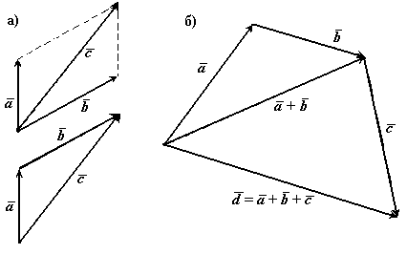

**Рис.1**

В математике все вектора являются свободными, их можно переносить параллельно самим себе.

В сумме двух векторов (рис.1,*а*) начало второго вектора можно поместить в конец первого вектора, тогда сумму двух векторов можно представить как вектор, имеющий начало в начале первого вектора, а конец в конце второго вектора. Применяя это правило для суммы нескольких векторов (рис.1,*б*) получаем, что суммой нескольких векторов является вектор замыкающий ломаную линию, состоящую из слагаемых векторов.

Операции над векторами подчиняются следующим законам (см. рис.2):







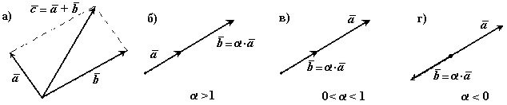

**Рис.2**

2. Правые и левые системы координат.

Декартовы системы координат делятся на два вида: правую и левую.

Рассмотрим декартовы системы координат на плоскости (см. рис. 3).

При повороте оси *Ox* правой системы координат на 90о против часовой стрелки она совпадает с осью *Oy* .

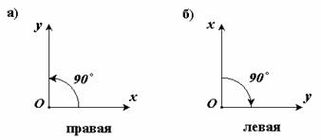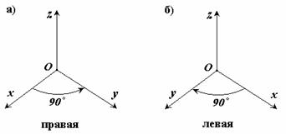

**Рис.3 Рис.4**

Рассмотрим декартовы системы координат в пространстве (см. рис.4).

При повороте оси *Ox* правой системы координат вокруг оси *Oz* на 900 против часовой стрелки она совпадает с осью *Oy* .

3. Длина, проекции и направляющие косинусы вектора.

В дальнейшем будем рассматривать правую декартову систему координат. Единичные вектора вдоль осей *Ox, Oy* и *Oz*  образуют систему единичных (или базисных) векторов. Любой вектор, имеющий начало в точке *O*, можно представить как сумму  числа (*a*x, *a*y, *a*z) - это проекции векторана оси координат (см. рис.5).

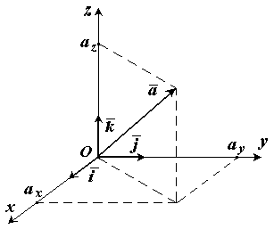

**Рис.5**

Длина (или модуль) вектора  определяется формулой  и обозначается  или .

Проекцией вектора на ось называется скалярная величина, которая определяется отрезком, отсекаемым перпендикулярами, опущенными из начала и конца вектора на эту ось. Проекция вектора считается положительной (+), если направление ее совпадает с положительным направлением оси, и отрицательной (-), если проекция направлена в противоположную сторону (см. рис.6).

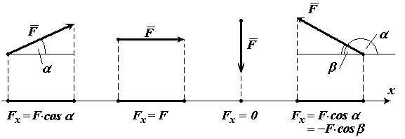

**Рис.6**

Направляющими косинусами , ,  вектора называются косинусы углов между вектором и положительными направлениями осей *Ox*, *Oy* и *Oz* соответственно.



Любая точка пространства с координатами (*x, y, z*) может быть задана своим радиус-вектором



Координаты (*x, y, z*) это проекции вектора  на оси координат.

4. Скалярное произведение двух векторов

Имеется два вектора  и .

,

.

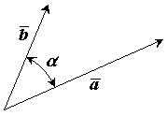

**Рис.7**

Результатом скалярного произведения двух векторов  и  является скалярная величина (число).

Записывается как или . Скалярное произведение двух векторов равно 

Свойства скалярного произведения:









5. Векторное произведение двух векторов

Имеется два вектора  и .

,

.

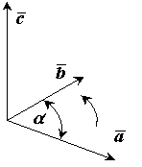

**Рис.8**

Результатом векторного произведения двух векторов  и  является вектор . Записывается как  или .

Векторное произведение двух векторов это вектор , перпендикулярный к обоим этим векторам, и направленный так, чтобы с его конца поворот вектора  к вектору  был виден против часовой стрелки.

Длина (или модуль) векторного произведения равна .

Свойства векторного произведения:



Векторное произведение двух векторов вычисляется через их проекции следующим образом:









***Основные понятия статики***

Статикой называется раздел механики, в котором излагается общее учение о силах и изучается условия равновесия материальных тел, находящихся под действием сил.

*Твердое тело*. В статике и вообще в теоретической механике все тела считаются абсолютно твердыми. То есть предполагается, что эти тела не де­формируются, не изменяют свою форму и объем, какое бы действие на них не было оказано.

Исследованием движения нетвердых тел – упругих, пластичных, жидких, газообразных, занимаются другие науки (сопротивление мате­риалов, теория упругости, гидродинамика и т.д.).

Под равновесием будем понимать состояния покоя тела по отношению к другим материальным телам.

Основные понятия:

1. Величина, являющаяся количественной мерой механического взаимодействия материальных тел, называется в механике силой.

Сила является величиной векторной.

Ее действие на тело опре­деляется: 1) численной величиной или модулем силы, 2) направле­нием силы, 3) точкой приложения силы (рис.9).

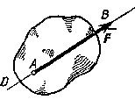

**Рис.9**

Прямая *DE*, вдоль которой направлена сила, называется линией действия силы.

В тексте вектор силы обозначается ла­тинскими буквами , ,  и др., с черточками над ними. Если черточки нет, значит у силы известна только ее чис­ленная величина - модуль.

Предполагается, что действие силы на тело не изменится, если ее перене­сти по линии действия в любую точку тела (конечно – твердого тела). Поэтому вектор силы называют *скользящим вектором*. Если силу перенести в точку, не расположенную на этой линии, действие ее на тело будет совсем другим.

Рис. 1.2.

2. Совокупность сил, действующих на какое-нибудь твердое тело, будем называть системой сил.

3. Тело, не скрепленное с другими телами, которому из данного положения можно сообщить любое перемещение в пространстве, на­зывается свободным.

4. Если одну систему сил, действующих на свободное твердое тело, можно заменить другой системой, не изменяя при этом состоя­ния покоя или движения, в котором находится тело, то такие две системы сил называются эквивалентными.

5. Система сил, под действием которой свободное твердое тело может находиться в покое, называется уравновешенной или экви­валентной нулю.

6. Если данная система сил эквивалентна одной силе, то эта сила называется равнодействующей данной системы сил. Таким образом, равнодействующая - это сила, которая одна заменяет действие данной системы сил на твердое тело.

7. Сила, равная равнодействующей по модулю, прямо противополож­ная ей по направлению и действующая вдоль той же прямой, назы­вается уравновешивающей силой.

8. Силы, действующие на твердое тело, можно разделить на внешние и внутренние. Внешними называются силы, действующие на частицы данного тела со стороны других материальных тел. Внутренними называются силы, с которыми частицы данного тела действуют друг на друга.

9. Сила, приложенная к телу в какой-нибудь одной его точке, называется сосредоточенной. Силы, действующие на все точки дан­ного объема или данной части поверхности тела, называются распре­деленными.

Понятие о сосредоточенной силе является условным, так как практически приложить силу к телу в одной точке нельзя. Силы, которые мы в механике рассматриваем как сосредоточенные, пред­ставляют собою по существу равнодействующие некоторых систем распределенных сил.

В частности, обычно рассматриваемая в механике сила тяжести, действующая на данное твердое тело, представляет собою равно­действующую сил тяжести его частиц. Линия действия этой равно­действующей проходит через точку, называемую центром тяжести тела.

***Аксиомы статики.***

Все теоремы и уравнения статики выво­дятся из нескольких исходных положений, принимаемых без матема­тических доказательств и называемых аксиомами или принципами статики. Аксиомы статики представляют собою результат обобщений многочисленных опытов и наблюдений над равновесием и движением тел, неоднократно подтвержденных практикой. Часть из этих аксиом является следствиями основных законов механики, с которыми мы познакомимся в динамике.

**Аксиома 1.** Если на свободное абсолютно твердое тело действуют две силы, то тело может находиться в равновесии тогда и только тогда, когда эти силы равны по модулю (*F*1 = *F*2) и направлены вдоль одной прямой в противоположные стороны (рис. 10).

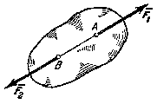

**Рис.10**

Аксиома 1 определяет простейшую уравновешенную систему сил, так как опыт показывает, что свободное тело, на которое действует только одна сила, находиться в равнове­сии не может.

**Аксиома 2.** Действие данной си­стемы, сил на абсолютно твердое тело не изменится, если к ней прибавить или от нее отнять уравновешенную систему сил.

Эта аксиома устанавливает, что две системы сил, отличающиеся на уравнове­шенную систему, эквивалентны друг другу.

Следствие из 1-й и 2-й аксиом. Действие силы на абсо­лютно твердое тело не изменится, если перенести точку при­ложения силы вдоль ее линии действия в любую другую точку тела.

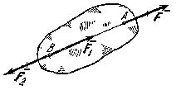

**Рис.11**

В самом деле, пусть на твердое тело действует приложенная в точке *А* сила  (рис.11). Возьмем на линии действия этой силы произвольную точку *В* и приложим к ней две уравновешенные силы  и , такие, что  = , = . От этого действие силы  на тело не изменится. Но силы  и  со­гласно аксиоме 1 также образуют уравновешенную систему, которая может быть отброшена. В резуль­тате на тело. Будет действовать только одна сила , равная , но приложен­ная в точке *В*.

Таким образом, вектор, изобра­жающий силу , можно считать приложенным в любой точке на линии действия силы (такой вектор называется скользящим).

**Аксиома 3** (аксиома параллелограмма сил). Две силы, приложенные к телу в одной точке, имеют равнодействующую, приложенную в той же точке и изображаемую диагональю па­раллелограмма, построенного на этих силах, как на сторонах.

Вектор , равный диагонали параллелограмма, построенного на векторах  и  (рис.12), называется геометрической суммой векторов  и : =  + .

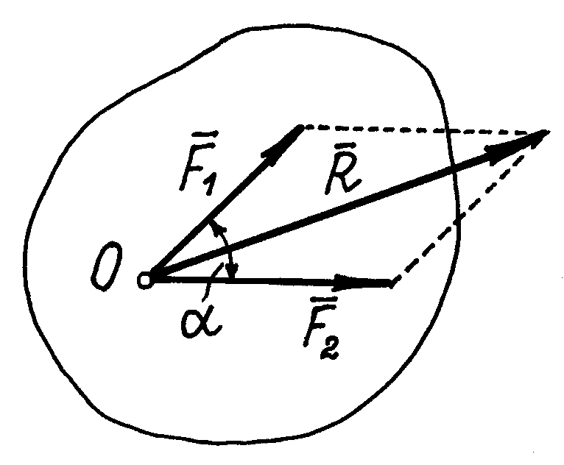

**Рис.12**

Величина равнодействующей



Рис. 1.3.

Конечно,  Такое равен­ство будет соблюдаться только при условии, что эти силы направлены по одной пря­мой в одну сторону. Если же векторы сил окажутся перпендикулярными, то

Следовательно, аксиому 3 можно еще формулировать так: две силы, приложенные к телу в одной точке, имеют равнодействую­щую, равную геометрической (векторной) сумме этих сил и прило­женную в той же точке.

**Аксиома 4.** При всяком действии одного материального тела на другое имеет место такое же по величине, но проти­воположное по направлению противодействие.

Закон о равенстве действия и противодей­ствия является одним из основных законов ме­ханики. Из него следует, что если тело *А* дей­ствует на тело В с силой , то одновременно тело *В* действует на тело *А* с такой же по модулю и направленной вдоль той же прямой, но противоположную сторону силой = (рис. 13). Однако силы  и не образуют урав­новешенной системы сил, так как они приложены к разным телам.

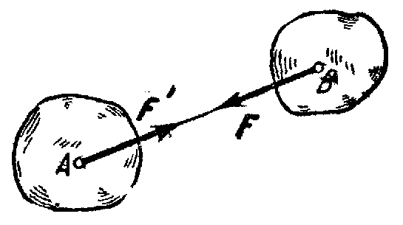

**Рис.13**

**Аксиома 5** (принцип отвердевания). Равновесие изме­няемого (деформируемого) тела, находящегося под действием дан­ной системы сил, не нарушится, если тело считать отвердевшим (абсолютно твердым).

Высказанное в этой аксиоме утверждение очевидно. Например, ясно, что равновесие цепи не нарушится, если ее звенья считать сва­ренными друг с другом и т. д.

***Связи и их реакции.***

По определению, тело, которое не скреплено с другими телами и может совершать из данного положе­ния любые перемещения в пространстве, называется *свободным* (например, воздушный шар в воздухе). Тело, перемещениям которого в пространстве препятствуют какие-нибудь другие, скрепленные или соприкасающиеся с ним тела, называется *несвободным*. Все то, что ограничивает перемещения данного тела в пространстве, будем называть связью.

Например, тело лежащее на столе – несвободное тело. Связью его является плоскость стола, которая препятствует перемещению тела вниз.

Очень важен так называемый *принцип освобождаемости*, которым будем пользоваться в дальнейшем. Записывается он так.

*Любое несвободное тело можно сделать свободным, если связи убрать, а действие их на тело заменить силами, такими, чтобы тело оставалось в равновесии.*

Сила, с которой данная связь действует на тело, препятствуя тем ила иным его перемещениям, называется силой реакции (противодействия) связи или просто реакцией связи.

Так у тела, лежащего на столе, связь – стол. Тело несвободное. Сделаем его свободным – стол уберем, а чтобы тело осталось в равнове­сии, заменим стол силой, направленной вверх и равной, конечно, весу тела.

Направлена реакция связи в сторону, противоположную той, куда связь не дает перемещаться телу. Когда связь одновременно препятствует перемещениям тела по нескольким направлениям, направление реакции связи также наперед неизвестно и должно определяться в результате решения рассматриваемой задачи.

Рассмотрим, как направлены реакции некоторых основных видов связей.

1. Гладкая плоскость (поверхность) или опора. Гладкой будем называть поверхность, трением о которую данного тела можно в первом приближении пренебречь. Такая поверхность не дает телу перемещаться только по направлению общего перпен­дикуляра (нормали) к поверхностям соприкасающихся тел в точке их касания (рис.14,*а*). Поэтому реакция *N* гладкой поверхности или опоры направлена по общей нормали к поверхностям сопри­касающихся тел в точке их касания и приложена в этой точке. Когда одна из соприкасающихся поверхностей является точкой (рис. 14,*б*), то реакция направлена по нормали к другой поверх­ности.

Если поверхности не гладкие, надо добавить еще одну силу – силу трения , которая направлена перпендикулярно нормальной реакции  в сторону, противоположную возможному скольжению тела.

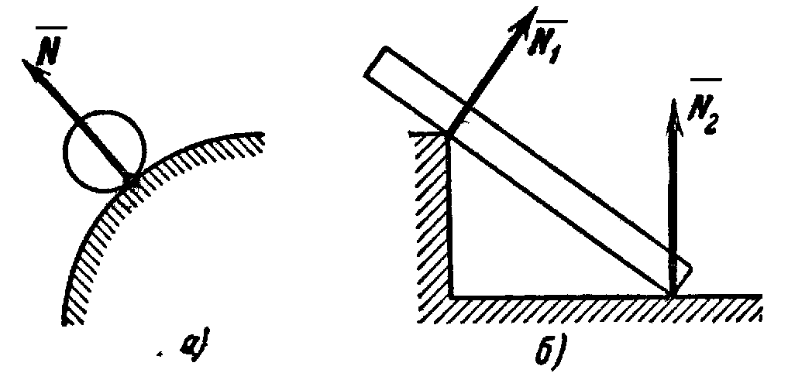 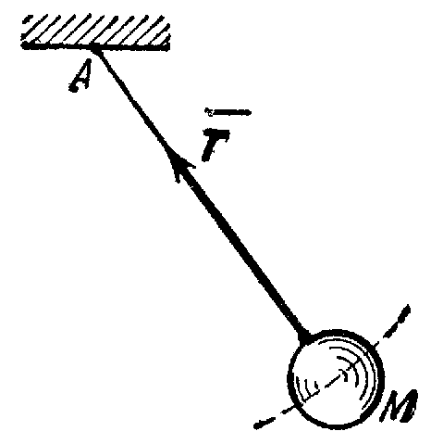

**Рис.14 Рис.15**

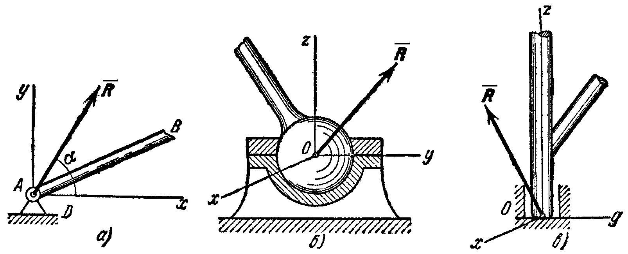

**Рис.16**

2. Нить. Связь, осуществленная в виде гибкой нерастяжимой нити (рис.15), не дает телу *М* удаляться от точки подвеса нити по направлению *AM*. Поэтому реакция *Т* натянутой нити направлена вдоль нити *от тела* к точке ее подвеса. Если даже заранее можно догадаться, что реакция направлена к телу, все равно ее надо направить от тела. Таково правило. Оно избавляет от лишних и ненужных предположений и, как убедимся далее, помогает установить сжат стержень или растянут.

3. Цилиндрический шарнир (подшипник). Если два тела соединены болтом, проходящим через отверстия в этих телах, то такое соединение называется шарнирным или просто шарниром; осевая линия болта называется осью шарнира. Тело *АВ*, прикреплен­ное шарниром к опоре *D* (рис.16,*а*), может поворачиваться как угодно вокруг оси шарнира (в плоскости чертежа); при этом конец *А* тела не может переместиться ни по какому направлению, перпен­дикулярному к оси шарнира. Поэтому реакция *R* цилиндрического шарнира может иметь любое направление в плоскости, перпен­дикулярной к оси шарнира, т.е. в плоскости *А*ху. Для силы *R* в этом случае наперед не известны ни ее модуль *R*, ни направле­ние (угол ).

4. Шаровой шарнир и подпятник. Этот вид связи закреп­ляет какую-нибудь точку тела так, что она не может совершать никаких перемещений в пространстве. При­мерами таких связей служат шаровая пята, с помощью которой прикрепляется фото­аппарат к штативу (рис.16,*б*) и подшипник с упором (подпятник) (рис. 16,*в*). Реакция *R* шарового шарнира или подпятника может иметь любое направление в пространстве. Для нее наперед неизвестны ни модуль реакции *R*, ни углы, образуемые ею с осями *х, у, z*.

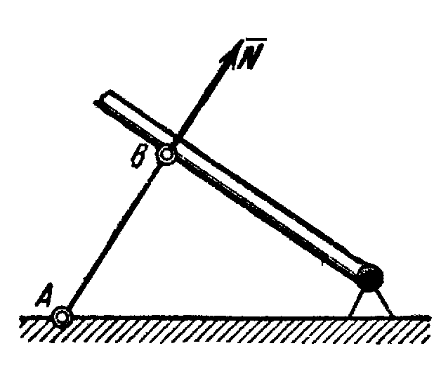

**Рис.17**

5. Стержень. Пусть в какой-нибудь конструкции связью является стержень *АВ*, закрепленный на концах шарнирами (рис.17). Примем, что весом стержня по сравнению с воспринимаемой им нагрузкой можно пре­небречь. Тогда на стержень будут действовать только две силы при­ложенные в шарнирах *А* и *В*. Но если стержень *АВ* находится в равновесии, то по аксиоме 1 приложенные в точках *А* и *В* силы должны быть направлены вдоль одной прямой, т. е. вдоль оси стержня. Следовательно, нагруженный на концах стержень, весом ко­торого по сравнению с этими нагрузками можно пренебречь, работает только на растяжение или на сжатие. Если такой стержень является связью, то реакция стержня будет направлена вдоль оси стержня.

6. Подвижная шарнирная опора (рис.18, опора *А*) препятствует движению тела только в направ­лении перпендикулярном плоскости скольжения опоры. Реакция  такой опоры направлена по нормали к поверхности, на которую опираются катки подвижной опоры.

7. Неподвижная шарнирная опора (рис.18, опора *В*). Реакция ****такой опоры проходит через ось шарнира и может иметь любое направление в плоскости чертежа. При решении задач будем реакцию  изображать ее составляющими  и  по направлениям осей координат. Если мы, решив задачу, найдем  и ****, то тем самым будет определена и реакция ****; по модулю 

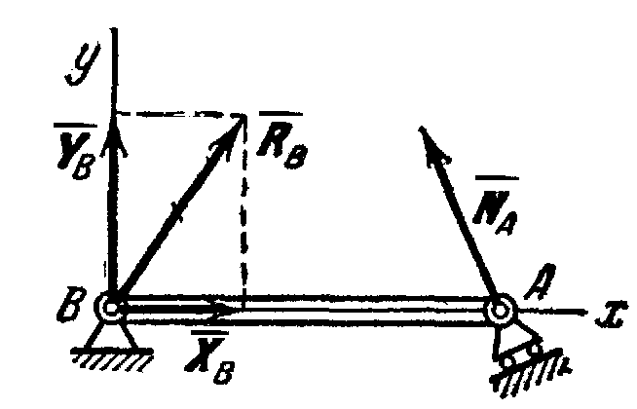

**Рис.18**

Способ закрепления, показанный на рис.18, употребляется для того, чтобы в балке *АВ* не возникало дополнительных напряжений при изменении ее длины от изменения температуры или от изгиба.

Заметим, что если опору *А* балки (рис.18) сделать тоже непо­движной, то балка при действии на нее любой плоской системы сил будет статически неопределимой, так как тогда в три уравнения равновесия вой­дут четыре неизвестные реакции , , ****, ****.

8. Неподвижная защемляющая опора или жесткая заделка (рис.19). В этом случае на заделанный конец балки со стороны опорных плоско­стей действует система распределенных сил реакций. Считая эти силы приведен­ными к центру *А*, мы можем их заменить одной наперед неизвестной силой ****, приложенной в этом центре, и парой с наперед неизвестным моментом . Силу  можно в свою очередь изобразить ее составляющими  и . Таким образом, для нахождения реакции неподвижной защемляющей опоры надо определить три неизвестных величины ,  и . Если под такую балку где-нибудь в точке *В* подвести еще одну опору, то балка станет статически неопределимой.

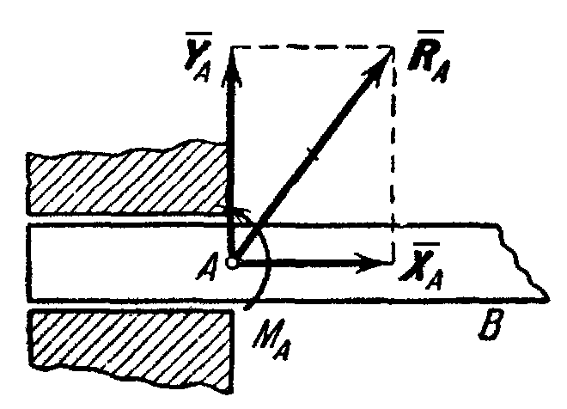

**Рис.19**

При определении реакций связи других конструкций надо установить, разре­шает ли она двигаться вдоль трех взаимно перпендикулярных осей и вращаться вокруг этих осей. Если препятствует какому-либо движению – показать соот­ветствующую силу, если препятствует вращению – пару с соответствующим моментом.

Иногда приходится исследовать равновесие нетвердых тел. При этом будем пользоваться предположением, что если это нетвердое тело находится в равновесии под действием сил, то его можно рассматривать как твердое тело, используя все правила и методы статики.

**Пример 1.** На невесомую трехшарнирную арку действует горизонтальная сила  (рис.20). Определить линию действия реакции  (реакции связи в точке *А*).

**Решение:** Рассмотрим правую часть арки отдельно. В точках *В* и *С* приложим силы реакции связей  и . Тело под действием двух сил находится в равновесии. Согласно аксиоме о равновесии двух сил, силы  и  равны по величине и действуют вдоль одной прямой в противоположные стороны. Таким образом, направление силы  нам известно (вдоль линии *ВС*).

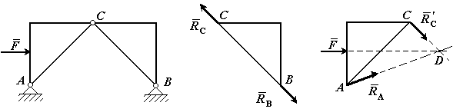

**Рис.20**

Рассмотрим левую часть арки отдельно. В точках *А* и *С* приложим силы реакции связей  и . Сила , действие равно противодействию. На тело действуют три силы, направления двух сил ( и .) известно. Согласно теореме о трех силах линии действия всех трех сил пресекаются в одной точке. Следовательно, сила  направлена вдоль линии *AD*.

**Пример 2.** Однородный стержень закреплен шарнирно в точке *А* и опирается на гладкий цилиндр. Определить линию действия реакции  (реакции связи в точке *А*).

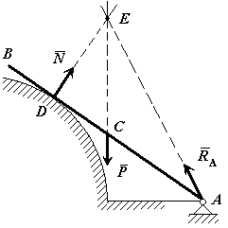

**Рис.21**

**Решение:** Так как стержень однородный, то равнодействующая сил тяжести (сила ), действующих на стержень, приложена в его геометрическом центре (точка *С*). Так как стержень опирается на гладкую поверхность, то реакция связи (сила ) в точке касания (точка *D*) направлена по нормали к этой поверхности. На тело действуют три силы, направления двух сил ( и .) известно. Согласно теореме о трех силах линии действия всех трех сил пресекаются в одной точке. Следовательно, сила  направлена вдоль линии *AЕ*.

***Вопросы для самопроверки***

- Что такое материальная точка?

- Что такое абсолютно твердое тело?

- Приведите определение понятия «сила».

- Какими приборами измеряют численное значение силы?

- Какими единицами измеряется сила в Международной системе (СИ)?

- Перечислите признаки, характеризующие силу.

- Что называется системой сил?

- Приведите примеры сосредоточенных и распределенных сил.

- Что называется равнодействующей системы сил?

- Какая сила называется уравновешивающей?

- Дайте определение внешней и внутренней силы.

- Сформулируйте аксиому о равновесии двух сил.

- Что такое система сил?

- Какие системы сил называются эквивалентными?

- Что такое равнодействующая и уравновешивающая сила?

- Какие системы сил называются статически эквивалентными?

- В чем сходство между равнодействующей и уравновешивающей сил и чем они друг от друга отличаются?

- Сформулируйте первую, вторую, третью и четвертую аксиомы статики.

- К двум различным точкам твердого тела (см. рис.) приложены две непараллельные, но действующие в одной плоскости силы. Можно ли для сложения этих сил применить правило параллелограмма?

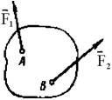

- Можно ли силу в 50 Н разложить на две силы, например, по 200 Н?

- Сформулируйте пятую аксиому статики.

- Какие разновидности связей рассматриваются в статике?

- Изменится ли направление реакций связей, если, не меняя положение бруса *А*, изображенные на рис. *а* опоры (связи) заменить опорами (связями), как показано на рис. *б*? (Трение не учитывать, т. е. связи считать идеальными).

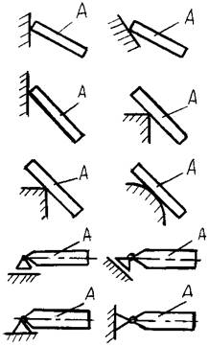

- Назовите простейшую систему сил, эквивалентную нулю.

- В чем заключается сущность аксиомы присоединения и исключения уравновешивающихся сил?

- Назовите сущность аксиомы отвердевания.

- Сформулируйте правило параллелограмма сил.

- Что выражает аксиома инерции?

- Приведите формулировку аксиомы равенства действия и противодействия.

- Что называется связью, наложенной на твердое тело?

- Что такое реакция связи?

- Что называется силой реакции связи?

- Сформулируйте принцип освобождаемости от связей.

- К какому объекту приложены силы реакций?

- Перечислите основные виды связей, для которых заранее известно направление силы реакции.

- Назовите связи, для которых заранее известна точка приложения реакции, но не ее направление.

- В чем сущность принципа освобождаемости от связей?

- Как направлена реакция опорного шарнира, если твердое тело соединено с опорой с помощью стержня, имеющего на концах шарниры?

- Почему со стороны неподвижного шарнира на брус действует только сила *R*A (реакция шарнира), а при жесткой заделке бруса на него действуют и сила *R*A, и реактивный момент *M*A заделки (см. рис.)?

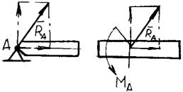

- Абсолютно твердым телом называется, такое тело

1) расстояние между каждыми двумя точками которого остаются всегда неизменными;

2) размеры каждого очень мало по сравнению другими телами;

3) форма тело остается постоянной;

4) в котором можно пренебречь формой;

5) которое деформируется.

- Статикой называется раздел теоретической механики:

1) в которой изучаются условия равновесия материальных тел под действием сил;

2) в которой изучается силы реакции связи;

3) в которой рассматривается движения тела, относительно подвижного отчета;

4) в которой изучаются связи;

5) в которой изучаются общие законы движения.

- Сила определяется:

1) модулем, направлением, точкой приложения;

2) весом;

3) направлением;

4) величиной;

5) равнодействующей.

- Что называется силой?

1) мера взаимодействие тел;

2) перемещение тел;

3) мера веса;

4) мера тяготения;

5) механическое воздействие.

- На рисунке изображена …

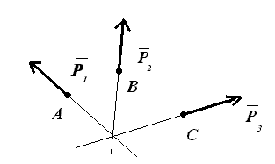

1) пересекающая система сил;

2) параллельная система сил;

3) система плоских сил;

4) силы реакции связи;

5) произвольная система сил.

- На рисунке изображена:

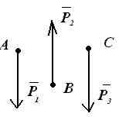

1) параллельная система сил;

2) пересекающая система сил;

3) система плоских сил;

4) силы реакции связи;

5) произвольная система сил.

- Почему действующая сила и сила противодействия не уравновешиваются?

1) действует на разное тело;

2) они направлены противоположные стороны;

3) модуль сил не равны между собой;

4) они направлены по одной прямой;

5) направлены в одну сторону.

- Силы бывает в зависимости от времени:

1) динамической;

2) распределенной;

3) сосредоточенной;

4) объемной;

5) уравновешенной.

- Силы бывает в зависимости от времени:

1) статической;

2) распределенной;

3) сосредоточенной;

4) объемной;

5) уравновешенной.

- Система сил, линия действия которых пересекается в одной точке называется:

1) системой сходящихся сил;

2) системой пересекающихся сил;

3) системой параллельных сил;

4) парой сил;

5) произвольно расположенной силой.

- Какой вид связи изображен на рисунке?

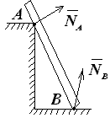

1) гладкая поверхность;

2) плоскость;

3) подвижный шарнир;

4) жесткое защемление;

5) поверхность.

- Когда деформация тела не учитывается?

1) при расчете равновесия;

2) при расчете прочности;

3) при расчете жесткости;

4) при расчете устойчивости;

5) при определении движения.

- Основная задача статики:

1) определить условия равновесия сил;

2) определить силу;

3) определить сил реакции опор;

4) найти равнодействующую силу;

5) определить абсолютно твердое тело.

- При каком значении угла между линиями действия двух сил и  их равнодействующая определяется по формуле:

1) ;

2) ;

3) 

- В каких связях перечисленных ниже, реакции всегда направлены по нормали к поверхности?

1) гладкая плоскость;

2) гибкая связь;

3) жесткий стержень;

4) шероховатая поверхность.

- К чему приложена реакция опоры?

1) к самой опоре;

2) к опирающемуся телу.

## Лекция 2. Равновесие системы сил. Пара сил.

В данной лекции рассматриваются следующие вопросы

1. Проекция силы на ось и на плоскость.

2. Геометрический способ сложения сил.

3. Равновесие системы сходящихся сил.

4. Момент силы относительно центра или точки.

5. Теорема Вариньона о моменте равнодействующей.

6. Пара сил.

7. Момент пары.

8. Свойства пар.

9. Сложение пар.

10. Теорема о параллельном переносе силы.

11. Приведение плоской системы сил к данному центру.

12. Условия равновесия произвольной плоской системы сил.

13. Случай параллельных сил.

14. Решение задач.

***Проекция силы на ось и на плоскость.***

Перейдем к рассмо­трению аналитического (численного) метода решения задач статики. Этот метод основывается на понятии о проекции силы на ось. Как и для всякого другого вектора, проекцией силы на ось называется скалярная величина, равная взятой с соответствующим знаком длине отрезка, заключенного между проекциями начала и конца силы. Проекция имеет знак плюс, если перемещение от ее начала к концу происходит в положительном направлении оси, и знак минус - если в отрицательном. Из определения следует, что проек­ции данной силы на любые параллельные и одинаково направлен­ные оси равны друг другу. Этим удобно пользоваться при вычисле­нии проекции силы на ось, не лежащую в одной плоскости с силой.

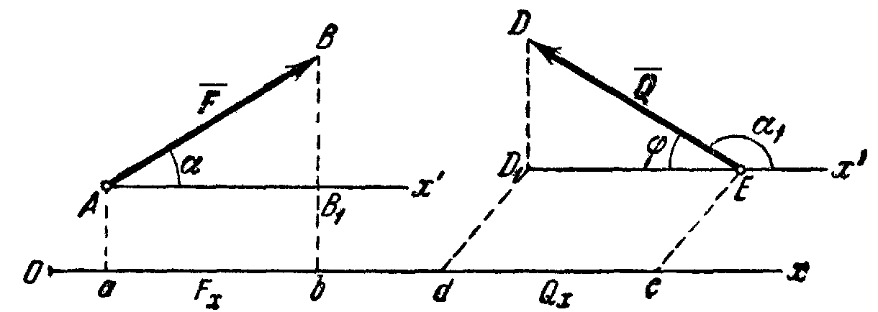

**Рис. 12**

Обозначать проекцию силы  на ось *Ох* будем символом . Тогда для сил, изображенных на рис. 12, получим:

, .

Но из чертежа видно, что , .

Следовательно,

, ,

т. е. проекция силы на ось равна произведению модуля силы на косинус угла между направлением силы и положительным на­правлением оси. При этом проекция будет положительной, если угол между направлением силы и положительным направлением оси - острый, и отрицательной, если этот угол - тупой; если сила перпен­дикулярна к оси, то ее проекция на ось равна нулю.

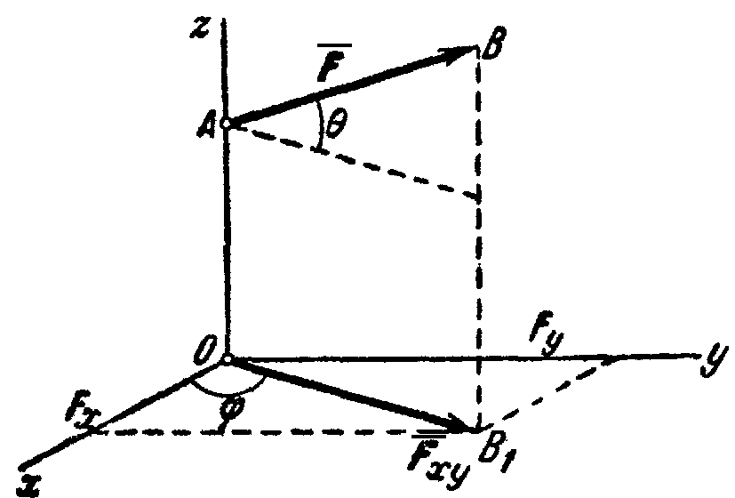

**Рис.13**

Проекцией силы  на плоскость *Оху* называется вектор , заключенный между проекциями начала и конца силы  на эту плоскость (рис. 13). Таким образом, в отличие от проекции силы на ось, проекция силы на плоскость есть величина векторная, так как она характеризуется не только своим чис­ленным значением, но и направлением в плоскости *Оху*. По модулю , где  — угол между направ­лением силы  и ее проекции .

В некоторых случаях для нахож­дения проекции силы на ось бывает удобнее найти сначала ее проекцию на плоскость, в которой эта ось ле­жит, а затем найденную проекцию на плоскость спроектировать на данную ось. Например, в случае, изображенном на рис. 13, найдем таким способом, что



***Геометрический способ сложения сил.***

Решение многих задач механики связано с известной из векторной алгебры операцией сложения векторов и, в частности, сил. Величину, равную геометрической сумме сил какой-нибудь системы, будем называть главным вектором этой системы сил. Понятие о геометрической сумме сил не следует смешивать с понятием о равнодействующей, для многих систем сил, как мы увидим в дальнейшем, равнодействующей вообще не существует, геометрическую же сумму (главный вектор) можно вычислить для любой системы сил.

Геометрическая сумма (главный вектор) любой системы сил определяется или последовательным сло­жением сил системы по правилу параллелограмма, или построением силового многоугольника. Второй способ является более простым и удобным. Для нахождения этим способом суммы сил, ,…, (рис. 14, a), откладываем от произвольной точки *О* (рис. 14, б) век­тор *Oa*, изображающий в выбранном масштабе cилу *F*1, от точки *a* откладываем вектор , изображающий силу *F*2, от точки *b* откла­дываем вектор *bc*, изображающий силу *F*3 и т. д.; от конца m пред­последнего вектора откладываем вектор *mn*, изображающий силу*F*n.Соединяя начало первого вектора с концом последнего, получаем вектор = **,** изображающий геометрическую сумму или главный вектор слагаемых сил:

 или 

От порядка, в котором будут откладываться векторы сил, модуль и направление  не зависят. Легко видеть, что проделанное по­строение представляет собою результат последовательного приме­нения правила силового тре­угольника.

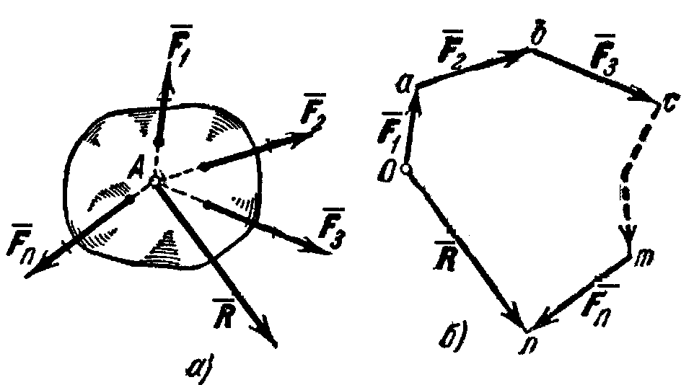

**Рис.14**

Фигура, построенная на рис. 14,*б*, называется силовым (в общем случае векторным) многоугольником. Таким обра­зом, геометрическая сумма или главный вектор несколь­ких сил изображается замы­кающей стороной силового многоугольника, построенно­го из этих сил (правило сило­вого многоугольника). При построении векторного многоугольника следует помнить, что у всех слагаемых векторов стрелки должны быть направлены в одну сторону (по обводу многоугольника), а у вектора  - в сторону противоположную.

*Равнодействующая сходящихся сил.* При изучении статики мы будем последовательно переходить от рассмотрения более простых систем сил к более сложным. Начнем с рассмотрения си­стемы сходящихся сил. *Сходящимися* называются силы, линии дей­ствия которых пересекаются в одной точке (см. рис. 14, *а*).

По следствию из первых двух аксиом статики система сходящихся сил, действующих на абсолютно твердое тело, эквивалентна системе сил, приложенных в одной точке (на рис. 14, *а* в точке *А*).

Последовательно применяя аксиому параллелограмма сил, прихо­дим к выводу, что система сходящихся сил имеет равнодей­ствующую, равную геометрической сумме (главному вектору) этих сил и приложенную в точке их пересечения. Следовательно, если силы , ,…,  сходятся в точке *A* (рис. 14, *а*), то сила, равная главному вектору , найденному построением силового мно­гоугольника, и приложенная в точке *А*, будет равнодействующей этой системы сил.

***Равновесие системы сходящихся сил.***

Из законов меха­ники следует, что твердое тело, на которое действуют взаимно уравновешенные внешние силы, может не только находиться в покое, но и совершать движение, которое мы назовем движением «по инер­ции». Таким движением будет, например, поступательное равномерное и прямолинейное движение тела.

Отсюда получаем два важных вывода: 1) Условиям равновесия статики удовлетворяют силы, действующие как на покоящееся тело, так и на тело, движущееся «по инерции». 2) Уравно­вешенность сил, приложенных к свободному твердому телу, является необходимым, но не достаточным условием равновесия (покоя) самого тела; в покое тело будет при этом находиться лишь в том случае, если оно было в покое и до момента приложения к нему уравнове­шенных сил.

Для равновесия приложенной к твердому телу системы сходя­щихся сил необходимо и достаточно, чтобы равнодействующая этих сил была равна нулю. Условия, которым при этом должны удовле­творять сами силы, можно выразить в геометрической или аналити­ческой форме.

1. Геометрическое условие равновесия. Так как равнодействующая  сходящихся сил определяется как замыкающая сторона силового многоугольника, построенного из этих сил, то  может обратиться в нуль тогда и только тогда, когда конец последней силы в многоугольнике совпадает с началом первой,т. е. когда много­угольник замкнется.

Следовательно, для равновесия системы, сходящихся сил необ­ходимо и достаточно, чтобы силовой многоугольник, построен­ный из этих сил, был замкнут.

2. Аналитические условия равновесия. Аналитически равнодействующая системы сходящихся сил определяется формулой

.

Так как под корнем стоит сумма положительных слагаемых, то *R* обратится в нуль только тогда, когда одновременно , , , т. е. когда действующие на тело силы будут удовлетворять равенствам:

  

Равенства выражают условия равновесия в аналитической форме: для равновесия пространственной системы сходящихся сил необходимо и достаточно, чтобы суммы проекций этих сил на каждую из трех координатных осей были равны нулю.

Если все действующие на тело сходящиеся силы лежат в одной плоскости, то они образуют плоскую систему сходящихся сил. В случае плоской системы сходящихся сил получим, очевидно, только два условия равновесия

 

Равенства выражают также необходимые условия (или уравнения) равновесия свободного твердого тела, находящегося под действием сходящихся сил.

**Пример 1.** На рис.15 показаны три силы. Проекции сил  и  на оси *х, у,* *z* очевидны:

     

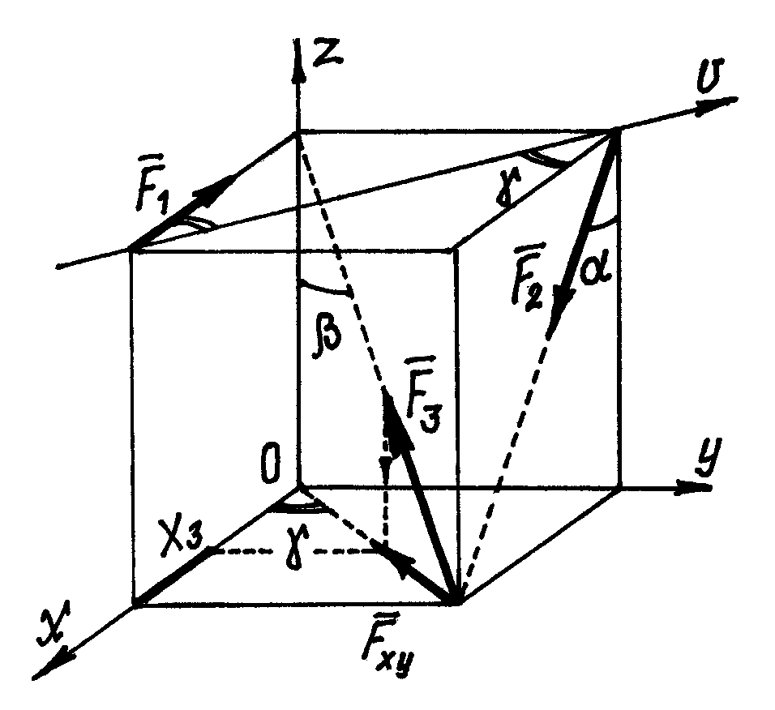

**Рис.15**

А чтобы найти проекцию силы  на ось *х* нужно использовать *пра­вило двойного проектирования.*

Рис. 2.4.

Проектируем силу сначала на плос­кость *х*О*у*, в которой расположена ось (рис.15), получим вектор , величиной  а затем его проектируем на ось *х: *

Аналогично действуя, найдём проекцию на ось *у*: .

Проекция на ось *z* находится проще: .

Нетрудно убе­диться, что проекции сил на ось *V* равны:

 



При определении этих проекций удобно воспользоваться рис.16, видом сверху на распо­ложение сил и осей.

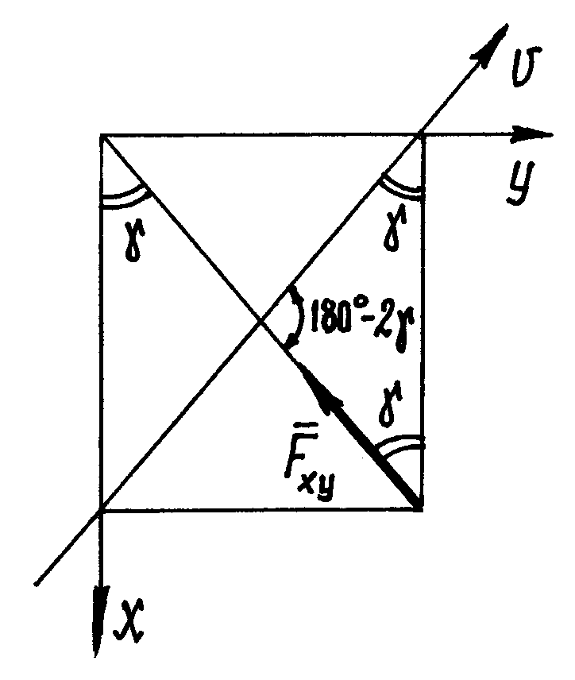

**Рис.16**

Вернёмся к системе сходящихся сил (рис. 17). Проведём оси координат с началом в точке пересечения линий действия сил, в точке *О*.

Мы уже знаем, что равнодействующая сил . Спроектируем это векторное равенство на оси. Получим проек­ции равнодействующей  на оси *x*, *y*, *z*:



Они равны алгебраическим сум­мам проекций сил на соответствующие оси. А зная проекции равнодействую­щей, можно определить и величину её как диагональ прямоугольного парал­лелепипеда  или

.

Направление вектора  найдём с помощью направляющих косинусов (рис.17):

  

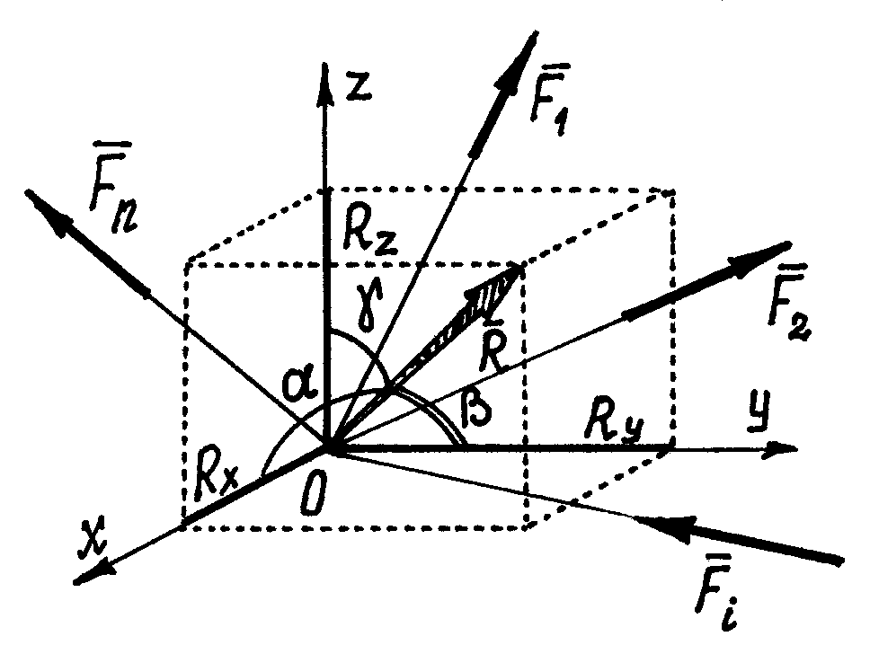

**Рис.17**

**Пример 2.** На шар, вес которого *Р,* лежащий на горизонтальной плоско­сти и привязанный к ней нитью *АВ*, действует сила *F* (рис.18). Определим реакции связей.

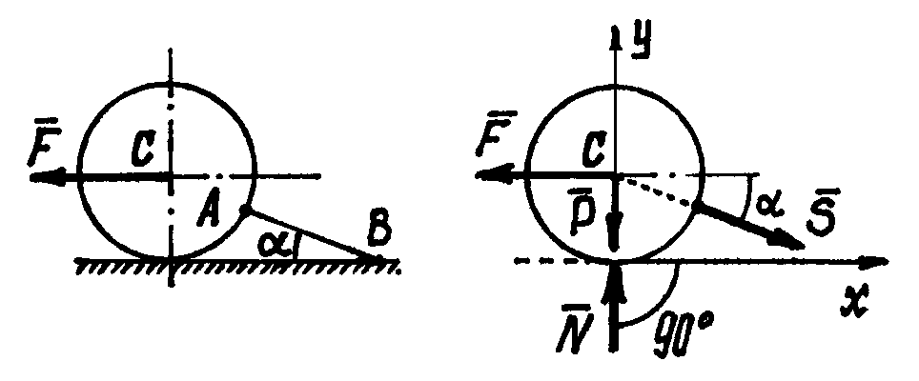

**Рис.18**

Следует сразу заметить, что все задачи статики решаются по одной схеме, в определённом порядке.

Продемонстрируем ее на примере решения этой задачи.

1. Надо выбрать (назначить) объект равновесия – тело, равновесие ко­торого следует рассмот­реть, чтобы найти неиз­вестные.

В этой задаче, ко­нечно, объект равновесия – шар.

2. Построение рас­чёт­ной схемы. Расчётная схема – это объект рав­новесия, изображённый отдельно, свободным телом, без свя­зей, со всеми силами, действую­щими на него: реакциями и остальными силами.

Показываем реакцию нити  и нормаль­ную реакцию плоскости –  (рис.18). Кроме них на шар действуют заданные силы  и .

3. Надо установить какая получилась система сил и составить со­ответствующие уравнения равновесия.

Здесь получилась система сходящихся сил, расположенных в плос­кости, для которой составляем два уравнения (оси можно проводить произвольно):

 ,

 

4. Решаем систему уравнений и находим неизвестные.

 

По условию задачи требовалось найти давление шара на плоскость. А мы нашли реакцию плоскости на шар. Но, по определению следует, что эти силы равны по величине, только давление на плоскость будет направлено в противоположную сторону, вниз.

**Пример 3.** Тело весом *Р* прикреплено к вертикальной плоскости тремя стержнями (рис.19). Определим усилия в стержнях.

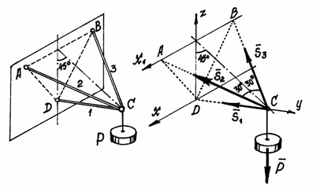

**Рис.19**

В этой задаче объект равновесия – узел *С* вместе с гру­зом. Он нарисован отдельно с реак­циями, усилиями в стержнях *, , *, и весом . Силы образуют пространственную систему сходящихся сил. Составляем три уравнения равно­весия:

 

 

 

Из первого уравнения следует: *S*2 *= S*3. Тогда из третьего:

 а из второго: 

Когда мы направляли усилие в стержне от узла, от объекта равнове­сия, предполагали, что стержни работают на растяжение. Усилие в стержне *CD* получилось отрицательным. Это значит – стержень сжат. Так что знак усилия в стержне указывает как работает стержень: на растяжение или на сжатие.

***Момент силы относительно центра (или точки).***

Опыт показывает, что под действием силы твердое тело может наряду с поступательным перемещением совершать вращение вокруг того или иного центра. Вращательный эффект силы характеризуется ее момен­том

Рассмотрим силу, приложенную в точке *А* твердого тела (рис. 20). Допустим, что сила стремится повернуть тело вокруг центра *О*. Перпендикуляр *h*, опущенный из центра *O* на линию действия силы , на­зывается плечом силы  от­носительно центра *О*. Так как точку приложения силы можно произвольно переме­щать вдоль линии действия, то, очевидно, вращательный эффект силы будет зависеть: 1) от модуля силы *F* и длины плеча *h*; 2) от поло­жения плоскости поворота *ОАВ*, проходящей через центр *О* и силу*F*; 3) от направления поворота к этой плоскости.

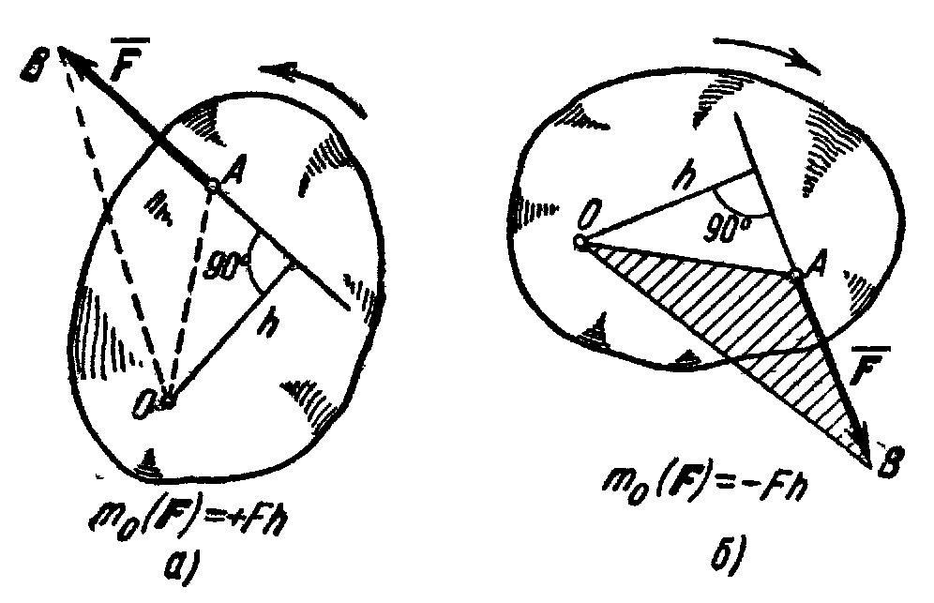

**Рис.20**

Ограничимся пока рассмотрением систем сил, лежащих в одной плоскости. В этом случае плоскость поворота для всех сил является общей и в дополнительном задании не нуждается.

Тогда для количественного измерения вращательного эффекта можно ввести следующее понятие о моменте силы: моментом силы  относительно центра *О* называется величина, равная взятому с соответствующим знаком произведению модуля силы на длину плеча.

Момент силы  относительно центра *О* будем обозначать сим­волом *m*0(*F*). Следовательно,



В дальнейшем условимся считать, что момент имеет знак плюс, если сила стремится повернуть тело вокруг центра *О* против хода ча­совой стрелки, и знак минус, - если по ходу часовой стрелки. Так, для силы, изображенной на рис.20,*а*, момент относительно центра *О* имеет знак плюс, а для силы, показанной на рис.20,*б*, - знак ми­нус.

Отметим следующие свойства момента силы:

1) Момент силы не изменяется при переносе точки приложения силы вдольее линии действия.

2) Момент силы относительно центра *О* равен нулю только тогда, когда сила равна нулю или когда линия действия силы проходит через центр *О* (плечо равно нулю).

3) Момент силы численно выражается удвоенной площадью тре­угольника *ОАВ* (рис. 20,*б*)



Этот результат следует из того, что



***Теорема Вариньона о моменте равнодействующей.***

Докажем следующую теорему Вариньона: момент равнодействующей плоской системы сходящихся сил от­носительно любого центра равен алгеб­раической сумме моментов слагаемых сил относительно того же центра.

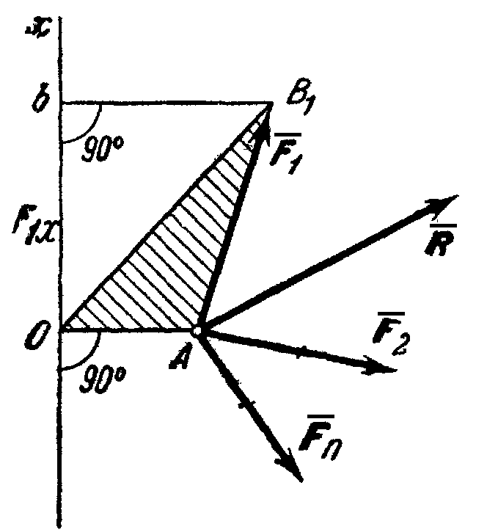

**Рис.21**

Рассмотрим систему сил, ,…, , сходящихся в точке *А* (рис.21). Возьмем произвольный центр *О* и проведем через него ось *Ох*, перпендикулярную к прямой *ОА*; положительное направление оси *Ох* выбираем так, чтобы знак проекции любой из сил на эту ось совпадал со знаком ее момента относительно центра *О*.

Для доказательства теоремы найдем соответствующие выражения моментов m0(), m0(), … . По формуле . Но, как видно из рисунка, , где *F*1x - проекция силы  на ось *Ох*; сле­довательно

.

Аналогично вычисляются моменты всех других сил.

Обозначим равнодействующую сил , ,…, , через ****, где . Тогда, по теореме о проекции суммы сил на ось, получим . Умножая обе части этого равенства на *ОА*, найдем:



или,

.

***Пара сил. Момент пары.***

Парой сил (или просто парой) называются две силы, равные по ве­личине, параллельные и направленные в противоположные стороны (рис.22). Очевидно, ,  и .

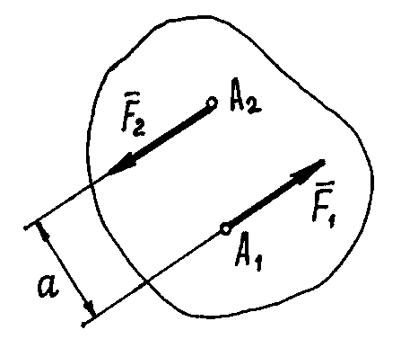

**Рис.22**

Несмотря на то, что сумма сил равна нулю, эти силы не уравновешиваются. Под действием этих сил, пары сил, тело начнёт вращаться. И вращательный эффект будет определяться моментом пары:

.

Расстояние *a* между линиями действия сил называется *плечом пары*.

Если пара вращает тело против часовой стрелки, момент её считается положительным (как на рис.22), если по часовой стрелке – отрицательным.

Для того, чтобы момент пары указывал и плоскость, в которой происходит вращение, его представляют вектором.

Вектор момента пары  направляется перпендикулярно плоскости, в которой расположена пара, в такую сторону, что если посмотреть от­туда, увидим вращение тела против часовой стрелки (рис. 23).

Нетрудно доказать, что вектор мо­мента пары  – есть вектор этого векторного произведения (рис. 23). И за­метим, что он равен вектору момента силы  относительно точки *А*, точки приложения второй силы:

.

О точке приложения вектора  бу­дет сказано ниже. Пока приложим его к точке *А*.

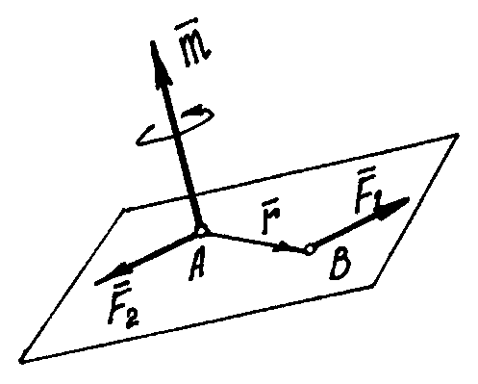

**Рис.23**

## Свойства пар

1) Проекция пары на любую ось равна нулю. Это следует из определения пары сил.

2) Найдём сумму моментов сил  и  составляющих пару, относительно какой-либо точки *О* (рис.24).

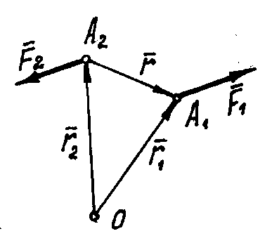

**Рис.24**

Покажем радиусы-векторы точек *А*1 и *А*2 и вектор , соединяющий эти точки. Тогда момент пары сил относительно точки *О*

.

Но . Поэтому .

Но , а .

Значит .

Момент пары сил относительно любой точки равен моменту этой пары.

Отсюда следует, что, во-первых, где бы не находилась точка *О* и, во-вторых, где бы не располагалась эта пара в теле и как бы она не была повёрнута в своей плоскости, действие её на тело будет одинаково. Так как момент сил, составляющих пару, в этих случаях один и тот же, рав­ный моменту этой пары .

Поэтому можно сформулировать ещё два свойства.

3) Пару можно перемещать в пределах тела по плоскости действия и переносить в любую другую параллельную плоскость.

4) Так как действие на тело сил, составляющих пару, определяется лишь её моментом, произведением одной из сил на плечо, то у пары можно изменять силы и плечо, но так, чтобы момент пары остался прежним. Например, при силах *F*1*=F*2*=*5 H и плече *а* = 4 см момент пары *m* = 20 H⋅см. Можно силы сделать равными 2 Н, а плечо *а* = 10 см. При этом момент останется прежним 20 Нсм и действие пары на тело не из­менится.

Все эти свойства можно объединить и, как следствие, сделать вы­вод, что пары с одинаковым вектором момента и неважно где расположенные на теле, оказывают на него равное действие. То есть такие пары эквивалентны.

Исходя из этого, на расчётных схемах пару изображают в виде дуги со стрелкой, указывающей направление вращения, и рядом пишут величину момента *m*. Или, если это пространственная конструкция, по­казывают только вектор момента этой пары. И вектор момента пары можно прикладывать к любой точке тела. Значит вектор момента пары  – свободный вектор.

И ещё одно дополнительное замечание. Так как момент пары ра­вен вектору момента одной из сил её относительно точки приложения второй силы, то момент пары сил относительно какой-либо оси *z* – есть проекция вектора момента пары  на эту ось:

,

где  – угол между вектором  и осью *z*.

## Сложение пар

Пусть даны две пары с моментами *m*1и *m*2, расположенные в пере­секающихся плоскостях (рис.25).

Сделаем у пар плечи одинаковыми, равными *а* = *АВ*. Тогда модули сил, образующих первую пару, должны быть равны: *,* а об­разующих вторую пару: .

Эти пары показаны на рис.25, где *,* . И расположены они в своих плоскостях так, что плечи пар совпадают с прямой *АВ* на линии пересе­чения плоскостей.

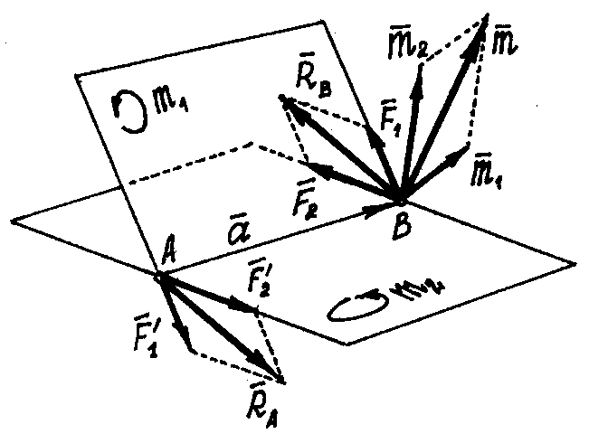

**Рис.25**

Сложив силы, приложенные к точкам *А* и *В*, построением паралле­лограммов, получим их равнодействующие  и . Так как , то эти силы  и  будут образовывать пару, мо­мент которой , где  – радиус-вектор точки *В*, совпадающий с *АВ*.

Рис. 4.4.

Так как , то момент полученной пары

.

Следовательно, в результате сложения пар, расположенных в пере­секающихся плоскостях, получится пара сил. Момент её будет равен векторной сумме моментов слагаемых пар.

При сложении нескольких пар, действующих в произвольных плоско­стях, получим пару с моментом

.

Конечно, эта результирующая пара будет располагаться в плоско­сти перпендикулярной вектору .

Равенство нулю результирующей пары будет означать, что пары, действующие на тело, уравновешиваются. Следовательно, условие рав­новесия пар

.

Если пары расположены в одной плоско­сти, векторы моментов их будут параллельны. И момент результирующей пары можно опре­делить как алгебраическую сумму моментов пар.

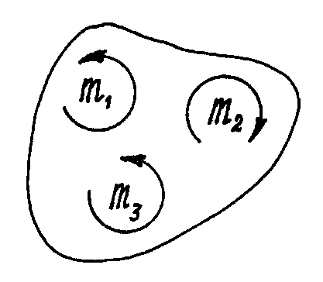

**Рис.26**

Например, пары, показанные на рис.26, расположены в одной плоскости и моменты их:

*m*1=2 Hсм , *m*2=5 Hсм, *m*3=3 Hсм. Пары урав­нове­шива­ются, потому что алгебраиче­ская сумма их моментов равна нулю:

.

***Теорема о параллельном переносе силы.***

Равнодействующая системы сходящихся сил непосредственно находится с помощью аксиомы параллелограмма сил. Для двух параллельных сил эта задача была решена путем приведения их к сходящимся силам. Очевидно, что анало­гичную задачу легко будет решить и для произвольной системы сил, если найти и для них метод приведения к силам, приложенным в одной точке.

Ранее мы установили, что вектор силы можно переносить по линии действия в любую точку тела.

Попробуем силу  (рис. 27) перенести в какую-нибудь точку *О*, не расположенную на линии дей­ствия.

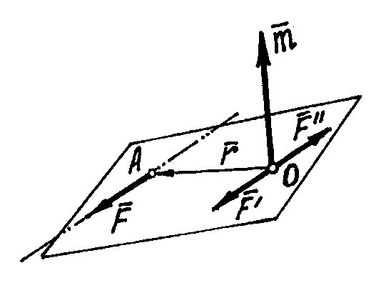

**Рис.27**

Приложим к этой точке две урав­новешивающиеся силы  и , парал­лельные силе  и равные ей по вели­чине: 

В результате получим силу , приложенную к точке *О*. То есть мы как бы перенесли заданную силу  из точки *А* в точку *О*, но при этом появилась пара, образованная си­лами  и . Момент этой пары , равен моменту заданной силы  относительно точки *О*.

Этот процесс замены силы  равной ей силой  и парой называ­ется приведением силы к точке *О*.

Точка *О* называется точкой приведения; сила , приложенная к точке приведения, – приведённой силой. Появившаяся пара – присоеди­нённой парой.

***Приведение плоской системы сил к******данному центру.***

Пусть на твердое тело действует какая-нибудь система сил , ,…, , лежащих в одной плоскости. Возьмем в этой плоскости произвольную точку *О*, которую назовем центром приведения, и, перенесем все силы в центр *О* (рис. 28, *а*). В результате на тело будет действовать система сил  приложенных в центре *О*, и система пар, моменты которых будут равны: 

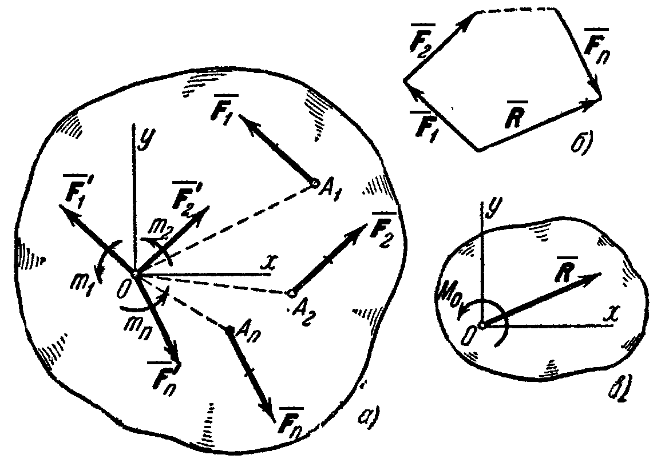

**Рис.28**

Силы, приложенные в центре *О*, можно заменить одной силой ,приложенной в том же центре; при этом  или 

Точно так же, по теореме о сложении пар, все пары можно заменить одной парой, лежащей в той же плоскости. Момент этой пары  или 

Величина, равная геометрической сумме всех сил системы, называется, как известно, главным вектором системы; величину *М*о, равную сумме моментов всех сил системы относительно центра *О*, будем называть главным моментом системы относительно цент­ра *О*. В результате мы доказали следующую теорему: всякая пло­ская система сил, действующих на абсолютно твердое тело, при приведении к произвольно взятому центру *О* заменяется одной силой *R*, равной главному вектору системы и приложенной в центре приведения *О*, и одной парой с моментом *М*0, равным главному моменту системы относительно центра *О* (рис. 28, в).

***Условия равновесия произвольной плоской системы сил. Случай параллельных сил.***

Для равновесия любой плоской системы сил необходимо и достаточно, чтобы одновременно выполнялись условия: *R* = 0, *M*0 = 0.

Здесь *О* - любая точка плоскости.

Найдем вытекающие из равенств аналитические условия равновесия.

Величины *R* и *М*о определяются равенствами:

 

где   Но *R* может равняться нулю только тогда, когда одновременно *R*x = 0 и *R*y = 0. Следовательно, условия будут выполнены, если будет:

  

Равенства выражают, следующие аналитические условия рав­новесия: для равновесия произвольной плоской системы сил, необходимо и достаточно, чтобы суммы проекций всех сил на каж­дую из двух координатных осей и сумма их моментов относительно любого центра, лежащего в плоскости действия сил, были равны нулю.

**Теорема о трех моментах.** Для равновесия плоской системы сил, действующих на твердое тело, необходимо и достаточно, чтобы суммы моментов этих сил системы относительно трех любых точек, расположенных в плоскости действия сил и не лежащих на одной прямой, были равны нулю.

; ; 

***Равновесие плоской системы параллельных сил.***

В случае, когда все действующие на тело силы параллельны друг другу, мы можем направить ось *Ох* перпендикулярно к силам, а ось *Оу* параллельно им (рис. 29). Тогда проекция каждой из сил на *Ox* будет равна нулю и первое из 3-х равенств обратится в тождество вида 0 = 0. В результате для параллельных сил останется два условия равновесия:  

Где ось *Оу* параллельна силам.

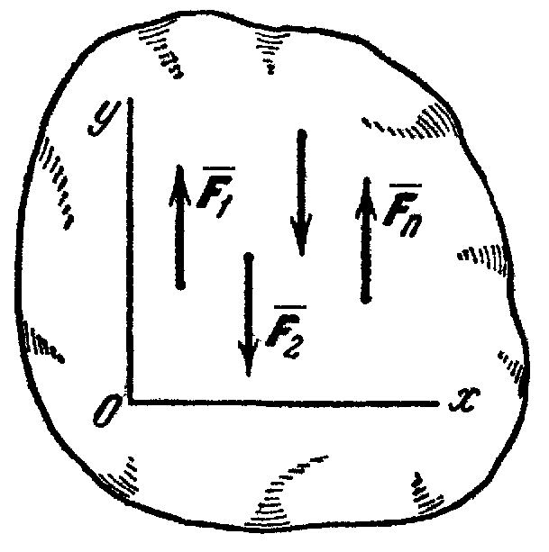

**Рис.29**

***Статически определимые и статически неопределимые задачи.***

Для любой плоской системы сил, действующих на твердое тело, имеется три независимых условия равновесия. Следовательно, для любой плоской системы сил из условий равновесия можно найти не более трех неизвестных.

В случае пространственной системы сил, действующих на твердое тело, имеется шесть независимых условия равновесия. Следовательно, для любой пространственной системы сил из условий равновесия можно найти не более шести неизвестных.

Задачи, в которых число неизвестных не больше числа независимых условий равновесия для данной системы сил, приложенных к твердому телу, называются **статически определимыми**.

В противном случае задачи **статически неопределимы**.

***Решение задач.***

При решения задач этого раздела сле­дует иметь в виду все те общие указания, которые были сделаны ранее.

Приступая к решению, надо, прежде всего, установить, равновесие какого именно тела следует в данной задаче рассмотреть. Затем, выделив это тело и рассматривая его как свободное, следует изобразить все действующие на тело заданные силы и реакции отброшенных связей.

Далее следует составить условия равновесия, применяя ту из форм этих условий, которая приводит к более простой системе урав­нений (наиболее простой будет система уравнений, в каждое из ко­торых входит по одному неизвестному).

Для получения более простых уравнений следует (если это только не усложняет ход расчета): а) составляя уравнения проекций, проводить координатную ось, перпендикулярно какой-нибудь неиз­вестной силе; б) составляя уравнения моментов, брать центр моментов в точке, где пересекается больше неизвестных сил.

При вычислении моментов иногда бывает удобно разла­гать данную силу на две составляющие и, пользуясь теоремой Вариньона, находить момент силы как сумму моментов этих соста­вляющих.

Решение многих задач статики сводится к определению реакций опор, с помощью которых закрепляются балки, мостовые фермы и т. п.

***Вопросы для самопроверки***

- Какая система сил называется сходящейся?

- Как определить равнодействующую системы сходящихся сил путем построения силового многоугольника?

- Сформулируйте геометрическое условие равновесия системы сходящихся сил.

- Что называется главным вектором системы сил?

- В чем различие между главным вектором и равнодействующей системы сил?

- Для какой системы сил равнодействующая и главный вектор совпадают?

- Назовите методы определения равнодействующей системы сходящихся сил.

- Как выражаются проекции равнодействующей системы сходящихся сил через проекции сил этой системы?

- Определите величину силы по известным проекциям=3кН; =4кН.

- Определить модуль и направления силы, если известны ее проекции =30H; =40H.

- Назовите необходимое и достаточное условие равновесия системы сходящихся сил.

- Что такое силовой многоугольник?

- Запишите условие равновесия системы сходящихся сил в векторной форме.

- Сформулируйте условия равновесия системы сходящихся сил в координатной форме.

- Какие задачи позволяют решать условия равновесия системы сходящихся сил?

- Какой из силовых многоугольников на рисунке относится к уравновешенной системе сходящихся сил?

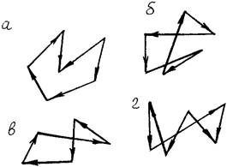

- Как определяется направление равнодействующей системы сходящихся сил при построении силового многоугольника?

- Каковы условия и каковы уравнения равновесия системы сходящихся сил, расположенных в пространстве и плоскости?

- Возможно ли равновесие трех сходящихся сил, не лежащих в одной плоскости?

- Обязательно ли будет находиться в равновесии тело, если на него в одной плоскости действуют три силы и линии их действия пересекаются в одной точке?

- Что называется равнодействующей системы сил?

- Как сложить силы:

а) геометрически,

б) аналитически?

- Как разложить силу по двум заданным направлениям?

- Что называется моментом силы относительно центра на плоскости?

- Какая система сил называется парой?

- Можно ли заменить действие пары сил на тело одной силой?

- Что такое момент пары?

- Какая плоскость называется плоскостью действия пары?

- Какие пары называются эквивалентными?

- Что называется плечом пары?

- Запишите векторную и скалярную зависимости между элементами пары.

- Почему пара сил не имеет равнодействующей?

- Имеет ли пара сил равнодействующую?

- Каким образом можно уравновесить действие на тело пары сил?

- Что такое момент пары сил?

- Изменятся ли моменты пар сил, если положения сил, показанные на рис. *а*, изменить на положения, показанные на рис. *б*?

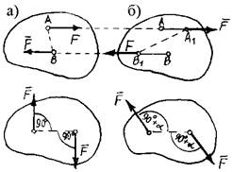

- Какие пары называются эквивалентными?

- Эквивалентны ли пары сил, изображенные на рисунке?

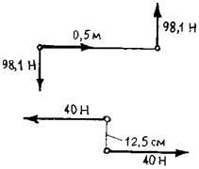

- Каким образом производится сложение пар сил?

- Сформулируйте условие равновесия пар сил.

- Какие уравнения и сколько их можно составить для уравновешенной плоской системы сходящихся сил?

- Сформулируйте теорему о равновесии трех непараллельных сил, лежащих в одной плоскости.

- Чем характеризуется действие пары сил на твердое тело?

- Как направлен вектор момента пары сил?

- Как определяются моменты пар сил, лежащих в одной плоскости?

- Каковы условия эквивалентности пар сил на плоскости и в пространстве?

- Какие преобразования пары сил не изменяют ее действия на твердое тело?

- Почему момент пары сил является свободным вектором?

- Чему равен момент пары сил, эквивалентной двум парам сил, расположенным в пересекающихся плоскостях?

- Чему равен момент пары сил, эквивалентной системе пары сил, расположенных в пространстве и в одной плоскости?

- Каковы условия равновесия системы пар сил, расположенных в пространстве и в одной плоскости?

- Чем можно уравновесить заданную пару сил?

- Как направлены реакции опор балки, нагруженной парой сил и лежащей на двух опорах, из которых одна – шарнирно-неподвижная, а другая – на катках?

- Какой третьей парой сил можно уравновесить две пары сил, лежащие в пересекающихся плоскостях?

- Сформулируйте теоремы об эквивалентности пар.

- Что называется результирующей парой?

- Запишите формулу для определения результирующей системы пар.

- Назовите условия равновесия плоской системы пар.

- Приведите векторную запись условия равновесия произвольной системы пар.

- При каких условиях плоская система сил приводится к равнодействующей?

- Чему равен главный вектор плоской системы сил, которая может быть приведена к равнодействующей?

- В каком случае главный момент плоской системы сил не зависит от выбора центра приведения?

- Что такое момент силы относительно точки?

- Будет ли изменяться момент силы относительно точки, если, не меняя направления, переносить силу вдоль линии ее действия?

- На тело действуют две силы *F*1 = 40 Н и *F*2 = 50 Н, как показано на рисунке (*а* = 0,5 м, *b* = 0,8 м, = 30°). Какая из сил создает больший момент относительно точки *О*?

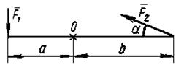

- Что такое главный вектор и главный момент плоской системы сил?

- Как аналитически найти главный вектор и главный момент данной плоской системы сил?

- В чем сходство и в чем различие между главным вектором плоской системы сил и ее равнодействующей?

- Сформулируйте теорему Вариньона.

- Приведите векторную запись теоремы Вариньона.

- Сформулируйте теорему Вариньона для произвольной плоской системы сил.

- Чему равен главный вектор системы сил?

- Чему равен главный момент системы сил при приведении ее к точке?

- Тело движется равномерно и прямолинейно (равновесие). Чему равны главный вектор и главный момент системы?

- Тело вращается вокруг неподвижной оси. Чему равны главный вектор и главный момент действующей на него системы сил?

- Зависят ли главный вектор и главный момент заданной системы сил от выбора центра приведения?

- Каковы возможные случаи приведения сил, расположенных произвольно на плоскости?

- К какому простейшему виду можно привести систему сил, если известно, что главный момент этих сил относительно различных точек на плоскости:

а) имеет различную числовую величину;

б) имеет постоянное значение, не равное нулю;

в) равен нулю.

- Как определяется модуль и направление главного вектора системы параллельных сил на плоскости?

- При каком условии сила, равная главному вектору плоской системы сил, является равнодействующей этой системы?

- Каковы условия и уравнения равновесия плоской системы параллельных сил на плоскости?

- Какое твердое тело называют рычагом?

- Какое условие выполняется, когда рычаг находится в покое?

- Чему равен главный вектор и главный момент произвольной плоской системы сил?

- Сформулируйте три формы уравнений равновесия произвольной плоской системы сил.

- Какие задачи статики называют статически определимыми и какие статически неопределимыми?

- Какую из форм уравнения равновесия целесообразно использовать при определении реакций в заделке?

- Какую из форм уравнения равновесия целесообразно использовать при определении реакций в опорах двухопорной балки и почему?

- В чем сущность решения задач на равновесие сочлененной системы тел?

- Невесомый груз нагружен силой *F*, как показано на рисунке. Определите (воспользовавшись, если нужно, только калькулятором), под каким углом к брусу направлена реакция шарнира *А*.

Ответ: а) 45°; б) 145°.

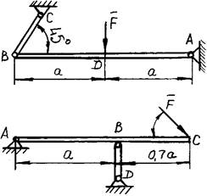

- Чтобы определить момент силы необходимо знать:

1) силу и плечо силы;

2) плечо силы;

3) направление силы;

4) пару сил;

5) расстояние и силу.

- В многоугольнике сил, какой вектор изображает равнодействующую силу

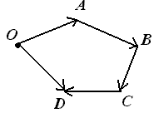

1) ;

2) ;

3) ;

4) ;

5) .

- В многоугольнике сил, какой вектор изображает равнодействующую силу

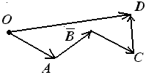

1) ;

2) ;

3) ;

4) ;

5) .

- При каком значении угла  между силой и осью проекция силы равна нулю?

1) =0;

2) =90°;

3) =180°.

- Если проекция силы  на ось = 8 кН , = 3 кН, то действующая сила равна:

1) =кН;

2) =кН;

3) =кН;

4) =кН;

5) =кН.

- Если проекция силы  на ось =8 кН , = 6 кН, то действующая сила равна:

1) =10 кН;

2)  кН;

3)  кН;

4) =11 кН;

5) =12 кН.

- При каком значении угла , проекция силы *P* на ось *y* равна нулю

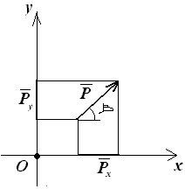

1) ;

2) ;

3) ;

4) ;

5) .

- При каком значении угла , проекция силы *P* на ось *y* равна нулю?



1) ;

2) ;

3);

4);

5) .

- Определить проекцию равнодействующей силы на ось *y*, если известны проекции каждого из слагаемых векторов:

1) =40 H;

2) =60 H;

3) =-100 H;

4) =-120 H.

- Определить модуль равнодействующей системы сходящихся сил, если проекции слагаемых векторов равны:

1) =50 H;

2) =-30 H;

3) =60 H;

4) =70 H;

5) =-70 H;

6) =40 H;

7) =80 H;

8) =-90 H.

- В каком из указанных случаев плоская система сходящихся сил уравновешена?

1) ; .

2) ; .

3) ; .

4) ; .

- Что определяет эффект действия пары сил?

1) произведение силы на плечо;

2) момент пары и направление поворота.

- Чем можно уравновесить пару сил?

1) одной силой;

2) парой сил.

- Зависит ли эффект действия пары сил на тела от его положения в плоскости?

1) да;

2) нет.

- Какие из приведенных ниже пар эквивалентны?

1) а) сила пары 100 кН, плечо 0,5 м; б) сила пары 20 кН, плечо 2,5 м; в) сила пары 1000 кН, плечо 0,05 м. Направление всех трех пар одинаково.

2) а) *М*1=-300 Нм; б) *М*2=300 Нм.

- Момент пары сил равен 100 Нм, плечо пары 0,2 м. Определить значении сил пары? Как изменится значение сил пары, если плечо увеличить в два раза при сохранении численного значения момента?

- Будет ли тело находиться в равновесии, если на него действуют три пары сил, приложенных в одной плоскости, и моменты этих пар имеют следующие значения: *М*1=-600 Нм; *М*2=320 Нм и *М*3=280 Нм.

1) тело будет находиться в равновесии;

2) тело не будет находиться в равновесии.

- Зависит ли значение и направление момента силы относительно точки от взаимного расположения этой точки и линии действия силы?

1) не зависит;

2) зависит.

- Когда момент силы относительно оси равен нулю?

1) когда силы параллельно оси;

2) когда линия действия силы пересекает ось;

3) Когда сила и ось расположены в одной плоскости.

- Зависит ли момент присоединенной пары сил от расстояния точки приведения до линии действия силы?

1) зависит;

2) не зависит.

- Зависит ли значение и направление главного вектора от положения центра приведения?

1) не зависит;

2) зависит.

- Зависит ли значение и знак главного вектора от положения центра приведения?

1) не зависит;

2) зависит.

- Можно ли определить алгебраическую сумму моментов сил относительно некоторой точки *О*, если задана только равнодействующая этих сил и ее плечо *а* относительно этой точки?

1) нельзя;

2) можно.

- Чем отличается главный вектор от равнодействующей плоской системы произвольно расположенных сил?

1) величиной;

2) направлением;

3) величиной и направлением;

4) точкой приложения;

5) ничем.

- Главный вектор системы сил определяется по формуле:

1) 

2) 

3) 

4) 

5) 

***Лекция 3. Расчет ферм. Трение скольжения и качения.***

В данной лекции рассматриваются следующие вопросы

1. Равновесие системы тел.
2. Трение.
3. Законы трения скольжения.
4. Реакции шероховатых связей.
5. Угол трения.
6. Равновесие при наличии трения.
7. Трение качения и верчения.
8. Момент силы относительно центра как вектор.
9. Момент пары сил как вектор.
10. Момент силы относительно оси.
11. Зависимость между моментами силы относительно центра и относительно оси.
12. Приведение пространственной системы сил к данному центру.
13. Условия равновесия произвольной пространственной системы сил.
14. Задачи на равновесие тела под действием пространственной системы сил.

***Равновесие систем тел.***

Статический расчет инженерных со­оружений во многих случаях сводится к рассмотрению условий равно­весия конструкции из системы тел, соединенных какими - нибудь свя­зями. Связи, соединяющие части данной конструкции, будем называть внутренними, в отличие от внешних связей, скрепляющих конструк­цию с телами, в нее не входящими (например, с опорами).

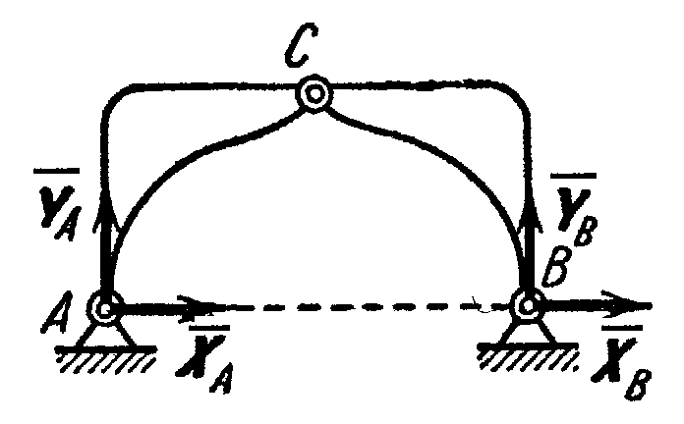

**Рис.22**

Если после отбрасывания внешних связей (опор) конструкция остается жесткой, то для нее задачи статики решаются как для аб­солютно твердого тела.

Однако могут встречаться такие инженерные конструкции, кото­рые после отбрасывания внешних связей не остаются жесткими. При­мером такой конструкции является трехшарнирная арка (рис. 22). Если отбросить опоры А и В, то арка не будет жесткой: ее части могут поворачиваться вокруг шар­нира С.

На основании принципа отвердевания система сил, действующих на такую кон­струкцию, должна при равновесии удов­летворять условиям равновесия твердого тела. Но эти условия, как указывалось, будучи необходимыми, не будут являться достаточными, поэтому из них нельзя будет определить всех неизвестных. Для решения задачи необходимо будет дополнительно рассмотреть равновесие какой-ни­будь одной или нескольких частей конструкции.

Например, составляя условия равновесия для сил, действующих на трех шарнирную арку (см. рис. 22), мы получим три уравнения с четырьмя неизвестными , , ****, ****. Рассмотрев дополнительно условия равновесия левой (или правой) ее половины, мы получим еще три уравнения, содержащие два новых неизвестных , , на рис. 22 не показанных. Решая полученную систему шести уравнений, найдем все шесть неизвестных.

Другой способ решения подобных задач состоит в том, что кон­струкцию сразу расчленяют на отдельные тела и составляют усло­вия равновесия каждого из тел, рассматривая его как свободное. При этом реакции внутренних связей будут попарно равны по модулю и противоположны по направлению. Для конструк­ции из n тел, на каждое из которых действует произвольная плоская си­стема сил, получится таким путем 3*n* уравнений, позволяющих найти 3*n* неизвестных (при других системах сил число уравнений соответственно изменится). Если для данной конструк­ции число всех реакций связей будет больше числа уравнений, в которые эти реакции входят, то конструкция будет статически неопределимой.

***Трение.***

Почему звучит скрипичная струна, когда по ней ведут смычком? Ведь смычок движется, а колебания струны периодические. А как разгоняется автомобиль, и какая сила замедляет его при торможении? Почему автомобиль «заносит» на скользкой дороге? Ответы на все эти и многие другие важные вопросы, связанные с движением тел, дают законы трения.

Вы видите, как разнообразно и порой неожиданно проявляется трение в окружающей нас обстановке. Трение принимает участие, и притом весьма существенное, там, где мы о нём даже и не подозреваем. Если бы трение внезапно исчезло из мира, множество обычных явлений протекало бы совершенно иным образом.

Очень красочно пишет о роли трения французский физик Гильом:

«Всем нам случалось выходить в гололедицу; сколько усилий стоило нам удерживаться от падения, сколько смешных движений приходилось нам проделать, чтобы устоять! Это заставляет нас признать, что обычно земля, по которой мы ходим, обладает драгоценным свойством, благодаря которому мы сохраняем равновесие без особых усилий. Та же мысль возникает у нас, когда мы едем на велосипеде по скользкой мостовой или когда лошадь скользит по асфальту и падает. Изучая подобные явления, мы приходим к открытию тех следствий, к которым приводит трение. Инженеры стремятся по возможности устранить его в машинах – и хорошо делают. В прикладной механике о трении говорится как о крайне нежелательном явлении, и это правильно, - однако лишь в узкой специальной области. Во всех прочих случаях мы должны быть благодарны трению: оно даёт нам возможность ходить, сидеть и работать без опасения, что книги и чернильница упадут на пол, что стол будет скользить, пока не упрётся в угол, а перо выскальзывать из пальцев.

Трение представляет настолько распространенное явление, что нам, за редкими исключениями, не приходится призывать его на помощь: оно является к нам само.

Трение способствует устойчивости. Плотники выравнивают пол так, что столы и стулья остаются там, куда их поставили. Блюдца, тарелки, стаканы, поставленные на стол, остаются неподвижными без особых забот с нашей стороны, если только дело не происходит на пароходе во время качки.

Вообразим, что трение может быть устранено совершенно. Тогда никакие тела, будь они величиною с каменную глыбу или малы, как песчинки, никогда не удержатся одно на другом: всё будет скользить и катиться, пока не окажется на одном уровне. Не будь трения, Земля представляла бы шар без неровностей, подобно жидкому».

К этому можно прибавить, что при отсутствии трения гвозди и винты выскальзывали бы из стен, ни одной вещи нельзя было бы удержать в руках, никакой вихрь никогда бы не прекращался, никакой звук не умолкал бы, а звучал бы бесконечным эхом, неослабно отражаясь, например, от стен комнаты.

Наглядный урок, убеждающий нас в огромной важности трения, даёт нам всякий раз гололедица. Застигнутые ею на улице, мы оказываемся беспомощными, и всё время рискуем упасть. Вот поучительная выдержка из газеты (декабрь 1927 г.):

«Лондон, 21. Вследствие сильной гололедицы уличное и трамвайное движение в Лондоне сильно затруднено. Около 1400 человек поступило в больницы с переломами рук, ног и т. д.».

«При столкновении вблизи Гайд-Парка трёх автомобилей и двух трамвайных вагонов машины были уничтожены из-за взрыва бензина…»

«Париж, 21. Гололедица в Париже и его пригородах вызвала многочисленные несчастные случаи…»

Однако, ничтожное трение на льду может быть успешно использовано технически. Уже обыкновенные сани служат тому примером. Ещё лучше свидетельствуют об этом так называемые ледяные дороги, которые устраивали для вывозки леса с места рубки к железной дороге или к пунктам сплава. На такой дороге, имеющей гладкие ледяные рельсы, две лошади тащат сани, нагруженные 70 тоннами брёвен.

***Трение покоя, скольжения.***

Прежде думали, что механизм трения не сложен: поверхность покрыта неровностями и трение есть результат подъёма скользящих частей на эти неровности; но это неправильно, ведь тогда не было бы потерь энергии, а на самом деле энергия на трение тратится.

Механизм потерь иной. И здесь крайне неожиданным оказывается, что эмпирически это трение можно приближенно описать простым законом. Сила нужная для того, чтобы преодолевать трение и тащить один предмет по поверхности другого, зависит от силы, направленной по нормали к поверхностям соприкосновения.

Поверхность твёрдого тела обычно обладает неровностями. Например, даже у очень хорошо отшлифованных металлов в электронный микроскоп видны «горы» и «впадины» размером в . При сжатии тел соприкосновение происходит только в самых высоких местах и площадь реального контакта значительно меньше общей площади соприкасающихся поверхностей. Давление в местах соприкосновения может быть очень большим, и там возникает пластическая деформация. При этом площадь контакта увеличивается, а давление падает. Так продолжается до тех пор, пока давление не достигнет определённого значения, при котором деформация прекращается. Поэтому площадь фактического контакта оказывается пропорциональной сжимающей силе.

В месте контакта действуют силы молекулярного сцепления (известно, например, что очень чистые и гладкие металлические поверхности прилипают друг к другу).

Эта модель сил сухого трения (так называют трение между твёрдыми телами), по-видимому, близка к реальной ситуации в металлах.

Если тело, например, просто лежит на горизонтальной поверхности, то сила трения на него не действует. Трение возникает, если попытаться сдвинуть тело, приложить к нему силу. Пока величина этой силы не превышает определённого значения, тело остаётся в покое и сила трения равна по величине и обратна по направлению приложенной силе. Затем начинается движение.

Может показаться удивительным, но именно сила трения покоя разгоняет автомобиль. Ведь при движении автомобиля колеса не проскальзывают относительно дороги, и между шинами и поверхностью дороги возникает сила трения покоя. Как легко видеть, она направлена в сторону движения автомобиля. Величина этой силы не может превосходить максимального значения трения покоя. Поэтому если на скользкой дороге резко нажать на газ, то автомобиль начнет буксовать. А вот если нажать на тормоза, то вращение колёс прекратится, и автомобиль будет скользить по дороге. Сила трения изменит своё направление и начнёт тормозить автомобиль.

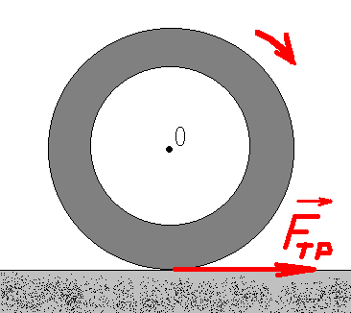

Сила трения при скольжении твёрдых тел зависит не только от свойств поверхностей и силы давления (это зависимость качественно такая же, как для трения покоя), но и от скорости движения. Часто с увеличением скорости сила трения сначала резко падает, а затем снова начинает возрастать.

Эта важная особенность силы трения скольжения как раз и объясняет, почему звучит скрипичная струна. Вначале между смычком и струной нет проскальзывания, и струна захватывается смычком. Когда сила трения покоя достигнет максимального значения, струна сорвется, и дальше она колеблется почти как свободная, затем снова захватывается смычком и т.д.

Подобные, но уже вредные колебания могут возникнуть при обработке металла на токарном станке вследствие трения между снимаемой стружкой и резцом. И если смычок натирают канифолью, чтобы сделать зависимость силы трения от скорости более резкой, то при обработке металла приходится действовать наоборот (выбирать специальную форму резца, смазку и т.п.). Так что важно знать законы трения и уметь ими пользоваться.

Кроме сухого трения существует ещё так называемое жидкое трение, возникающее при движении твёрдых тел в жидкостях и газах и связанное с их вязкостью. Силы жидкого трения пропорциональны скорости движения и обращаются в нуль, когда тело останавливается. Поэтому в жидкости можно заставить тело двигаться, прикладывая даже очень маленькую силу. Например, тяжелую баржу на воде человек может привести в движение, отталкиваясь то дна шестом, а на земле такой груз ему, конечно, не сдвинуть. Эта важная особенность сил жидкого трения объясняет, например, тот факт, почему автомобиль «заносит» на мокрой дороге. Трение становится жидким, и даже небольшие неровности дороги, создающие боковые силы, приводят к «заносу» автомобиля.

Резюмируя вышесказанное можно заключить, что возникновение трения обусловлено, прежде всего, шероховатостью поверхностей, создающей сопротивление перемещению, и наличием сцепления у прижатых друг к другу тел. Изучение всех особенностей явления трения представляет собою довольно сложную физико-меха­ническую проблему, рассмотрение которой выходит за рамки курса теоретической механики.

В инженерных расчетах обычно исходят из ряда установленных опытным путем общих закономерностей, которые с достаточной для практики точностью отражают основные особенности явления трения. Эти закономерности, называемые законами трения скольжения при покое (законами Кулона), можно сформулировать следующим образом:

1. При стремлении сдвинуть одно тело по поверхности другого в плоскости соприкосновения тел возникает сила трения(или сила сцепления), величина которой может принимать любые значения от нуля до значения , называемого предельной силой трения.

.

**Силой трения скольжения**  **(или просто силой трения)** называется составляющая силы реакции связи, которая лежит в касательной плоскости к поверхностям соприкасающихся тел.

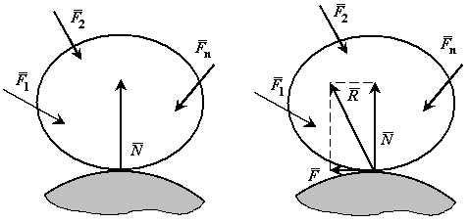

Сила трения направлена в сторону, противоположную той, куда действующие силы стремятся сдвинуть тело.

В теоретической механике предполагается, что между поверхностями соприкасающихся тел нет смазывающего вещества.

**Сухим трением** называется трение, когда между поверхностями соприкасающихся тел нет смазывающего вещества.

Будем рассматривать два случая: трения при покое или равновесии тела и трение скольжения при движении одного тела по поверхности другого с некоторой относительной скоростью.

При покое сила трения зависит только от активных сил. При выбранном направлении касательной в точке соприкосновения поверхностей тел сила трения вычисляется по формуле:



Аналогично при выбранном направлении нормали нормальная реакция выражается через заданные силы:

.

При движении одного тела по поверхности другого сила трения является постоянной величиной.

2. Величина предельной силы трения равна произведению стати­ческого коэффициента трения на нормальное давление или нормаль­ную реакцию:



Статический коэффициент трения  — число отвлеченное ; он опре­деляется опытным путем и зависит от материала соприкасающихся тел и состояния поверхностей (характер обработки, температура, влажность, смазка и т. п.). Считается, что коэффициент трения не зависит от скорости движения.

3. Предельная сила трения скольжения при прочих равных условиях не зависит от площади соприкосновения трущихся поверхностей. Из этого закона следует, что для того чтобы сдвинуть, например кирпич, надо приложить одну и туже, силу, независимо, от того, какой гранью он положен на поверхность, широкой или узкой.

Объединяя вместе первый и второй законы, получаем, что при равновесии сила трения покоя (сила сцепления)

 или 

**Реакции шероховатых связей. Угол трения.**

До сих пор при решении задач статики мы пренебрегали трением и считали поверх­ности связей гладкими, а их реакции направленными по нормалям к этим поверхностям. Реакция реальной (шерохо­ватой) связи будет слагаться из двух составляющих: из нормальной реакции и перпендикулярной к ней силы трения . Следовательно, полная реакция  будет отклонена от нормали к поверхности на не­который угол. При изменении силы трения от нуля до  сила  будет меняться от  до , а ее угол с нормалью будет расти от нуля до некото­рого предельного значения  (рис. 26).

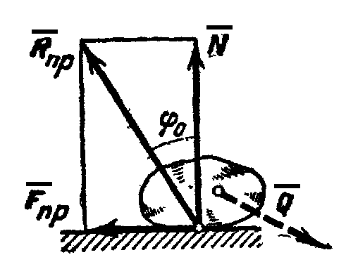

**Рис.26**

Наиболь­ший угол , который полная реакция шероховатой связи образует с нормалью к поверхности, называется **углом трения**. Из чертежа видно, что



Так как , отсюда находим следующую связь между углом трения и коэффициентом трения:



При равновесии полная реакцияR, в зависимости от сдвигающих сил, может проходить где угодно внутри угла трения. Когда равно­весие становится предельным, реакция будет отклонена от нормали на угол .

**Конусом трения** называют конус, описанный предельной силой реакции шероховатой связи  вокруг направления нормальной реакции.

Если к телу, лежащему на шероховатой поверх­ности, приложить силу*Р*, образующую угол  с нор­малью (рис. 27), то тело сдвинется только тогда, когда сдвигающее усилие  будет больше  (мы считаем , пренеб­регая весом тела). Но неравенство , в котором , выполняется только при , т.е. при . Следовательно, ни­какой силой, образующей с нормалью угол , меньший угла трения **, тело вдоль данной поверхности сдвинуть нельзя. Этим объясняются известные явления заклинивания или само­торможения тел.

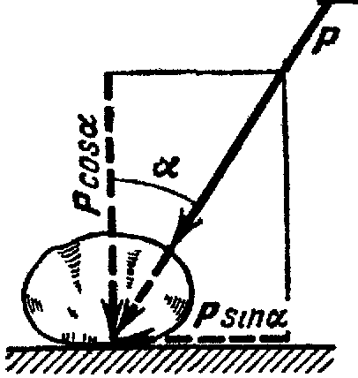

**Рис.27**

Для равновесия твёрдого тела на шероховатой поверхности необходимо и достаточно, чтобы линия действия равнодействующей активных сил, действующих на твёрдое тело, проходила внутри конуса трения или по его образующей через его вершину.

Тело нельзя вывести из равновесия любой по модулю активной силой, если её линия действия проходит внутри конуса трения.

***Равновесие при наличии трения.***

Изучение равновесия тел с учетом трения сводится обычно к рассмотрению предельного положения равновесия, когда сила трения достигает своего наиболь­шего значения . При аналитическом решении задач реакцию шероховатой связи в этом случае изображают двумя составляющими *N* и , где . Затем составляют обычные условия равновесия статики, подставляют в них вместо  величину  и, решая полу­ченные уравнения, определяют искомые величины.

**Пример 1.** Рассмотрим тело, имеющее вертикальную плоскость симметрии (рис.28). Сечение тела этой плоскости имеет форму прямоугольника. Ширина тела равна 2*a*.

К телу в точке *С*, лежащей на оси симметрии, приложена вертикальная сила  и в точке *А*, лежащей на расстоянии  от основания, горизонтальная сила . Реакция плоскости основания (реакция связи) приводится к нормальной реакции  и силе трения . Линия действия силы  неизвестна. Расстояние от точки *С* до линии действия силы  обозначим *x* ().

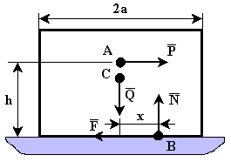

**Рис.28**

Составим три уравнения равновесия:







Согласно закону Кулона , т.е. . (1)

Так как , то  (2)

Проанализируем полученные результаты:

Будем увеличивать силу .

Если , то равновесие будет иметь место до тех пор, пока сила трения не достигнет своей предельной величины, условие (1) превратится в равенство. Дальнейшее увеличение силы приведет к скольжению тела по поверхности.

Если , то равновесие будет иметь место до тех пор, пока сила трения не достигнет величины , условие (2) превратится в равенство. Величина *x* будет равна *h*. Дальнейшее увеличение силы приведет к тому, что тело станет опрокидываться вокруг точки *B* (скольжения не будет).

**Пример 2.** На какое максимальное рас­стояние *а* может подняться человек по лестнице, приставленной к стене (рис.29)? Если вес чело­века – *Р*, коэффициент трения скольжения между лестницей и стеной – , между лестни­цей и полом – .

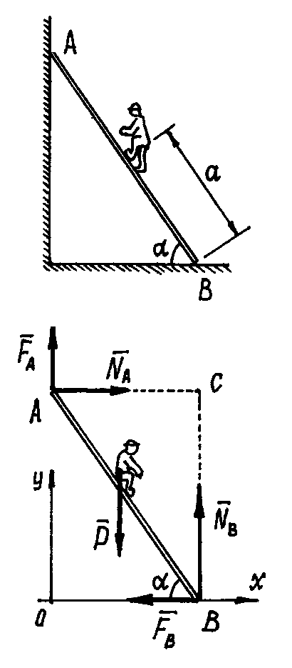

**Рис.29**

Рассматриваем равновесие лестницы с че­ловеком. Показываем силу , нормальные реак­ции  и  и добавляем силы трения:  и . Полагаем, что чело­век находится на расстоянии , при большем значении которого начнётся движение лестницы. Состав­ляем уравнения равновесия.



Подставив значения сил трения и решив систему уравнений, получим



Теперь можно определить и угол под которым надо поставить лестницу, чтоб добраться до стены. Полагая , получим, после преобразований,  и 

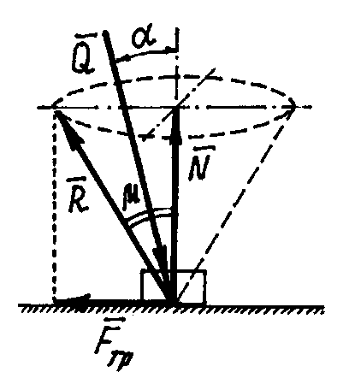

**Рис.30**

Заметим, что если равнодействующая  всех активных сил (всех кроме реакций) направлена под углом  (рис.30), то нормальная реакция , а сила трения . Для того, чтобы началось скольжение должно выполнятся условие . или . И так как *,* то **. Значит угол  должен быть больше угла . Следовательно, если сила  действует внутри угла или конуса трения (), то как бы не была ве­лика эта сила, скольжение тела не произойдёт. Такое условие называется усло­вием заклинивания, самоторможения.

Мы рассмотрели скольжение твёрдых тел по поверхности. Но нередко встречается скольжение гибких тел по неплоской по­верхности. Например, нежелательное проскальзывание в ременной передаче ремня по шкиву, или троса, каната, на­мотанного на неподвижный цилиндр.

**Пример 3.** Пусть имеется нить, перекинутая че­рез неподвижную цилиндрическую поверх­ность (рис.31). За счёт сил трения натяже­ние левого и правого концов этой нити бу­дут различными.

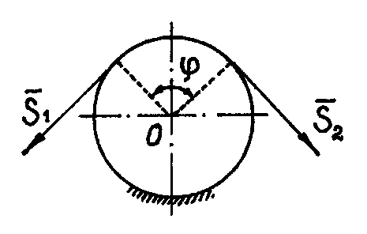 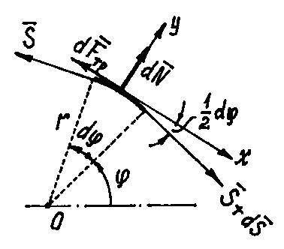

**Рис.31 Рис.32**

Предположим, что нормальная реак­ция и сила трения распределяются равно­мерно по дуге контакта нити на цилиндре. Рассмотрим равновесие участка нити дли­ной . (рис.32). На левом конце этого участка натяжение , на пра­вом . Составляем уравнения равновесия, проектируя силы на оси:



Так как угол  - малая величина, то полагаем   С учётом этого из уравнений находим   и, так как , имеем  или  Интегрируя, получим . Или

.

Этот результат называется формулой Эйлера.

Например, если нить перекинута через неподвижный шкив и , а ко­эффициент трения , то отношение натяжений . А, обернув цилиндр один раз (),  то есть можно удержать груз на другом конце нити силой почти в три раза меньшей веса тела.

***Трение качения и верчения.***

Возьмем деревянный цилиндр и положим его на стол так, чтобы он касался стола по образующей. В центры оснований цилиндра вставим концы проволочной вилки и прикрепим к ней снабженный очень чувствительный динамометр. Если тянуть за динамометр, то цилиндр покатится по столу. По показаниям динамометра увидим, что нужна весьма небольшая сила тяги, чтобы сдвинуть с места цилиндр и катить его равномерно дальше, гораздо меньшая, чем при скольжении того же цилиндра, если бы он не вращался и скользил бы по столу. При той же силе давления на стол сила трения качения много меньше силы трения скольжения. Например, при качении стальных колёс по стальным рельсам трение качения примерно в 100 раз меньше, чем трение скольжения. Поэтому в машинах стремятся заменить трение скольжения трением качения, применяя так называемые шариковые или роликовые подшипники.

Происхождение трения качения можно наглядно представить себе так. Когда шар или цилиндр катится по поверхности другого тела, он немного вдавливается в поверхность этого тела, а сам немного сжимается. Таким образом, катящееся тело всё время как бы вкатывается на горку.

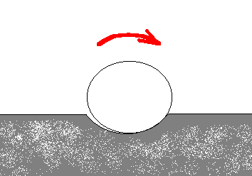

**Рис.33**

Вместе с тем происходит отрыв участков одной поверхности от другой, а силы сцепления, действующие между этими поверхностями, препятствуют этому. Оба эти явления и вызывают силы трения качения. Чем твёрже поверхности, тем меньше вдавливание и тем меньше трение качения.

*Трением качения* называется сопротивление, возникающее при качении одного тела по поверхности другого.

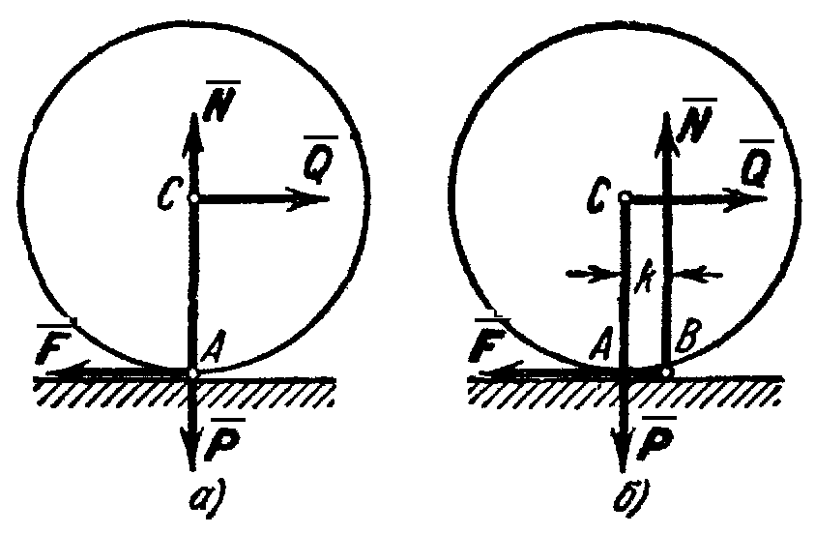

**Рис.34**

Рассмотрим круглый цилиндрический каток радиуса *R* и веса , лежащий на горизонтальной шероховатой плоскости. Приложим к оси катка силу  (рис. 34, а), меньшую . Тогда в точке *А* возникает сила трения , численно равная *Q*, которая будет препятствовать скольжению цилиндра по плоскости. Если считать нормальную реакцию  тоже приложенной в точке *А*, то она уравновесит силу, а силы  и  образуют пару, вызывающую качение цилиндра. При такой схеме ка­чение должно начаться, как видим, под действием любой, сколь угодно малой силы .

Истинная же картина, как пока­зывает опыт, выглядит иначе. Объяс­няется это тем, что фактически, вслед­ствие деформаций тел, касание их происходит вдоль некоторой площадки *АВ* (рис. 34, б). При действии силы  интенсивность давлений у края *А* убывает, а у края *В* воз­растает. В результате реакция  оказывается смещенной в сторону действия силы . С увеличением  это смещение растет до некото­рой предельной величины *k*. Таким образом, в предельном положении на каток будут действовать пара (пр, ) с моментом  и уравно­вешивающая ее пара (,) с моментом . Из равенства моментов находим  или



Пока , каток находится в покое; при  начинается качение.

Входящая в формулу линейная величина *k* называется *коэф­фициентом трения качения.* Измеряют величину *k* обычно в санти­метрах. Значение коэффициента *k* зависит от материала тел и опре­деляется опытным путем.

Коэффициент трения качения при качении в первом приближении можно считать не зависящим от угловой скорости качения катка и его скорости скольжения по плоскости.

Для вагонного колеса по рельсу  мм.

Рассмотрим движение ведомого колеса. , а .

Качение колеса начнется, когда выполнится условие  или 

Скольжение колеса начнется, когда выполнится условие .

Обычно отношение  и качение начинается раньше скольжения.

Если , то колесо будет скользить по поверхности, без качения.

Отношение  для большинства материалов значительно меньше статического коэффициента трения . Этим объясняетсято, что в технике, когда это возможно, стремятся заменить скольжение качением (колеса, катки, шариковые подшипники и т. п.).

***Сопротивление среды.***

Если твёрдое тело находится внутри жидкости или газа, то вся его поверхность всё время соприкасается с частицами жидкости или газа. При движении тела на него со стороны жидкости или газа действуют силы, направленные навстречу движению. Эти силы называют сопротивлением среды. Как силы трения, сопротивление среды всегда направленно против движения. Сопротивление среды можно рассматривать как один из видов трения.

Особенностью сил трения в жидкости или газе является отсутствие трения покоя. Твёрдое тело лежащее на другом твёрдом теле, может быть сдвинуто с места, только если к нему приложена достаточно большая сила, превосходящая наибольшую силу трения покоя. При меньшей силе твёрдое тело с места не сдвинется, сколько бы времени эта сила ни действовала. Картина получается иной, если тело находится в жидкости. В этом случае, чтобы сдвинуть с места тело, достаточно сколь угодно малых сил: хотя и очень медленно, но всё же тело начнёт двигаться. Человек вообще никогда не сдвинет с места голыми руками камень весом в сто тонн. В то же время баржу весом в сто тонн, плавающую на воде, один человек, хотя и очень медленно, но всё же сможет двигать. Однако по мере увеличения скорости сопротивление среды сильно увеличивается, так что, сколько бы времени сила не действовала, она не сможет разогнать тело до большой скорости.

Важной характеристикой жидких и газообразных сред является вязкость. Вязкость – свойство текучих тел (жидкостей и газов) сопротивляться перемещению одной их части относительно другой под действием внешних сил.

Количественно вязкость определяется величиной касательной силы, которая должна быть приложена к единице площади сдвигаемого слоя, чтобы поддерживать в этом слое ламинарное течение с постоянной скоростью относительно сдвига, равной единице.

Вязкость газов и жидкостей, согласно молекулярной кинетической теории, вызвана передачей импульса от молекул более быстро движущегося слоя к молекулам более медленного слоя, которая происходит при перемешивании молекул соседних слоёв вследствие теплового движения.

Силы внутреннего трения гораздо меньше сил трения скольжения. Поэтому для уменьшения трения между движущимися частями машин и механизмов используется смазка – слой вязкой жидкости, заполняющий пространство между трущимися поверхностями и оттесняющий их друг от друга. Это приводит к существенному уменьшению нагрева и износа деталей. Вместе с тем следует избегать попадания жидкости между фрикционными муфтами, ремнём и шкивом в ременной передаче, ведущими колесами локомотива и рельсом и т.п., ибо во всех этих случаях именно сила трения служит для передачи движения.

С увеличением температуры вязкость газов возрастает, а жидкостей (за некоторым исключением) резко падает. Это связано с различиями в характере движения молекул в жидкости и газе. При понижении температуры вязкость некоторых жидкостей настолько возрастает, что они теряют характерную для них способность течь, превращаясь в аморфные твёрдые тела.

***Сопротивление воздуха.***

При движении твёрдого тела в воздухе на тело действует сила сопротивления воздуха, направленная противоположно движению тела. Такая же сила возникает, если на неподвижное тело набегает пучок воздуха; она направлена, конечно, по движению потока.

Сила сопротивления вызывается, во-первых, трением воздуха о поверхность тела и, во-вторых, изменением движения потока, вызванным телом. В воздушном потоке, изменённом присутствием тела, давление на передней стороне тела растёт, а на задней – понижается по сравнению с давлением в невозмущенном потоке.

Таким образом, создаётся разность давлений, тормозящая движущееся тело или увлекающая тело, погруженное в поток. Движение воздуха позади тела принимает беспорядочный вихревой характер.

Сила сопротивления зависит от скорости потока, от размеров и формы тела.

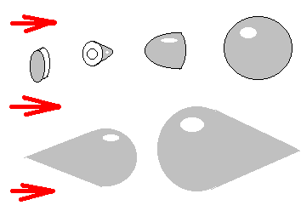

**Рис.35**

Для всех тел, изображенных на рисунке, сопротивление движению одинаково, несмотря на весьма разные размеры тел.

«Обтекаемое» тело почти не нарушает правильности потока; поэтому давление на заднюю часть тела лишь немного понижено по сравнению с передней частью и сопротивление не велико.

Различные обтекатели, устанавливаемые на выдающихся частях самолёта, как раз имеют своим назначением устранять завихрения потока выступающими частями конструкции. Вообще же конструкторы стремятся оставлять на поверхности возможно меньшее количество выдающихся частей и неровностей, могущих создавать завихрения.

Влияние сопротивления воздуха сильно сказывается и для наземных средств передвижения: с увеличением скорости автомобилей на преодоление сопротивления воздуха затрачивается всё большая часть мощности мотора. Поэтому современным автомобилям также придают по возможности обтекаемую форму.

Для уменьшения трения при сверхзвуковой скорости нужно заострять переднюю часть движущегося тела, в то время как при меньших скоростях наибольшее значение имеет «обтекаемость».

***Сопротивление воды.***

При движении тел в воде также возникаю силы сопротивления, направленные противоположно движению тела. Если тело движется под водой, то сопротивление теми же обстоятельствами, что и при движении в воздухе: трение воды о поверхность тела и изменением потока, создающим дополнительное сопротивление. Быстро плавающие рыбы и китообразные имеют «обтекаемую форму тела, уменьшающую сопротивление воды при их движении. Обтекаемую форму придают и подводным лодкам. Вследствие большой плотности воды по сравнению с плотностью воздуха, сопротивление движению данного тела в воде много больше сопротивления в воздухе при той же скорости движения.

Для обычных судов, идущих на поверхности воды, есть ещё дополнительное волновое сопротивление: от идущего судна на поверхности воды расходятся волны, на создание которых непроизводительно затрачивается часть работы судовой машины.

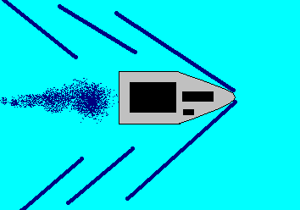

**Рис.36**

Для уменьшения волнового сопротивления, которое для быстроходных судов может составлять 3/4 полного сопротивления, корпусу судна придают специальную форму. Нос судна в подводной части иногда делают «бульбообразной» формы; при этом образование волн на поверхности воды уменьшается, а значит, уменьшается и сопротивление.

**Момент силы относительно центра как вектор.**

Чтобы перейти к решению задач статики для системы сил, как угодно расположенных в пространстве, оказывается необходимым несколько уточнить и расширить ряд введенных ранее понятий. Начнем с понятия о моменте силы.

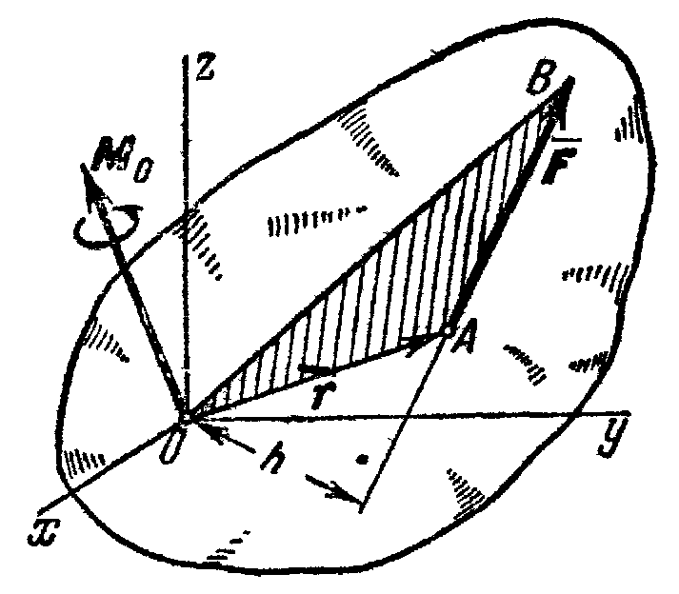

**Рис.37**

1. Изображение момента вектором. Момент силы  относительно центра О (см. рис. 37) как характеристика ее враща­тельного эффекта определяется следую­щими тремя элементами:

1) модулем мо­мента, равным произведению модуля силы на плечо, т. е. ; 2) плоскостью поворота ОАВ, проходящей через линию действия силы  и центр О; 3) напра­влением поворота в этой плоскости. Когда все силы и центр О лежат в одной пло­скости, необходимость задавать каждый раз плоскость поворота ОАВ отпадает, и момент можно определять как скаляр­ную алгебраическую величину, равную , где знак указывает направление поворота.

Но в случае сил, произвольно расположенных в пространстве, плоскости поворота у разных сил будут разными и должны задаваться дополнительно. Положение плоскости в пространстве можно задать, задав отрезок (вектор), перпендикулярный к этой плоскости. Если одновременно модуль этого вектора выбрать равным модулю момента силы и условиться направлять этот вектор так, чтобы его направление определяло направление поворота силы, то такой вектор полностью определит все три элемента, характеризующие момент данной силы относительно центра О.

Поэтому в общем случае момент ) силы  относительно центра О (рис. 37) будем изображать приложенным в центре О вектором , равным по модулю (в выбранном масштабе) произ­ведению модуля силы  на плечо h и перпендикулярным к пло­скости ОАВ, проходящей через центр О и силу . Направлять вектор  будем в ту сторону, откуда поворот, совершаемый силой, виден происходящим против хода часовой стрелки. Таким образом, вектор  будет одновременно характеризовать модуль момента, плоскость поворота ОАВ, разную для разных сил, и направление поворота в этой плоскости. Точка приложения вектора  определяет положение центра момента.

2. Выражение момента силы с помощью вектор­ного произведения. Рассмотрим векторное произведение  x векторов  и  (рис. 37). По определению, ,

так как модуль вектора ** тоже равен 2 пл. . Направлен вектор ( x ) перпендикулярно к плоскости *ОАВ*, в ту сторону, откуда кратчайшее совмещение  с  (если их отложить от одной точки) видно против хода часовой стрелки, т. е., так же, как век­тор **. Следовательно, векторы ( x ) и ** совпадают и по модулю и по направлению и, как легко проверить, по размерности, т. е. оба эти вектора изображают одну и ту же величину. Отсюда

 или ,

где вектор =  называется радиусом-вектором точки *А* относи­тельно центра *О*.

Таким образом, момент силы  относительно центра *О* равен векторному произведению радиуса вектора , соединяющего центр *О* с точкой приложения силы *А*, на саму силу. Этим вы­ражением момента силы бывает удобно пользоваться при доказатель­стве некоторых теорем.

***Момент пары сил как вектор.***

Действие пары сил на тело характеризуется: 1) величиной модуля момента пары, 2) плоскостью действия, 3) направлением поворота в этой плоскости. При рассмот­рении пар, не лежащих в одной плоскости, для характеристики каж­дой из пар необходимо бу­дет задать все эти три эле­мента. Это можно сделать, если условиться, по аналогии с моментом силы, изображать момент пары соответствую­щим образом, построенным вектором, а именно: будем изображать момент пары вектором т илиМ, мо­дуль которого равен (в выбранном масштабе) модулю момента пары, т.е. произведению одной из ее сил на плечо, и который направлен перпендикулярно плоскости действия пары в ту сто­рону, откуда поворот пары виден происходящим против хода часовой стрелки (рис. 38).

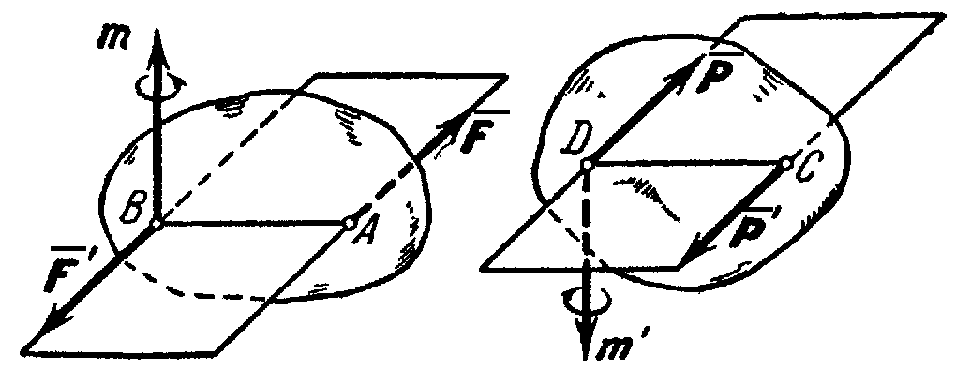

**Рис. 38**

Как известно модуль момента пары равен моменту одной из ее сил относительно точки, где приложена другая сила, т. е. ; по направлению же векторы этих моментов совпадают. Следовательно .

***Момент силы относительно оси.***

Чтобы перейти к решению задач статики для случая произвольной пространственной системы сил, необходимо ввести еще понятие о моменте силы относительно оси.

Момент силы относительно оси характеризует вращательный эффект, создаваемый силой, стремящейся повернуть тело вокруг дан­ной оси. Рассмотрим твердое тело, которое может вращаться вокруг некоторой оси *z* (рис. 39).

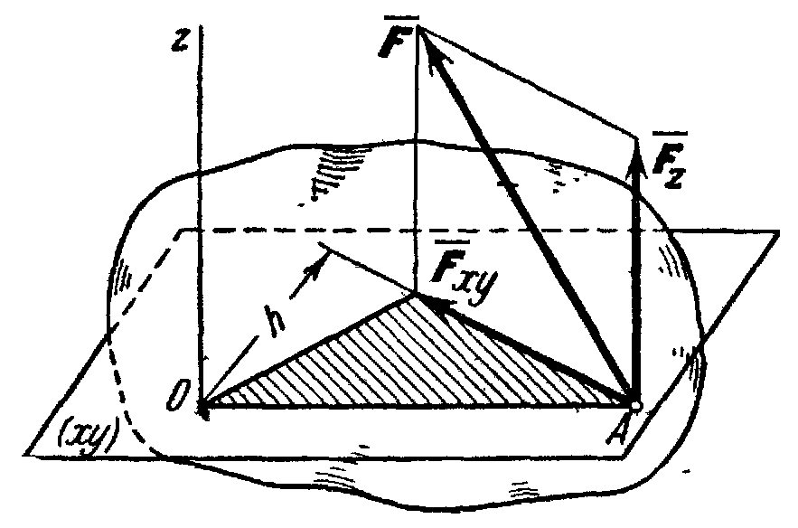

**Рис.39**

Пусть на это тело действует сила,приложенная в точке *А*. Проведем через точку *А* плоскость *ху*, перпендикулярную оси z, и разложим силу  на составляющие: , параллельную осиz, и , лежа­щую в плоскости ху ( является одновременно проекцией силы  на плоскости *ху*). Сила , на­правленная параллельно оси *z*, очевидно, не может повернуть тело вокруг этой оси (она только стре­мится сдвинуть тело вдоль оси *z*). Весь вращательный эффект, создаваемый силой, будет совпадать с вращательным эффек­том ее составляющей . Отсюда заключаем, что , где символ ) обозначает момент силы  относительно оси *z*.

Для силы же , лежащей в плоскости, перпендикулярной к оси *z*, вращательный эффект измеряется произведением модуля этой силы на ее расстояние *h* от оси. Но этой же величиной измеряется момент силы  относительно точки *О*, в которой ось *z* пересекается с пло­скостью *xу*. Следовательно,  или, согласно преды­дущему равенству, *.*

В результате приходим к следующему определению: моментом силы относительно оси называется скалярная величина, равная моменту проекции этой силы на плоскость, перпендикулярную оси, взятому относительно точки пересечения оси с плоскостью.

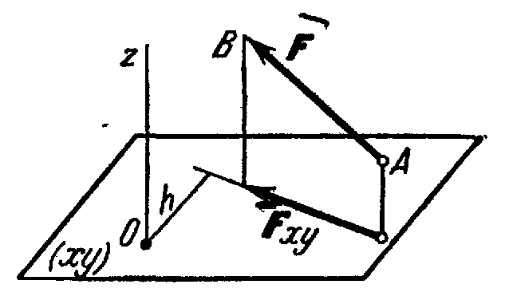

**Рис.40**

Момент будем считать положительным, если с положительного конца оси *z* поворот, который сила , стремится совершить, виден происходящим против хода часовой стрелки, и отрицательным, если по ходу часовой стрелки.

Из чертежа (рис.40) видно, что при вычислении момента плоскость *ху* можно проводить через любую точку оcи *z*. Таким образом, чтобы найти момент силы относительно оси *z* (рис. 40) надо:

1) провести плоскость *ху*, перпендикулярную к оси *z* (в любом месте);

2) спроектировать силу  на эту плоскость и вычислить вели­чину ;

3) опустить из точки *О* пересечения оси с плоскостью перпендикуляр на направ­ление  и найти его длину *h*;

4) вычислить произведение ;

5) определить знак момента.

При вычислении моментов надо иметь в виду следующие частные случаи:

1) Если сила параллельна оси, то ее момент относительно оси равен нулю (так как ).

2) Если линия действия силы пересекает ось, то ее момент отно­сительно оси также равен нулю (так как *h* = 0).

*Объединяя оба случая вместе, заключаем, что момент силы от­носительно оси равен нулю, если сила и ось лежат в одной плоскости.*

3) Если сила перпенди­кулярна к оси, то ее момент относительно оси равен про­изведению модуля силы на расстояние между силой и осью.

**Пример 4.** Определим моменты сил  и  относительно осей (рис.41).

Рис. 3.4.

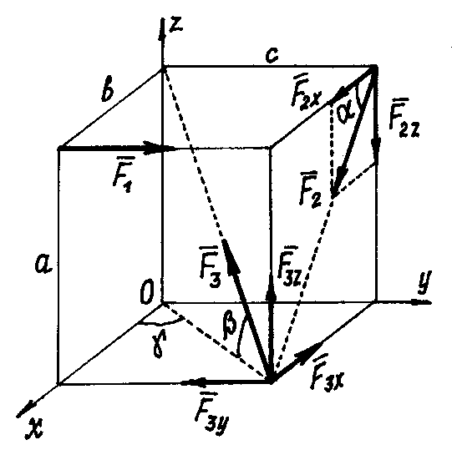

**Рис.41**

Моменты силы  находятся просто:

;

;

.

Моменты сил  и  - по­сложнее.

В тех случаях, когда век­тор силы направлен под углом к осям, полезно разложить вектор силы на составляющие парал­лельные осям и, затем, находить сумму моментов этих состав­ляющих.

Так моменты силы :

;

;

.

И силы :

;

;

 (линия действия силы  пересекает ось *z*).

***Зависимость между моментами силы относительно центра и относительно оси.***

Пусть на тело действует приложен­ная в точке *А* сила  (рис. 42). Проведем какую-нибудь ось z и возьмем на ней произвольную точку *О*. Момент силы  относи­тельно центра *О* будет изображаться вектором ** перпендикуляр­ным плоскости *ОАВ*, причем по мо­дулю.

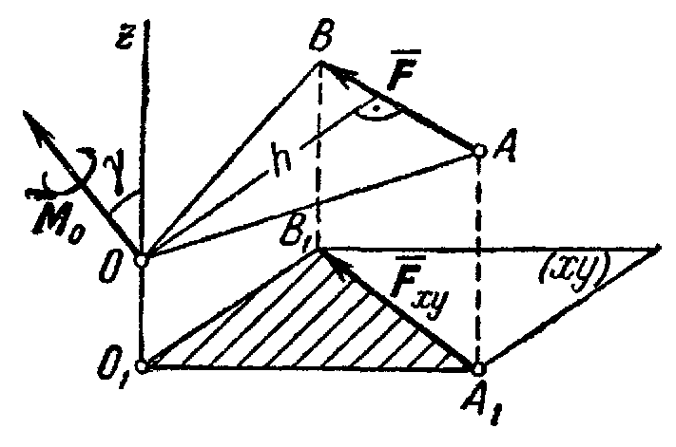

**Рис.42**

Проведем теперь через любую точку *O*1 на оси *z* плоскость *ху*, перпендику­лярную к оси; проектируя силу  на эту плоскость, найдем .

Но треугольник *О*1*А*1*В*1 представляет собою проекцию треуголь­ника *ОАВ* на плоскость *ху*. Угол между плоскостями этих треуголь­ников равен углу между перпендикулярами к плоскостям, т. е. ра­вен . Тогда, по известной геометрической формуле, .

Умножая обе части этого равенства на 2 и замечая, что удвоен­ные пощади треугольников *О*1*А*1*В*1 и *ОАВ* равны соответственно *m*z() и **, найдем окончательно: *.*

Так как произведение  дает проекцию вектора  на ось *z*, то равенство можно еще представить в виде

 или .

В результате мы доказали, что между моментом силы относи­тельно оси и ее моментом относительно какого-нибудь центра, лежа­щего на этой оси, существует следующая зависимость: момент силы  относительно оси равен проекции на эту ось вектора, изображающего момент данной силы относительно любого центра, лежащего на оси.

**Приведение пространственной системы сил к данному центру.**

Полученные выше результаты позволяют решить задачу о приведении любой системы сил к данному центру. Эта задача, решается с помощью теоремы о параллельном переносе силы. Для переноса действующей на абсолютно твердое тело силы  из точки А (рис. 43, а) в точку О прикладываем в точке О силы  =  и = -. Тогда сила  =  окажется приложенной в точке О и к ней будет присо­единена пара (, ) с моментом , что можно показать еще так, как на рис. 43, б. При этом 

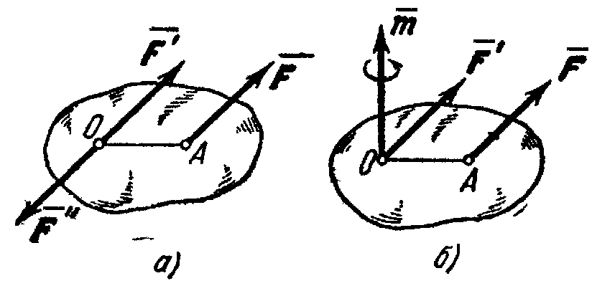

**Рис.43**

Рассмотрим теперь твердое тело, на которое действует какая угодно система сил , ,…, (рис. 44, а). Выберем произволь­ную точку О за центр приведения и перенесем все силы системы в этот центр, присоединяя при этом соответствующие пары. Тогда на тело будет действовать система сил

** = , ** = , …,  = .

приложенных в центре О, и система пар, моменты которых будут равны

= (), = (), …, = (),

Силы, приложенные в точке О, заменяются одной силой , при­ложенной в той же точке. При этом  или,

*.*

Чтобы сложить все полученные пары, надо геометрически сло­жить векторы моментов этих пар. В результате система пар заме­нится одной парой, момент которой  или,

.

Как и в случае плоской системы, величина, равная геометри­ческой сумме всех сил, называется главным вектором системы; величина , равная геометрической сумме моментов всех сил отно­сительно центра О, называется главным моментом системы отно­сительно этого центра.

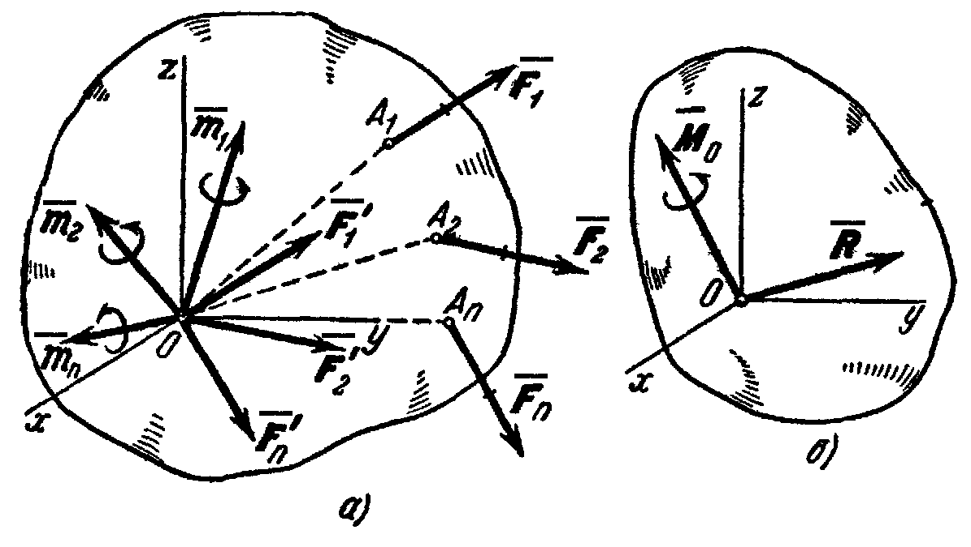

**Рис.44**

Таким образом мы доказали следующую теорему, любая система сил, действующих на абсолютно твердое тело, при приведении к произвольно взятому центру О заменяется одной силой, равной главному вектору системы и приложенной в центре приведения О, и одной парой с моментом , равным главному моменту системы относительно центра О (рис. 36, б).

Векторы  и  обычно определяют аналитически, т.е. по их проекциям на оси координат.

Выражения для *R*x, *R*y, *R*z нам известны. Проекции век­тора ** на оси координат будем обозначать *M*x, *M*y, *M*z. По тео­реме о проекциях суммы векторов на ось будет  или, . Аналогично находятся величины *M*y и *M*z.

Окончательно для определения проекций главного вектора ** и главного момента ** получаем формулы:

  

***Условия равновесия произвольной пространственной системы сил.***

Произвольную простран­ственную систему сил, как и плос­кую, можно привести к какому-нибудь центру *О* и заменить од­ной результирующей силой ** и парой с моментом **. Рассуждая так, что для равновесия этой системы сил необходимо и достаточно, чтобы одновременно было *R* = 0 и *M*о = 0. Но векторы ** и ** могут обратиться в нуль только тогда, когда равны нулю все их проекции на оси координат, т. е. когда *R*x = *R*y = *R*z = 0 и *M*x = *M*y = *M*z = 0 или, когда дей­ствующие силы удовлетворяют условиям

  

Таким образом, для равновесия произвольной пространственной системы сил необходимо и достаточно, чтобы суммы проекций всех сил на каждую из трех координатных осей и суммы их моментов относительно этих осей были равны нулю.

***Задачи на равновесие тела под действием пространст­венной системы сил.***

Принцип решения задач этого раздела остается тем же, что и для плоской системы сил. Установив, равновесие, какого тела будет рассматриваться, заменяют наложенные на тело связи их реакциями и составляют условия равновесия этого тела, рассма­тривая его как свободное. Из полученных уравнений определяются искомые величины.

Для получения более простых систем уравнений рекомендуется оси проводить так, чтобы они пересекали больше неизвестных сил или были к ним перпендикулярны (если это только излишне не усложняет вычисления проекций и моментов других сил).

Новым элементом в составлении уравнений является вычисление моментов сил относительно осей координат.

В случаях, когда из общего чертежа трудно усмотреть, чему равен момент данной силы относительно какой-нибудь оси, рекоменду­ется изобразить на вспомогательном чертеже проекцию рассматри­ваемого тела (вместе с силой) на плоскость, перпендикулярную к этой оси.

В тех случаях, когда при вычислении момента возникают затруд­нения в определении проекции силы на соответствующую плоскость или плеча этой проекции, реко­мендуется разложить силу на две взаимно перпендикулярные состав­ляющие (из которых одна парал­лельна какой-нибудь координат­ной оси), а затем воспользоваться теоремой Вариньона.

**Пример 5.** Рама *АВ* (рис.45) удерживается в равновесии шарниром *А* и стержнем *ВС*. На краю рамы находится груз весом *Р*. Опреде­лим реакции шарнира и усилие в стержне.

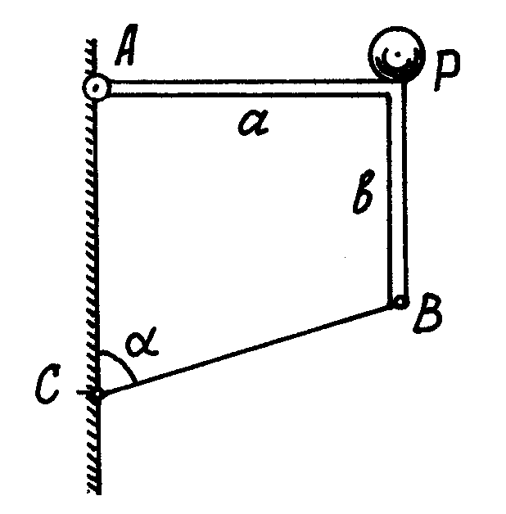 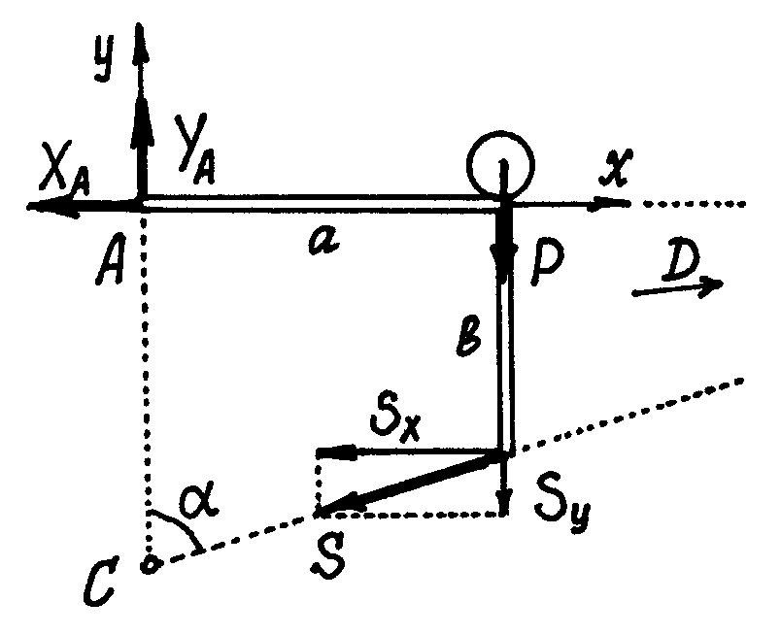

**Рис.45**

Рассматриваем равновесие рамы вместе с грузом.

Строим расчётную схему, изобразив раму свободным телом и показав все силы, действующие на неё: реакции связей и вес груза *Р*. Эти силы образуют систему сил, произвольно расположенных на плоскости.

Жела­тельно составить такие уравнения, чтобы в каждом было по одной неиз­вестной силе.

Рекомендуется составлять уравнения моментов относительно трёх точек, точек пересечения линий действия неизвестных сил.

В нашей задаче это точка *А*, где приложены неизвестные и ; точка *С*, где пересекаются линии действия неизвестных сил  и ; точка *D* – точка пересечения линий действия сил  и . Со­ставим уравнение проекций сил на ось *у* (на ось *х* проектировать нельзя, т.к. она перпендикулярна прямой *АС*).

И, прежде чем составлять уравнения, сделаем еще одно полезное заме­чание. Если на расчётной схеме имеется сила, расположенная так, что плечо её находится непросто, то при определении момента рекоменду­ется предварительно разложить вектор этой силы на две, более удобно направленные. В данной задаче разложим силу  на две: ** и  (рис.37) такие, что модули их  

Составляем уравнения:  

 

 

Из второго уравнения находим . Из третьего  И из первого 

Так как получилось *S*<0, то стержень *ВС* будет сжат.

**Пример 6.** Прямоугольная полка весом *Р* удерживается в гори­зонтальном положении двумя стержнями *СЕ* и *СD*, прикреплён­ными к стене в точке *Е*. Стержни одинаковой длины,   Определим усилия в стержнях и ре­акции петель *А* и *В*.

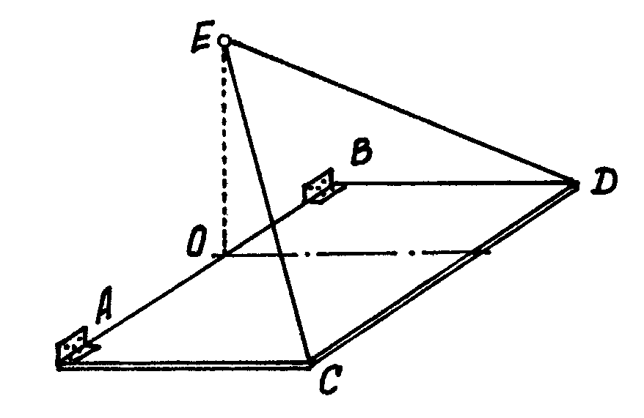 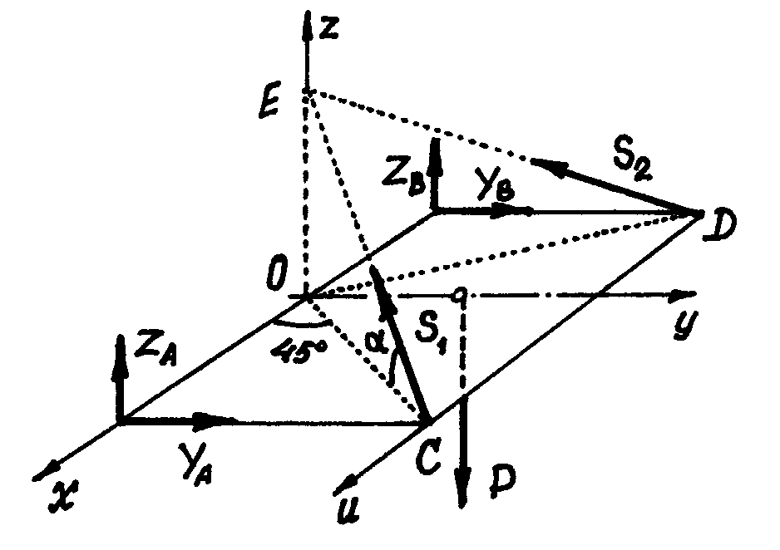

**Рис.46**

Рассматриваем равновесие плиты. Строим расчётную схему (рис.46). Реакции петель принято показывать двумя силами перпенди­кулярными оси петли: *, * и *, *.

Силы образуют систему сил, произвольно расположенных в про­странстве. Можем составить 6 уравнений. Неизвестных - тоже шесть.

Какие уравнения составлять – надо подумать. Желательно такие, чтобы они были попроще и чтобы в них было поменьше неизвестных.

Составим такие уравнения:



Из уравнения (1) получим: . Тогда из (4): 

Из (3):  и, по (5),  Значит  Из уравнения (6), т.к. , следует . Тогда по (2) 

Из треугольника Δ*ОЕС*, где , следует    Поэтому ,  

Для проверки решения можно составить ещё одно уравнение и по­смотреть, удовлетворяется ли оно при найденных значениях реакций:



Задача решена правильно.

***Вопросы для самопроверки***

- Какая конструкция называется фермой?

- Назовите основные составные элементы фермы.

- Какой стержень фермы называется нулевым?

- Сформулируйте леммы, определяющие нулевой стержень фермы.

- В чем заключается сущность способа вырезания узлов?

- На основании каких соображений без вычислений можно определить стержни пространственных ферм, в которых при заданной нагрузке усилия равны нулю?

- В чем заключается сущность способа Риттера?

- Каково соотношение между нормальной реакцией поверхности и силой нормального давления?

- Что называется силой трения?

- Запишите закон Амонтона-Кулона.

- Сформулируйте основной закон трения. Что такое коэффициент трения, угол трения и от чего зависит их значение?

- Брус находится в равновесии, опираясь на гладкую вертикальную стену и шероховатый горизонтальный пол; центр тяжести бруса находится в его середине. Можно ли определить направление полной реакции пола?

- Назовите размерность коэффициента трения скольжения.

- Что такое предельная сила трения скольжения.

- Что характеризует конус трения?

- Назовите причину появления момента трения качения.

- Какова размерность коэффициента трения качения?

- Приведите примеры устройств, в которых возникает трение верчения.

- В чем заключается разница между силой сцепления и силой трения?

- Что называют конусом сцепления?

- Каковы возможные направления реакции шероховатой поверхности?

- Что представляет собой область равновесия и каковы условия равновесия сил, приложенных к бруску, опирающемуся на две шероховатые поверхности?

- Что называется моментом силы относительно точки? Какова размерность этой величины?

- Как вычислить модуль момента силы относительно точки?

- Сформулируйте теорему о моменте равнодействующей системы сходящихся сил.

- Что называется моментом силы относительно оси?

- Запишите формулу, связывающую момент силы относительно точки с моментом этой же силы относительно оси, проходящей через эту точку.

- Как определяется момент силы относительно оси?

- Почему при определении момента силы относительно оси нужно обязательно спроецировать силу на плоскость, перпендикулярную оси?

- Каким образом нужно располо­жить ось, чтобы момент данной силы относительно этой оси равнялся нулю?

- Приведите формулы для вычисления моментов силы относительно координатных осей.

- Как направлен вектор момента силы относительно относительно точки?

- Как определяется на плоскости момент силы относительно точки?

- Какой площадью можно определить числовое значение момента силы относительно данной точки?

- Изменяется ли момент силы относительно данной точки при переносе силы вдоль линии ее действия?

- В каком случае момент силы относительно данной точки равен нулю?

- Определите геометрическое место точек пространства, относительно которых моменты данной силы:

а) геометрически равны;

б) равны по модулю.

- Как определяются числовое значение и знак момента силы относительно оси?

- При каких условиях момент силы относительно оси равен нулю?

- При каком направлении силы, приложенной к заданной точке, ее момент относительно данной оси наибольший?

- Какая зависимость существует между моментом силы относительно точки и моментом той же силы относительно оси, проходящей через эту точку?

- При каких условиях модуль момента силы относительно точки равен моменту той же силы относительно оси, проходящей через эту точку?

- Каковы аналитические выражения моментов силы относительно координатных осей?

- Чему равны главные моменты системы сил, произвольно расположенных в пространстве, относительно точки и относительно оси, проходящей через эту точку? Какова зависимость между ними?

- Чему равен главный момент системы сил, лежащих в одной плоскости, относительно любой точки этой плоскости?

- Чему равен главный момент сил, составляющих пару, относительно любой точки в пространстве?

- Что называется главным моментом системы сил относительно заданного полюса?

- Как формулируется лемма о параллельном переносе силы?

- Сформулируйте теорему о приведении произвольной системы сил к главному вектору и главному моменту.

- Запишите формулы для вычисления проекций главного момента на координатные оси.

- Приведите векторную запись условий равновесия произвольной системы сил.

- Запишите условия равновесия произвольной системы сил в проекциях на прямоугольные координатные оси.

- Сколько независимых скалярных уравнений равновесия можно записать для пространственной системы параллельных сил?

- Запишите уравнения равновесия для произвольной плоской системы сил.

- При каком условии три непараллельные силы, приложенные к твердому телу, уравновешиваются?

- Каково условие равновесия трех параллельных сил, приложенных к твердому телу?

- Каковы возможные случаи приведения произвольно расположенных и параллельных сил в пространстве?

- К какому простейшему виду можно привести систему сил, если известно, что главный момент этих сил относительно различных точек пространства:

а) имеет одно и то же значение не равное нулю;

б) равен нулю;

в) имеет различные значения и перпендикулярен главному вектору;

г) имеет различные значения и неперпендикулярен главному вектору.

- Каковы условия и уравнения равновесия пространственной системы сходящихся, параллельных и произвольно расположенных сил и чем они отличаются от условий и уравнений равновесия такого же вида сил на плоскости?

- Какие уравнения и сколько их можно составить для уравновешенной пространственной системы сходящихся сил?

- Запишите систему уравнений равновесия пространственной системы сил?

- Каковы геометрические и аналитические условия приведения пространственной системы сил к равнодействующей?

- Сформулируйте теорему о моменте равнодействующей пространственной системы сил относительно точки и оси.

- Составьте уравнения линии действия равнодействующей.

- Какую прямую в пространстве называют центральной осью системы сил?

- Выведите уравнения центральной оси системы сил?

- Покажите, что две скрещивающиеся силы можно привести к силовому винту.

- По какой формуле вычисляют наименьший главный момент заданной системы сил?

- Запишите формулы для расчета главного вектора пространственной системы сходящихся сил?

- Запишите формулы для расчета главного вектора пространственной системы произвольно расположенных сил?

- Запишите формулу для расчета главного момента пространственной системы сил?

- Какова зависимость главного момента системы сил в пространстве от расстояния центра приведения до центральной оси этой системы сил?

- Относительно каких точек пространства главные моменты заданной системы сил имеют один и тот же модуль и составляют с главным вектором один и тот же угол?

- Относительно каких точек пространства главные моменты системы сил геометрически равны между собой?

- Каковы инварианты системы сил?

- Каким условиям удовлетворяют задаваемые силы, приложенные к твердому телу с одной и двумя закрепленными точками, находящемуся в покое?

- Будет ли в равновесии плоская система сил, для которой алгебраические суммы моментов относительно трех точек, расположенных на одной прямой, равны нулю?

- Пусть для плоской системы сил суммы моментов относительно двух точек равны нулю. При каких дополнительных условиях система будет в равновесии?

- Сформулируйте необходимые и достаточные условия равновесия плоской системы параллельных сил.

- Что такое моментная точка?

- Какие уравнения (и сколько) можно составить для уравновешенной произвольной плоской системы сил?

- Какие уравнения и сколько их можно составить для уравновешенной пространственной системы параллельных сил?

- Какие уравнения и сколько их можно составить для уравновешенной произвольной пространственной системы сил?

- Изложите рекомендации предпочтительного выбора моментных точек и объясните их.

- С чего рекомендуется начинать решение задачи на равновесие системы сил?

- Как формулируется план решения задач статики на равновесие сил?

***Лекция 4. Центр тяжести.***

В данной лекции рассматриваются следующие вопросы

1. Сложение параллельных сил. Центр параллельных сил.
2. Параллельные силы, распределенные по отрезку прямой.
3. Центр тяжести твердого тела.
4. Координаты центров тяжести неоднородных тел.
5. Координаты центров тяжести однородных тел.
6. Способы определения координат центров тяжести.
7. Центры тяжести некоторых однородных тел.

***Сложение параллельных сил. Центр параллельных сил.***

Пусть даны две параллельные силы  и , направленные в одну сторону и приложенные к точкам  и  (рис.34).

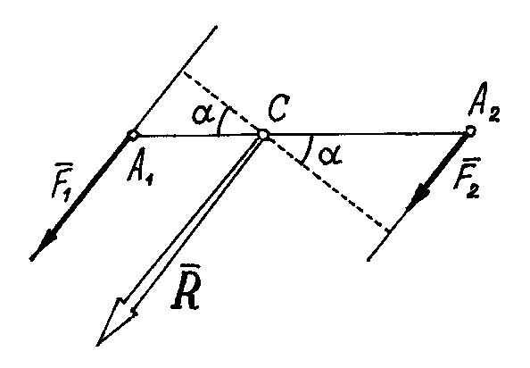

**Рис.34**

Конечно, величина их равнодейст­вующей . Вектор её параллелен силам и направлен в ту же сторону. С помощью теоремы Вариньона най­дём точку приложения равнодействую­щей – точку *С*. По этой теореме 

Значит 

Отсюда  То есть точка приложения равнодействующей делит расстояние между точками  и  на части обратно пропорцио­нальные силам.

Если параллельные силы направ­лены в противоположные стороны (рис.35), то аналогично можно дока­зать, что равнодействующая по вели­чине будет равна разности сил:  (если ), параллельна им, направлена в сторону большей силы и расположена за большей силой – в точке *С*. А расстояния от точки *С* до точек приложения сил обратно пропорциональны силам: 

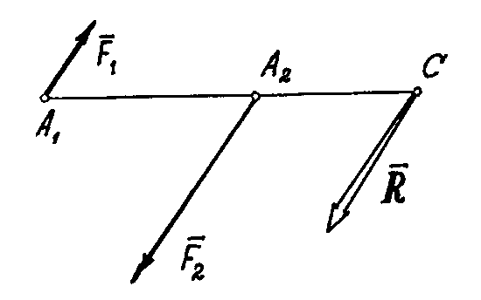

**Рис.35**

Следует заметить, что если точка приложения равнодействующей располо­жена на одной прямой с точками  и , точками приложения сил, то, при повороте этих сил в одну сторону на одинаковый угол, рав­нодействующая также повернётся вокруг точки приложе­ния *С* в том же направлении, и останется параллельной им.

Такая точка приложения равнодействующей называется *центром параллельных сил.*

Конечно, если хотя бы одну из сил перенести по своей линии дей­ствия в другую точку, то и точка приложения равнодействующей, центр параллельных сил, тоже переместится по линии действия.

Следовательно, положение центра параллельных сил зависит от координат точек приложения сил.

Центром нескольких параллельных сил, найденный последовательным сложением каждых двух сил, будем называть точку *С*, радиус-вектор которой определяется формулой

, (1)

где  - радиусы-векторы точек приложения сил; – вели­чина равнодействующей параллельных сил, равная алгебраической сумме этих сил (знак силы определяется направлением, которое заранее выбирается и считается положительным).

Используя (1), нетрудно найти координаты центра параллельных сил. Если радиусы-векторы откладывать из начала координат, то проек­ции радиусов-векторов точек на оси будут равны их координатам. По­этому, проектируя векторное равенство (1) на оси, получим



где  – координаты точек приложения сил.

***Параллельные силы, распределенные по отрезку прямой.***

а) **общий случай**

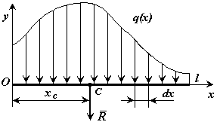

 - интенсивность распределенной силы [Н/м],

 - элементарная сила.

 – длина отрезка

Распределенная по отрезку прямой сила интенсивности  эквивалентна сосредоточенной силе .

Сосредоточенная сила прикладывается в точке *С*  (центре параллельных сил) с координатой



б) **постоянная интенсивность**

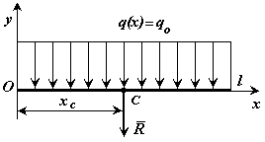







в) **интенсивность, меняющаяся по линейному закону**

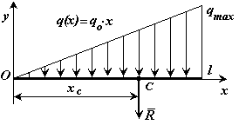





.

***Центр тяжести тел.***

На все точки тела, находящегося вблизи поверхности Земли, дей­ствуют силы – силы тяжести этих точек или их вес . Вообще эти силы будут сходящимися – линии действия их пересекаются в центре Земли. Но, если пренебречь размерами тела в сравнении с размерами Земли, то можно считать их параллельными.

Центр этих параллельных сил, сил тяжести точек, называется *цен­тром тяжести* тела.

Значит находить центр тяжести тел можно как центр параллельных сил. Например, координаты его

 (2)

где  – вес каждой точки тела, а – вес всего тела.

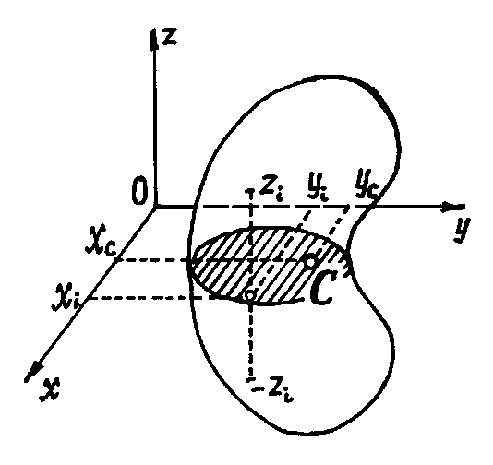

**Рис.36**

При определении центра тяжести полезны несколько теорем.

1) Если однородное тело имеет плоскость симметрии, то центр тяжести его находится в этой плоско­сти.

Если оси *х* и *у* расположить в этой плоскости симметрии (рис.36), то для каждой точки с координатами  можно отыскать точку с координатами . И координата  по (2), бу­дет равна нулю, т.к. в сумме все члены имеющие противоположные знаки, попарно уничтожаются. Значит центр тяжести расположен в плоскости симметрии.

2) Если однородное тело имеет ось симметрии, то центр тяжести тела находится на этой оси.

Действительно, в этом случае, если ось *z* провести по оси симмет­рии, для каждой точки с координатами  можно отыскать точку с координатами  и координаты  и , вычисленные по фор­мулам (2), окажутся равными нулю.

Аналогично доказывается и третья теорема.

3) Если однородное тело имеет центр симметрии, то центр тя­жести тела находится в этой точке.

И ещё несколько замечаний.

*Первое.* Если тело можно разделить на части, у которых известны вес и положение центра тяжести, то незачем рассматривать каждую точку, а в формулах (2)  – определять как вес соответствующей части и  – как координаты её центра тяжести.

Второе. Если тело однородное, то вес отдельной части его , где - удельный вес материала, из которого сделано тело, а  - объём этой части тела. И формулы (1) примут более удобный вид. Например,



И аналогично,   где - объём всего тела.

*Третье замечание.* Если тело состоит из однородных пластин одинаковой, малой толщины, то объём каждой пластины  где  – площадь пластины, *d* – толщина. И координаты центра тяжести будут определяться только с по­мощью площадей:



где  – координаты центра тяжести отдельных пластин;  – общая площадь тела.

*Четвёртое замечание.* Если тело состоит из стержней, прямых или кри­волинейных, однородных и постоянного сечения, то вес их  где *li* – длина,  – вес единицы длины (погонного метра), а координаты центра тяжести будут определяться с помощью длин отдельных участков:



где  – координаты центра тяжести -го участка; 

Отметим, что согласно определению центр тя­жести - это точка геометрическая; она может лежать и вне преде­лов данного тела (например, для кольца).

***Координаты центров тяжести неоднородных тел.***

Координаты центра тяжести **неоднородного твердого тела** в выбранной системе отсчета определяются следующим образом:

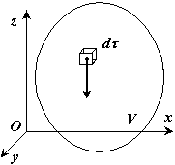

  

где  - вес единицы объема тела (удельный вес)

 - вес всего тела.

Если твердое тело представляет собой **неоднородную поверхность**, то координаты центра тяжести в выбранной системе отсчета определяются следующим образом:

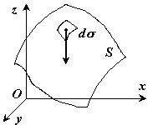

  

где  - вес единицы площади тела,

 - вес всего тела.

Если твердое тело представляет собой **неоднородную линию**, то координаты центра тяжести в выбранной системе отсчета определяются следующим образом:

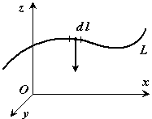

  

где- вес единицы длины тела ,

- вес всего тела.

***Координаты центров тяжести однородных тел.***

Для однородного тела вес  любой его части пропорционален объему  этой части: , а вес *Р* всего тела пропорционален объему *V* этого тела , где  - вес единицы объема.

Подставив эти значения *Р* и  в предыдущие формулы, мы заметим, что в числителе  как общий множитель выносится за скобку и со­кращается с  в знаменателе. В результате получим:

  

Как видно, центр тяжести однородного тела зависит только от его геометрической формы, а от величины  не зависит. По этой причине точку *С*, координаты которой определяются формулами, называют центром тяжести объема *V*.

Путем аналогичных рассуждений легко найти, что если тело пред­ставляет собой однородную плоскую и тонкую пластину, то для нее

 

где *S* - площадь всей пластины, a - площади ее частей.

Точку, координаты которой определяются формулами называют центром тяжести площади *S*.

Точно так же получаются формулы для координат центра тя­жести линии:

  

где *L* — длина всей линии, *l* — длины ее частей.

Таким образом, центр тяжести однородного тела определяется, как центр тяжести соответствующего объема, площади или линии.

***Способы определения координат центра тяжести.***

Исходя из полученных выше общих формул, можно указать конкретные способы определения координат центров тяжести тел.

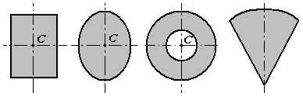

1. **Симметрия.** Если однородное тело имеет плоскость, ось или центр симметрии, то его центр тяжести лежит соответственно в плоскости симметрии, оси симметрии или в центре симметрии.

2. **Разбиение.** Тело разбивается на конечное число частей, для каждой из которых положение центра тяжести и площадь известны.

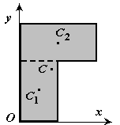









.

3. **Дополнение.** Частный случай способа разбиения. Он применяется к телам, имеющим вырезы, если центры тяжести тела без выреза и вырезанной части известны.

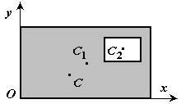









.

***Центры тяжести некоторых одно­родных тел.***

1) **Центр тяжести дуги окруж­ности.** Рассмотрим дугу *АВ* радиуса *R* с центральным углом . В силу сим­метрии центр тяжести этой дуги лежит на оси *Ox* (рис. 37).

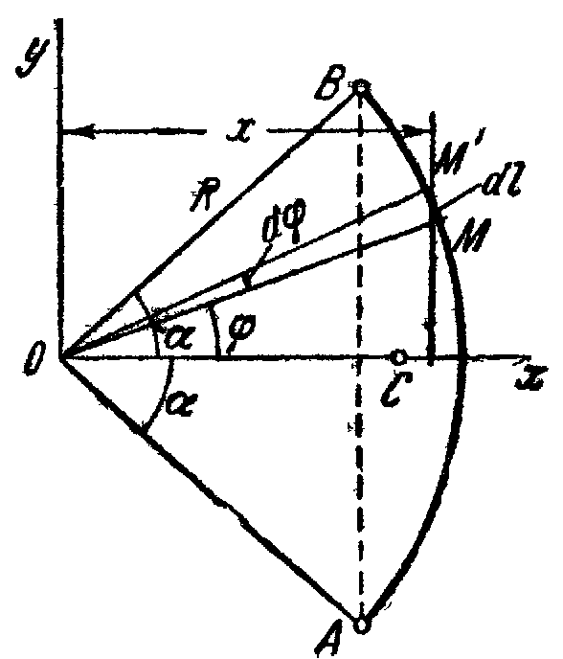

**Рис.37**

Найдем координату  по формуле . Для этого выделим на дуге *АВ* элемент *ММ’* длиною , положение которого определяется углом . Координата *х* элемента *ММ’* будет . Подставляя эти значения *х* и и имея в виду, что интеграл должен быть распространен на всю длину дуги, получим:



где L - длина дуги АВ, равная . Отсюда окончательно нахо­дим, что центр тяжести дуги окружности лежит на ее оси симметрии на расстоянии от центра О, равном



где угол  измеряется в радианах.

2) **Центр тяжести площади тре­угольника.** Разобьем площадь треуголь­ника *ABD* (рис. 38) прямыми, параллель­ными *AD*, на узкие полоски; центры тяжести этих полосок будут лежать на медиане *BE* треугольника.

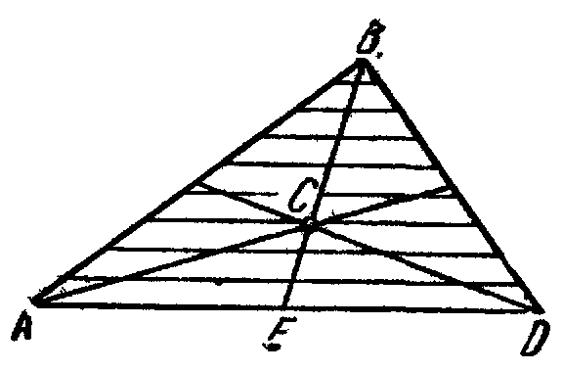

**Рис.38**

Следовательно, и центр тяжести всего тре­угольника лежит на этой медиане. Аналогичный результат получается для двух других медиан. Отсюда заключаем, что центр тяжести площади треугольника лежит в точке пересечения его медиан.

При этом, как известно, 

3) **Центр тяжести площади кругового сектора.** Рассмотрим круговой сектор *ОАВ* радиуса *R* с центральным углом  (рис. 39). Разобьем мысленно площадь сектора *ОАВ* радиусами, проведенными из центра *О*, на *п* секторов. В пределе, при неограниченном увеличении числа , эти секторы можно рассматривать как плоские треугольники, центры тяжести которых лежат на дуге *DE* радиуса . Следовательно, центр тяжести сектора *ОAB* будет со­впадать с центром тяжести дуги *DE*. Окончательно получим, что центр тяжести площади кругового сектора лежит на его центральной оси симметрии на расстоянии от начального центра *О*, равном 

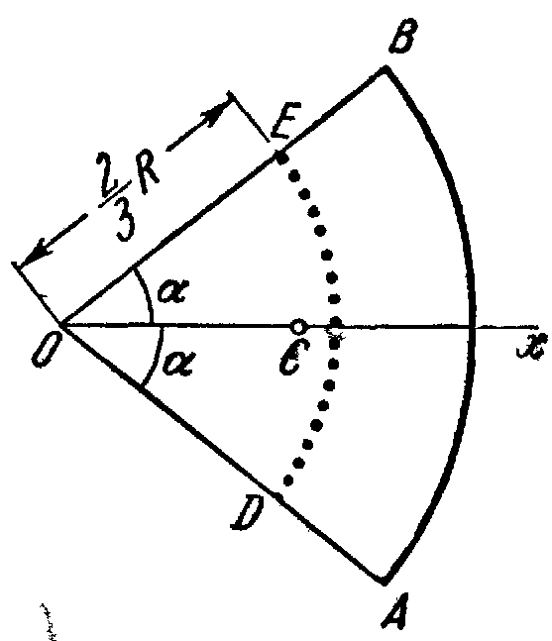

**Рис.39**

**Пример 1.** Определим центр тяжести однородного тела, изображён­ного на рис. 40.

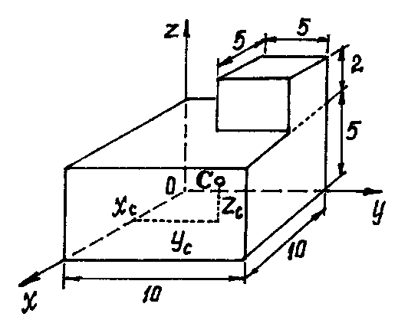

**Рис.40**

Тело однородное, состоящее из двух частей, имеющих симметричную форму. Координаты центров тяжести их:



Объёмы их:  .

Поэтому координаты центра тяжести тела







**Пример 2.** Найдем центр тяжести пластины, согнутой под прямым углом. Размеры – на чертеже (рис.41).

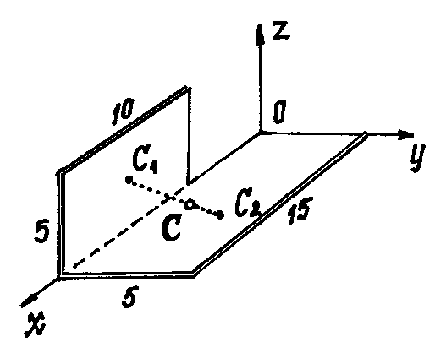

**Рис.41**

Координаты центров тяжести:   

  

Площади:  

Поэтому:





Рис. 6.5.



**Пример 3.** У квадратного листа см вырезано квадратное отверстие  см (рис.42). Найдем центр тяжести листа.

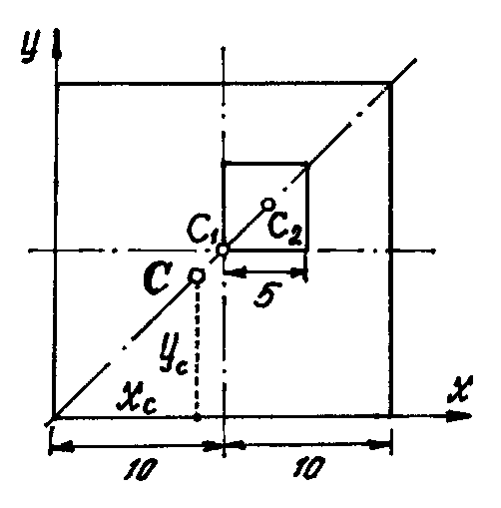

**Рис.42**

В этой задаче удобнее разделить тело на две части: большой квадрат и квадратное отверстие. Только площадь отверстия надо считать отрицательной. Тогда координаты центра тяжести листа с отверстием:



координата  так как тело имеет ось симметрии (диагональ).

**Пример 4.** Проволочная скобка (рис.43) состоит из трёх участков оди­наковой длины *l*.

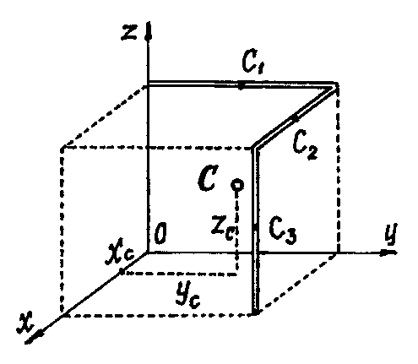

**Рис.43**

Координаты центров тяжести участ­ков:  , ; ,      Поэтому координаты центра тяжести всей скобки:



***Вопросы для самопроверки***

- Что называется центром параллельных сил?

- Как определяются координаты центра параллельных сил?

- Как определить центр параллельных сил, равнодействующая которых равна нулю?

- Каким свойством обладает центр параллельных сил?

- По каким формулам вычисляются координаты центра параллельных сил?

- Что называется центром тяжести тела?

- Почему силы притяжения Земле, действующие на точку тела, можно принять за систему параллельных сил?

- Запишите формулу для определения положения центра тяжести неоднородных и однородных тел, формулу для определения положения центра тяжести плоских сечений?

- Запишите формулу для определения положения центра тяжести простых геометрических фигур: прямоугольника, треугольника, трапеции и половины круга?

- Что называют статическим моментом площади?

- Приведите пример тела, центр тяжести которого расположен вне тела.

- Как используются свойства симметрии при определении центров тяжести тел?

- В чем состоит сущность способа отрицательных весов?

- Где расположен центр тяжести дуги окружности?

- Каким графическим построением можно найти центр тяжести треугольника?

- Запишите формулу, определяющую центр тяжести кругового сектора.

- Используя формулы, определяющие центры тяжести треугольника и кругового сектора, выведите аналогичную формулу для кругового сегмента.

- По каким формулам вычисляются координаты центров тяжести однородных тел, плоских фигур и линий?

- Что называется статическим моментом площади плоской фигуры относительно оси, как он вычисляется и какую размерность имеет?

- Как определить положение центра тяжести площади, если известно положение центров тяжести отдельных ее частей?

- Какими вспомогательными теоремами пользуются при определении положения центра тяжести?

***Список литературы***

1. Ожегов С.И. Толковый словарь русского языка / С.И. Ожегов, Н.Ю. Шведова. - М.: Азъ, 1995. - 908 с.

2. Тюлина И.А. История механики / И.А. Тюлина, Е.Н. Ракчеев. - М.: МГУ, 1962. - 229 с.

3. Моисеев Н.Д. Очерки развития механики. - М.: МГУ, 1961. - 478 с.

4. Бродянский В.М. Вечный двигатель – прежде и теперь.- М.: Энергоатомиздат, 1989. – 256 с.

5. Космодемьянский А.А. Теоретическая механика и современная техника. - М.: Просвещение, 1969. - 256 с.

6. Огородова Л.В. Гравиметрия: Учеб. для вузов / Л.В. Огородова, Б.П. Шимбирев, А.П. Юзефович. - М.: Недра, 1978. - 326с.

7. Грушинский Н.П. Гравитационная разведка / Н.П. Грушинский, Н.Б. Сажина. - М.: Недра, 1988. - 364 с.

8. История механики (с древнегреческих времён до конца 18-го века) /Под общ. ред. А.Т. Григорьяна и И.Б. Погребысского. - М.: Наука, 1971. - 298 с.

9. Григорьян А.Т. История механики твёрдого тела / А.Т. Григорьян, Б.Н. Фрадлин.- М.: Наука, 1982. - 94 с.

10. Шаршунов В.А. Как подготовить и защитить диссертацию: история, опыт, методика и рекомендации / В.А. Шаршунов, Н.В. Гулько. - Мн.: УП «Технопринт», 2004. - 460 с.

11. Стройк Д.Я. Краткий очерк истории математики. - М.: Наука, 1990. - 254 с.

12. Игнатищев Р.М. Курс теоретической механики / Р.М. Игнатищев, П.Н. Громыко, С.Н. Хатетовский. - Мн.: УП «Технопринт», 2004. - 430 с.

13. Эрдеди А.А. Эрдеди И. А. Теоретическая механика. Сопротивление материалов: Учебник для студентов СПО – 3-е издание, испр и доп. - М.: Издательский центр «Академия», 2007 – 320 с.

14. Эрдеди А.А. Эрдеди И. А. Детали машин: Учебник для студентов СПО – 3-е издание, испр и доп. - М.: Издательский центр «Академия», 2003 – 288 с.

Дополнительные источники:

Аркуша, А.И. М.И. Фролов. Техническая механика: Учебное пособие для техникумов − М.: Высш. шк., 2005. − 446 с.: ил.

Олофинская В.П. Техническая механика: Курс лекций с вариантами практических и тестовых заданий: учеб.пособие.-М.:Форум: Инфра-М, 2007. - 349с. (Профессиональное образование)

Олофинская В.П. Техническая механика: Сборник текстовых заданий. Учебное пособие для студентов СПО.  
Вереина Л.И. Техническая механика:Учебное пособие для СПО.  
Медведев Н.Н. Краткий курс лекций по теоретической механике.